**知与教育需求和产品设计文档**



知与教育

**深圳溥江科技有限公司**

**2018年03月**

**目录**

第1章 概述 4

1.1 项目建设背景 4

1.1.1 教育管理平台的移动化 5

1.1.2 教育信息资源的平台化 5

1.1.3 应用系统的一体化 6

1.1.4 信息应用的全面化 6

1.2 项目建设目标 6

1.2.1 教育信息化物联网平台 7

1.2.2 教育信息化管理云平台 8

1.2.3 教育信息化移动管理平台 8

1.2.4 教育信息化校园安全平台 9

第2章 项目需求分析 9

2.1 现状分析 9

2.2 项目建设的必要性 10

2.2.1 智慧校园物联网平台建设的必要性 10

2.2.2 教育云平台建设平台化的必要性 10

2.3 项目建设需求 10

第3章 项目可行性分析 11

3.1 社会可行性分析 11

3.2 技术可行性分析 12

3.3 经济可行性分析 12

3.4 可行性分析结论 13

3.5 项目特色 14

第4章 教务管理云平台建设内容 14

4.1 统一授权认证系统 16

4.2云排课系统 18

4.3 行程协作系统 20

4.4 云直播系统 21

4.5 教师信息管理系统 22

4.6 学生信息管理系统 23

4.7 教育科研论坛系统 24

4.7.1 校内论坛 24

4.7.2 校外论坛 25

4.7.3 动态消息 26

4.7.4 关注问题，收藏问题，发布问题，评论问题，查看评论 27

4.8 家校互联系统 27

4.9 日常办公系统 30

4.9.1 办公系统的总体设计原则 31

4.9.2 办公系统的功能模块 31

1.发布通知 32

2.家长通知 32

3.作业布置 33

4.课程安排 33

5.调课申请 34

4.10 微课资源系统 34

4.11 流程审批系统 35

4.11.1 调课审批 36

4.11.2 请假审批 36

4.12 设备报修系统 37

4.13 考试管理系统 38

4.13.1 设置考试分数标准 38

4.13.2 设置考试类型 39

1. 全校统考 39

2. 班级联考 39

3. 班级小测 39

4.13.3 考试统计分析 40

4.13.4 成绩分析在班牌上的展示 42

4.14 德育管理系统 42

4.14.1 德育评价标签管理 43

4.14.2 德育评价系统 43

4.14.2 德育统计系统 44

4.14.3 班牌系统的德育展示 45

4.15 学校动态更新系统 46

4.16 安全监控系统 48

4.17 教师薪酬系统 51

4.18 亲情问候系统 52

4.19 手机录播系统 53

4.20 社团与兴趣班管理系统 54

4.21 学校用车审批系统 56

4.22 文档批阅系统 60

4.22 采购审批系统 62

4.23 校内即时通讯系统 63

第5章 教学资源云平台建设内容 65

5.1 用户群体 65

5.1.1 在线作业 66

5.1.2 电子备课 69

5.1.3 资源库 72

5.1.4 在线组卷 75

5.1.5 视频库 78

5.1.6 试题频道 79

第6章 教育物联网平台建设内容 81

6.1 校门综合服务一体机 81

①　人工智能人脸识别系统 82

②　家长学院系统 82

③　学校通知系统 82

④　学校风采系统 83

⑤　学生成长轨迹系统 83

家长在学校门口等待孩子 85

6.2 智能电子班牌 85

6.2.1 走班排课系统 86

6.2.2 学生个人空间 88

6.2.3 学校信息发布系统 92

6.2.4 值日管理系统 93

6.2.5 班级风采展示系统 94

第7章 校园安全平台建设内容 95

7.1 校园进出入口安全 96

7.2 校园内区域安全 97

7.3 安全考勤 99

第8章 新高考改革解决方案 99

8.1 新高考改革的需求分析 100

8.1.1 新高考、新政策趋势 100

8.1.2 “一人一课表”代替“一班一课表” 101

8.1.3 “分层走班”时代来临 101

8.2 知与新高考系统功能介绍 101

8.2.1 电子班牌系统平台： 101

8.2.2 走班排课系统平台： 104

第9章 功能清单 109

# 第1章 概述

**1.1 项目建设背景**

百年大计，教育为先，教育事业涉及千家万户,关乎群众切身利益。教育要与我国经济社会发展的战略目标和战略步骤相适应，才能为我国社会主义现代化建设提供足够的人才支持。为了实现这一目标，就必须深化教育改革，更新教育观念，改革教育内容和方法，逐步建立适应 21 世纪经济社会发展和现代化建设需要的新的教育体系。因此，教育事业发展的根本出路在于改革。改革的内在动力，一方面来源于现代信息技术在教育领域的渗透和应用，大大地改变了教育的技术手段和方式；另一方面是来自社会经济发展的迫切要求。其中以信息技术在教育领域的全面运用为核心的教育信息化为推动教育的改革和发展提供了有利的时机和条件，校园信息化建设历程也不断演进。

我国的教育事业随着城市建设的发展而稳步发展，多年来逐步形成了完整的教育体系。教育信息化水平也在逐年提升，全市的教育现代化进程不断推进。

教育云平台建设的全面实施，将对学校各项工作和师生工作、学习与生活产生深远影响，将显著推动学校的发展，促进学校办学水平的提高。

移动化教育云平台发展愿景：

1.1.1 教育管理平台的移动化

通过对现有的教育管理平台进行移动化的开发，使得教育云平台更加多样化，操作更加方便，简单，易用，符合广大老师对寻求简单上手的教育云平台软件的迫切需求，解决老师们对教育云平台学习成本高，功能操作复杂，使用程度不高的问题，让老师们随时随地，拿起手机就可以对学生和学校的信息进行采集和记录，方便学校和教育局进行管理。

1.1.2 教育信息资源的平台化

在各个层次的教育系统的建设中，始终贯穿着对资源的数字化需求。资源数字化的程度体现出各个系统的应用深度，也代表了信息化建设的程度。在云平台建设中，非数字化资源将逐步实现数字化，并和新的数字化资源一起加入学校基础数据库中，同时建立起长期的数字资源收集和维护的体制和机制。

1.1.3 应用系统的一体化

在校园综合信息平台内，实现基于公共数据库体系和统一身份平台的信息应用集成与服务。将各个方面的应用通过模块化的方式集成到知与教育的教育资源云平台当中。

1.1.4 信息应用的全面化

学校的信息化应用覆盖学校教研、教学、管理和师生服务的各项需要，依托学校信息化平台所建立的辅助决策支持系统为学校提高科学管理决策提供支持。在未来，可根据学校和教育局的具体需求，进行定制开发。

**1.2 项目建设目标**

教育最可贵的是让所有人都有机会。依托先进的信息技术手段支持，建立多层次、创新型、开放式的现代化学校，提高办学的质量和效益。以新的人才观、教学观和管 理理论为指导，超越传统的职业教育模式，培养适现代产业结构要求的高技能人才。

通过教育云平台建设, 消除现有业务系统之间的冗余重复数据,解决数据孤岛，实现信息资源共享，提供可以反映整个学校全面情况的数据信息，从而为整个学校将来的决策支持系统积累分析数据，为学校的各类用户提供完善的服务体系。

通过教育云平台建设,形成数字化的应用管理环境、智慧化的教学环境、有特色的校本课程建设环境和具有云计算能力的网络平台，最终建成一个开放、多元、人文、智慧、高效、安全、和谐的教育云平台，为学校实现战略发展目标提供强有力的支持，实现学校教研、教 学、管理、服务等整体信息化，达到提升教学质量、提高人才培养水平、优化管理流程的目的。使得信息化整体水平与学校的业务发展定位一致，整体提供学校核心竞争力，并实现学校优质高效的可持续发展。

为达成这一目标，项目的具体实施包括以下几个方面：

1.2.1 教育信息化物联网平台

随着教育信息化的发展和智慧校园的发展，如何有效地管理校园网硬件设备和软件系统，如何利用智慧校园更好地提高学校的管理水平，如何让教育教学设备更加智能化，通过“人联网”升级到“物联网”，这些都是我们迫切需要解决的问题。知与教育的智慧校园的物联网云平台能很好地解决这些问题。通过物联网的云平台，有利于远程教学的实施，可以同时支持许多学生远程参与课堂教学。既有利于名师资源的共享，又有利于不方便到学校上课的学生远程参与教学，课后还可点播学习，使远程教学更加实用化。智慧校园的物联网功能通过将信息解决了许多数字化校园有待解决而又很难解决的问题。

1.2.2 教育信息化管理云平台

教育云平台最大的优势是通过共享服务器资源，实现计算资源的灵活调配，从而节省计算资源，有利于教学资源共享和教学轨迹大数据信息提取。如果教学应用系统都是在PC端独立运行的，那么教学资源的共享和教学轨迹的信息采集就很难实现。就不能实现校园网的智慧化。同样，信息的共享是云技术的另一个特点；智慧校园的信息包括用户管理信息、个人交互信息、教学轨迹的（大数据）信息及教学资源信息。通过这些信息的共享，能极大地提升各教学应用系统的功能和使用价值。达到了智能化信息管理的水平。因此，云技术也是智慧校园信息共享的基础。

1.2.3 教育信息化移动管理平台

三通两平台建设必须与移动化的教育管理平台相结合才能达到相映生辉的效果。电脑端可操作程度高，实现功能多，但是同时也带来了老师们学习成本增加以及使用效率降低的问题。因此，只有通过开发移动化的教育管理平台，将电脑端复杂的功能简化到手机上，在降低学习成本的同时，也提高了工作的效率，才能使老师们像使用微信一样方便地使用它。

1.2.4 教育信息化校园安全平台

校园安全是教育主管部门极为关注的领域，一切教育的正常运行全部要依托于良好的校园安全保障，实现平安校园。在传统的保安门岗、围栏、安全设施等方式的基础上，需要融入更多的智能化元素，才能进一步地将校园安全的保障机制达到高效、准确、可溯源等目标。

校园安全平台的建设依托于硬件传感器及智能软件算法的校园安全系统，采用人脸识别、行为预警、信息加密、实时推送等核心技术手段，对应教育主管部门、校领导、老师和家长的不同信息范围，实现校园安全的智能化。

# 第2章 项目需求分析

移动化的教育管理平台建设是学校一项基础性、长期性而复杂性的系统工程，是学院全局性、战略性的工作，是学校可持续发展的重要组成部分，其建设水平是学校整体办学水平、学校形象和地位的重要标志。通过教育管理APP，给老师们带来一个简单实用的教育云平台信息接入口，让教育云平台建设真正落到实处。

**2.1 现状分析**

2.1.1 “校讯通”的时代成为过去式

十年前，移动“校讯通”的业务在中国市场如火如荼，最近各省市教育局纷纷出台政策，明确叫停校讯通业务。随着时代的发展，随着国家政策的引导，校园业务水平的不断提升，学校的校园业务，还有大量值得深化的地方。发短信、家校沟通，只是智慧校园业务中一个非常小的板块。学校需要的是智慧校园的综合信息技术解决方案。现代化管理的学校，需要体现校园安全、家校沟通、教务管理、教学深化多方面的维度，整套方案不仅仅是接收短信通知，而是整个学生在校的综合大数据的呈现。

2.1.2 在教育信息化总体设计上有超前的意识

由于对智慧校园尚没有统一的认识、建设内容比较庞杂、牵涉到的相关部门较多，规划建设周期均比较长; 同时，各校侧重点各有不同，但基本都涵盖网络环境、物联网感知、综合信息服务平台等。，规划建设内容包括无处不在的网络环境、节能监管体系、智能交通、平安校园，统一身份认证系统、数据共享平台、校园卡、个性化服务门户等，总体上看都侧重于校园环境建设，有比较超前的意识和崭新的思维，但还处于起步和摸索阶段，在内容上需要系统化完善，在应用上需要深入。

**2.2 项目建设的必要性**

2.2.1 智慧校园物联网平台建设的必要性

在智慧教育推进较为成熟的学校中，智慧白板、录播系统和班班通系统已成标配。我们下一步的目标是要讲所有的智慧校园硬件投入通过物联网平台，将之物联网化，从而提高学校硬件设施的使用效率，提升教育教学质量。

2.2.2 教育云平台建设平台化的必要性

通过搭建自己的云平台，将教育云平台项目需要的功能平台化和虚拟化，不管是系统，资源，应用都可以做到不受制于人，好的东西可以把它引进来，不好的东西免费送都不要。通过云平台提供的虚拟机，所有的系统，资源，应用都可以按照一定的规范整合进来，不用捆绑其他平台的业务，在方便学校教育局对项目的管理的同时也节省了大量的经费。

**2.3 项目建设需求**

当前，信息技术飞速发展，对中小学教育产生了巨大冲击，从教育境、教育模式到教育理念、教育目标、都在这场冲击中发生着变革。根据自身发展的需要，顺应信息技术的发展潮流，采用先进的信息技术来构建数字化校园，加快信息化建设的步伐，是学校占领信息制高 点的有力举措，也为学校信息化建设提供了机遇和条件。技师学院也 要在科学发展观的指导下，顺应潮流，抓住机遇，创造条件，迎头赶上。

移动化教育管理APP解决方案基于更高层次的数据集成和应用集成，以数据服务和信息服务作为出发点，为学校的各类用户提供完善的服务体系。

# 第3章 项目可行性分析

**3.1 社会可行性分析**

学校通过教育管理APP，实现信息化管理与信息化教学，既可以大大提高管理的效率和教学的质量，又可以大大降低管理和教学的成本， 同时还可以增大教育资源的社会透明度，并通过资源共享的方式，实现教育集约化、规范化、标准化发展。

学校信息化建设具有多方面的功能：可以营造数字化的学习环境， 为学生的学习服务；能够优化教学环境，为教师的教学活动服务；可以优化各种管理和服务资源，为师生员工的工作、生活服务；能够深化学校的教学改革，为转变办学模式服务；能够为学生的就业提供切实的服务。

在这样一个全新的信息化环境中，教师能够通过良好的科研环境、 培养环境和教学环境，提高学术和科研水平，培养优秀的学生；学生则能够通过良好的学习环境、培养环境和生活环境，提高自身综合素质，发掘个人潜能。

由此可见，开展学校信息化建设是一项意义深远的工程，它直接关系到学校现代化、信息化建设的进展与成效，信息化建设可以改善 学生的学习生活环境，学校科研环境、教学环境、管理环境，也直接提高了学校向社会输送技术人才的的质量。

**3.2 技术可行性分析**

经过近几年的建设我国已建成高速的校园网络基础设施。学校的教师已配备了电脑，每间教室配置了多媒体教学设备，同时，智能手机的普及让老师们都能无障碍地操作手机APP。

**3.3 经济可行性分析**

教育管理APP的建设始终贯彻面向应用，注重实效的方针，坚持功能实用、经济合理的原则来设计。根据数字化校园和现阶段学校的实际 需求出发来设计系统。秉着实用、经济合理原则，进行了最合理的配置，没有去一味追求高标准、高配置。在编制建设方案前，充分调查 了多家厂商的价格，采用了中等档次的标准来进行投资预算。

**3.4 可行性分析结论**

本项目经过可行性研究，分析了项目建设的必要性和迫切需求、总结了学校的信息系统建设需求、研讨了技术方案和技术可行性、分析了项目建设的社会和经济效益，可以得出以下结论：

（1）本项目建设具有迫切性。知与教育智慧校园平台项目建设的可行性研究是基于国家信息化建设的总体思路，贯彻我国信息化建设对学校网络建设的指导思想，结合学校的具体需求而进行的。知与教育智慧校园平台项目的实施是密切配合省、市对教育信息化的要求。

（2）强调实用性和先进性的平衡。学校信息化项目建设是在认真调研学校系统现有资源，充分考虑学校系统的实际业务需要，考虑保护各单位现有设备和软件投资的基础上提出的，强调实用性和先进性的平衡。

（3）技术可行、经济合理。教育局利用本地良好的基础通信网络资源，采取租用运营商现有资源的方式组建各自的业务专网，网络的可扩展性好、安全性和可靠性高，因此，这个建设思路在技术上和经济上都是合理的、可行的。

（4）教育网的有机组成部分。学校信息化建设项目的建设将大大增强学校的业务管理能力和工作效率，整体地、协同地提高各单位的信息化应用水平，增强各技校之间信息交流和共享能力，提高学校各部门信息获取和资源共享能力，协同办公，提高部门的整体工作效率，其直接的和间接的社会经济效益十分显著。

通过增强科技达到提高学校系统工作水平和工作效率，从而达到设备一流、科技含量一流、效果一流等“三个一流”的建设目标。

所以，本项目在需求上是迫切的，在社会效益上是显著的、在经济上是合理的，在技术上是可行的。

**3.5 项目特色**

# 第4章 教务管理云平台建设内容

教育管理APP平台以学校现有网络为基础，以服务于全校师生的教学、 科研、生活为目的，是建立在学校统一数据库平台之上，应用先进的计算机网络技术去整合学校现有的教学、科研、管理、生活、服务等有关的资源，以实现统一的用户管理、资源管理和权限控制；实现资源的有效配置和充分利用，实现校务管理和生活服务过程的优化、协调，从而创造基于网络服务的教育和工作模式，完成传统教育模式难以实现的目标。



平台的架构基于Oracle 的OSGI框架进行设计，基于应用平台的思想构建，为了避免定制开发带来的周期长、系统不稳定、维护难等问题， 采用“平台+应用”的技术，在平台软件（应用支撑平台）之上再部署具体应用模块。

在开发技术上，要求采用成熟的软件开发技术，不涉及较大风险 的新技术，主要技术包括:

postgrepsql, vue2.x,vue-router2.x,element2.x,axios,es6等。

同时，系统基本功能以B/S架构实现，以便实现功能扩展。J2EE开发架构，支持当前国内外知名品牌的主流配置服务器，服务端可在LINUX或 windows操作系统上正常运行，系统支持采用SQL SERVER，MY SQL，ORACLE等数据库。

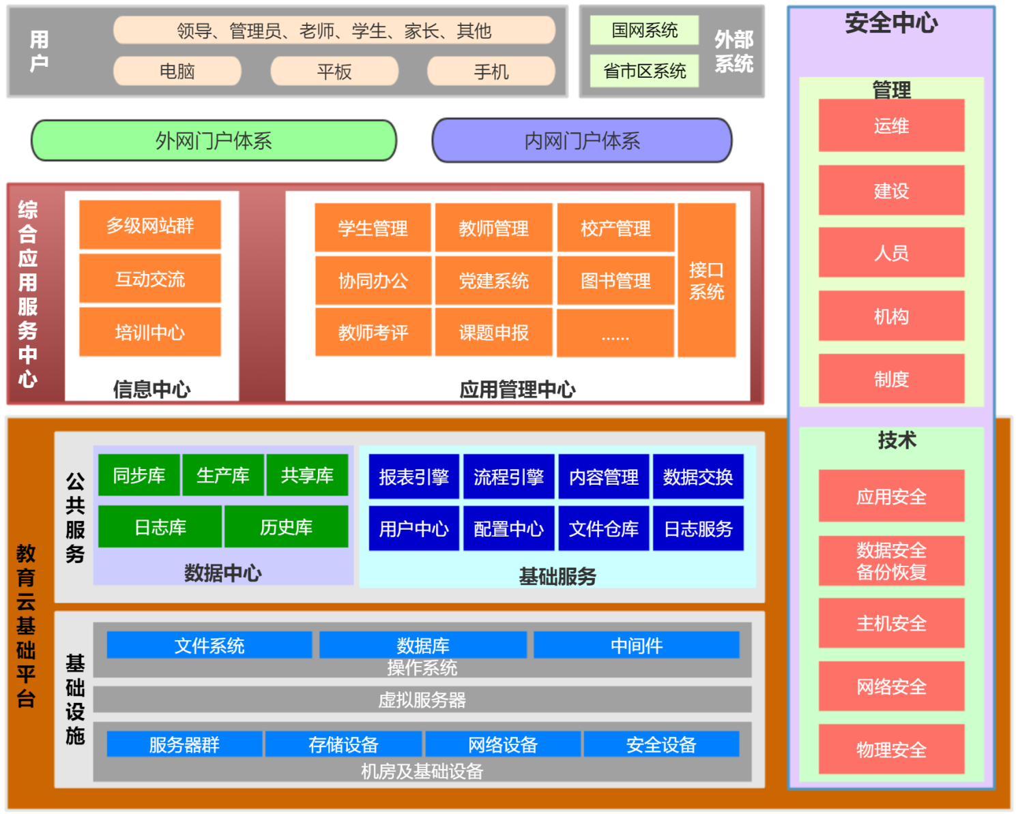

**4.1 统一授权认证系统**

实现一个账号登录多个平台,包含PC端,APP端和微信端。建设一个面向应用、安全可靠、规范统一、灵活可扩展的统一数据库平台，为学校今后进行进一步的深层次的数据仓库、数据分析、数据挖掘等高级数据应用准备数据基础，逐步实现学校整体规划、统一协作的数字化环境。

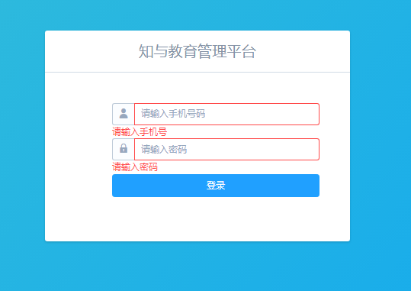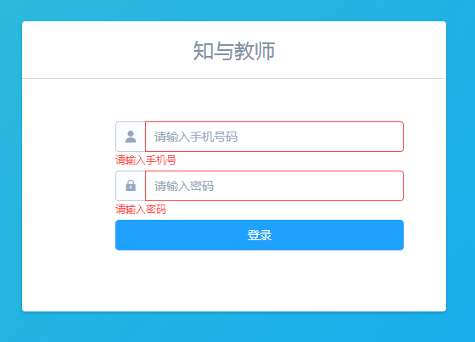

管理信息系统建设与集成，必须重视信息标准的建立，特别是公共信息的标准。在建设和整合信息管理系统时，只有遵循统一的信息标准，才能使不同部门建设的应用系统之间数据相互 流通共享。数据综合查询报表统计工具实现多角度、多层次对全校办公、人事、资产、学生等各类信息进行全面的查询、分析、报表和统计，为决策提供实时数据。

**4.2云排课系统**

排课是一所学校开展教学活动最重要的环节，排课的好坏直接关 系到能否优化组合教学资源，最大限度的提高全校师生的教学效益。 排课管理模块为每一个已安排好任课教师的教学任务安排上课时段 和教学场地。系统支持智能排课和手排课，课表查询等功能。利用云计算和云平台技术实现在线排课，将知与教育的服务器作为云端服务器，为当地的各个学校提供排课服务。当地的学校无需下载软件，只需通过浏览器登录云端排课系统即可。排课的需求可以个性化地根据学校本地的需求进行设置，以满足各个学校的需求，最后排出来的课表可以根据各个学校的人性化的具体需求进行微调。每个老师的手机和电脑都能够自动分配和查看个人的课程表，方便安排授课计划。

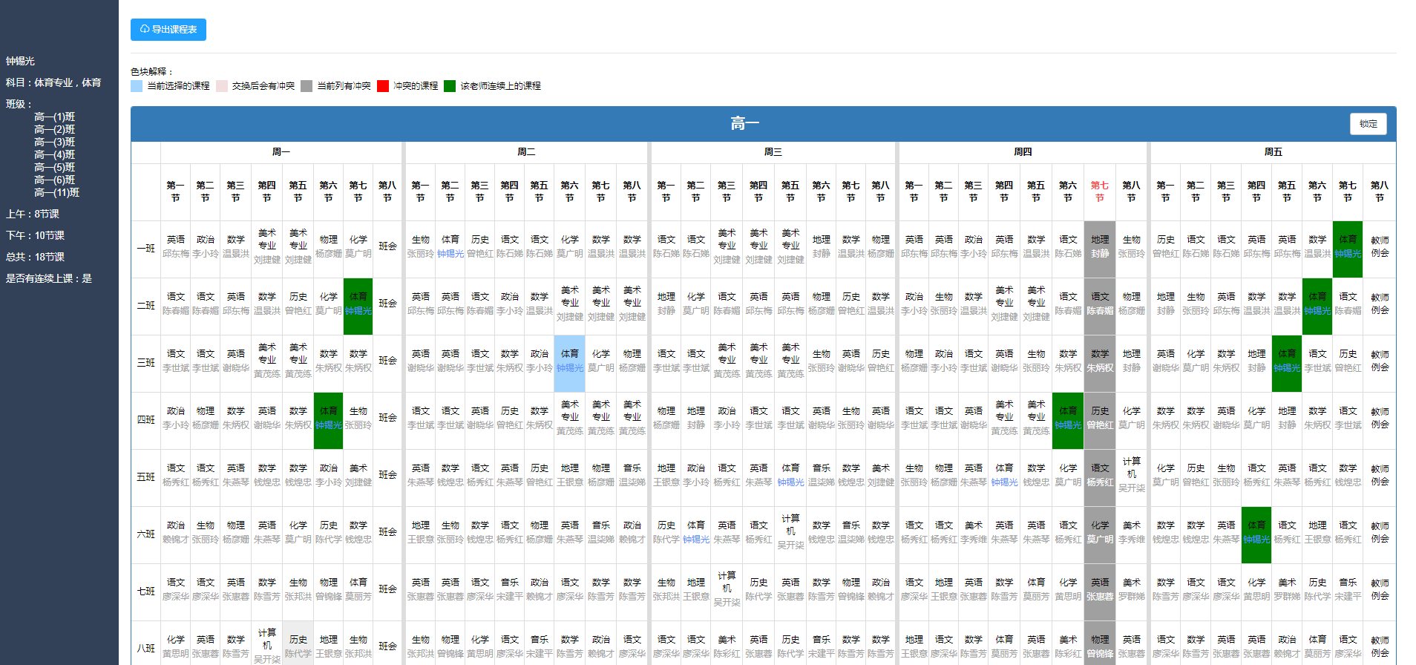

知与教育的云排课系统会在云服务端生成全校的课程总表，记录全校的任课信息基础数据。与此同时，每个教师可以通过自己的账号，登录APP或者PC端查看自己的课程表，查看自己本学期的任课信息，也可查看其他班级和其他老师的任课信息。

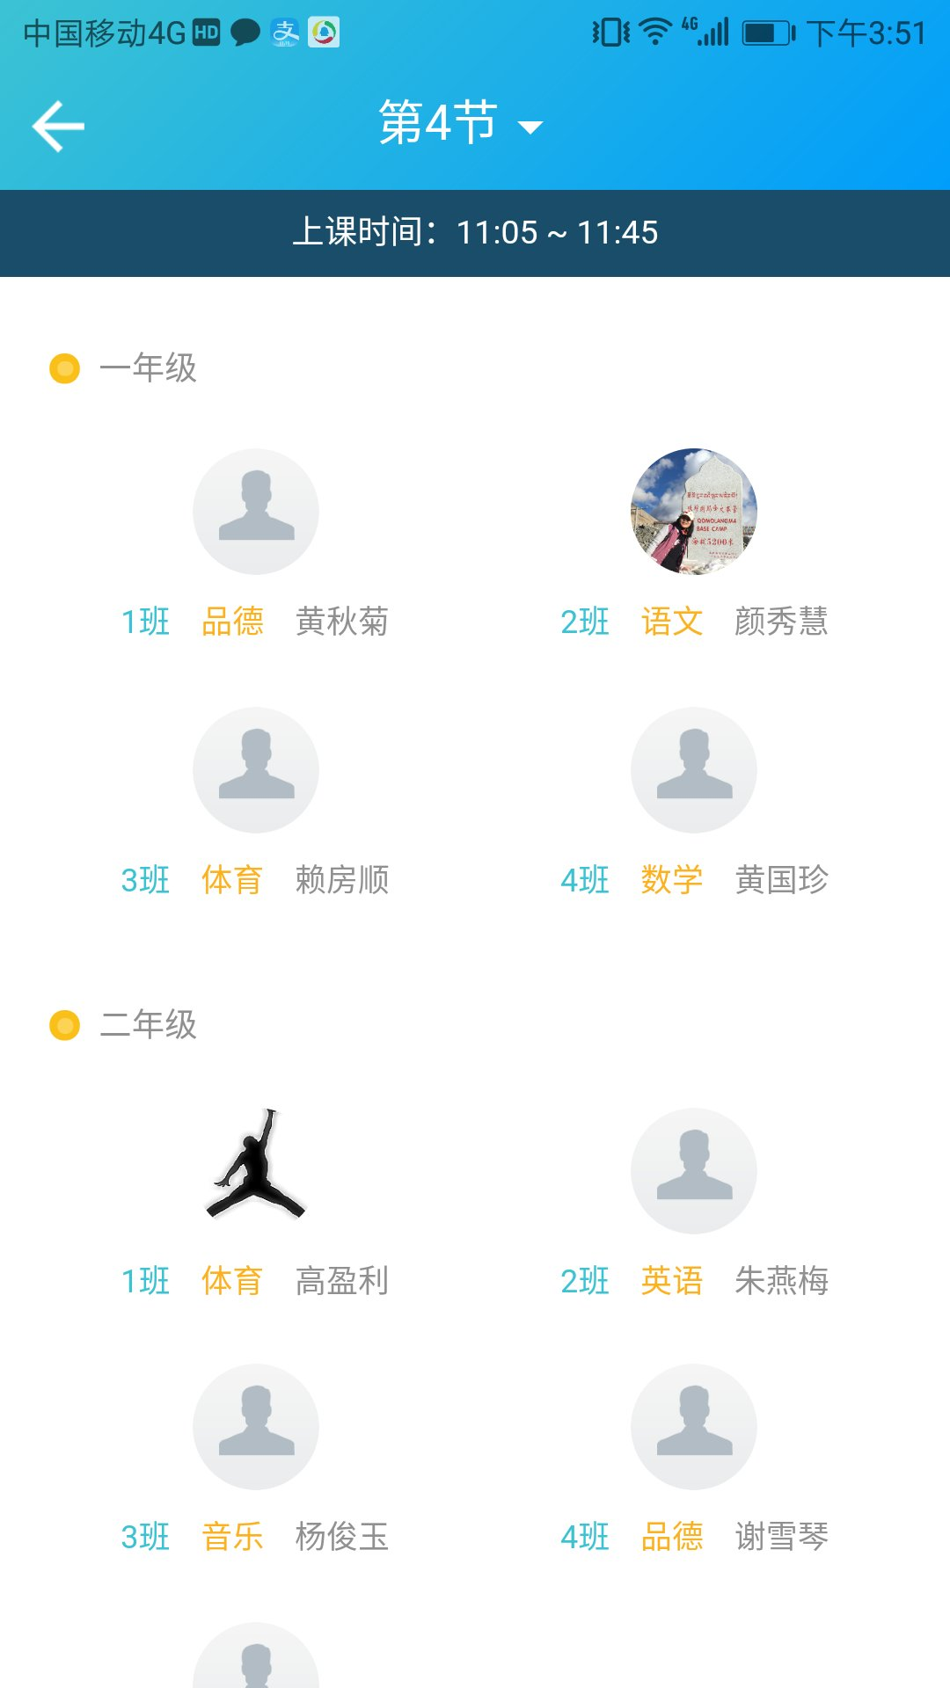 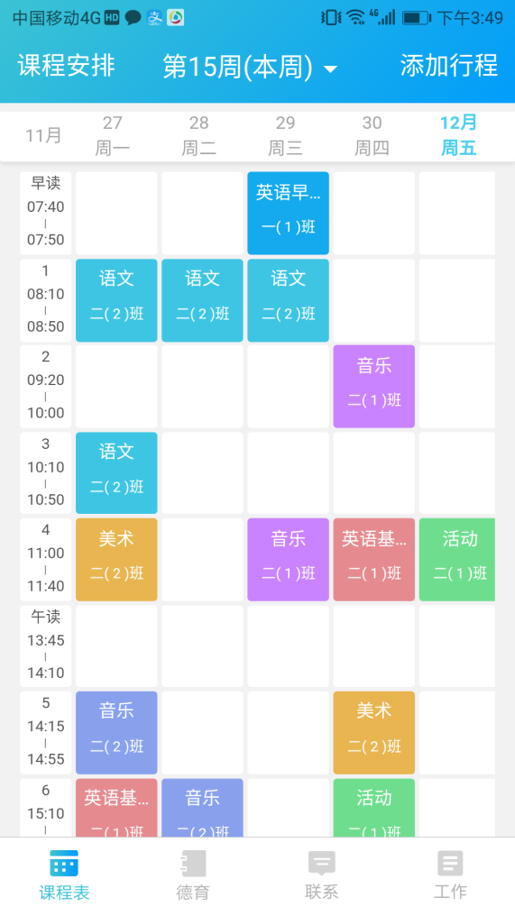

**4.3 行程协作系统**

行程协作是教务管理中非常重要的一个模块，协同的工作能大大提高教师们的工作效率，达到一加一大于二的目的。通过知与教育的行程协作系统，学校的教师能够通过手机和PC添加行程安排，进行教师与教师之间的行程共享协作。达到会议通知，行程通知，群体消息通知和会议签到的目的。

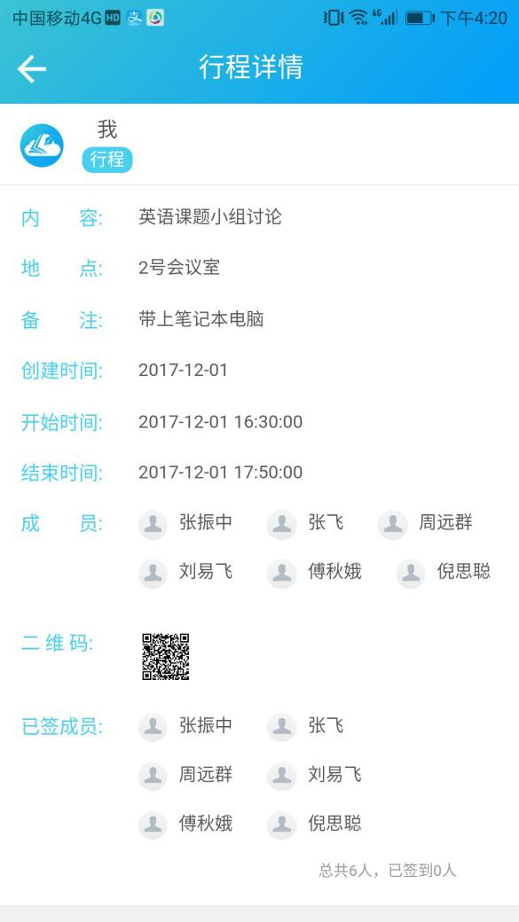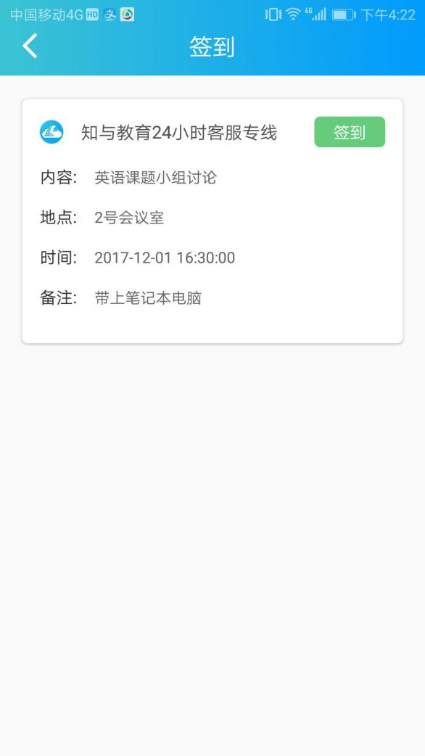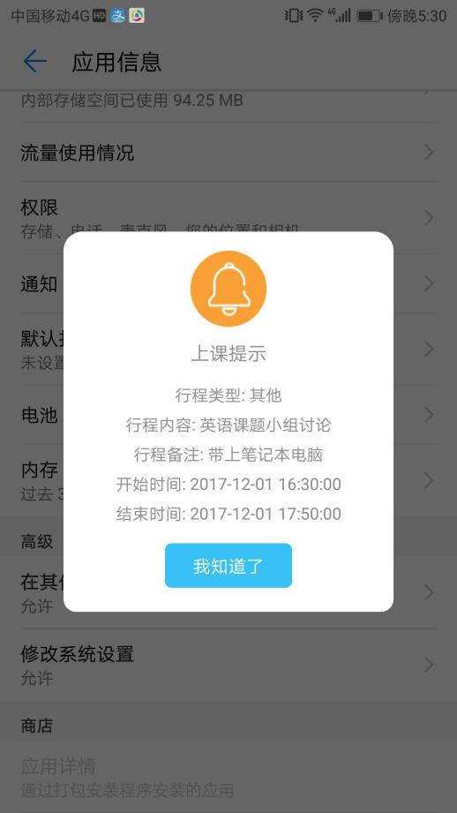

**4.4 云直播系统**

知与教育利用直播推流技术，通过手机进行现场直播，实现公开课直播，在线家长会直播，学校在线会议直播，学校大型活动直播。强大的直播功能为学校宣传和组织方面带来了更广泛和更高效的解决方案。例如公开课的直播，当学校有公开课开展的时候，学校可以对此次公开课进行现场直播，全校的老师，甚至是所有学生的家长都可以通过手机观看这场直播，无需亲自到现场，不但节约了老师的时间，同时也让家长对学校的教育教学工作感受到参与感，让学校的教育理念更容易得到家长的认可和支持。除了学校的老师和家长外，直播还可以通过链接的方式分享到微信和微博等地方，邀请更多的人参与到现场直播来，可以给学校带来几何级数的宣传效果。同样的，直播功能还能应用于学校举行的各项活动，例如校运会，元旦晚会，英语活动，安全教育活动等等，家长可以通过手机观看各种活动的现场直播或者是录播，在参与到学校教育工作的同时，也建立了更加紧密的家校关系，提升学校的正面形象。

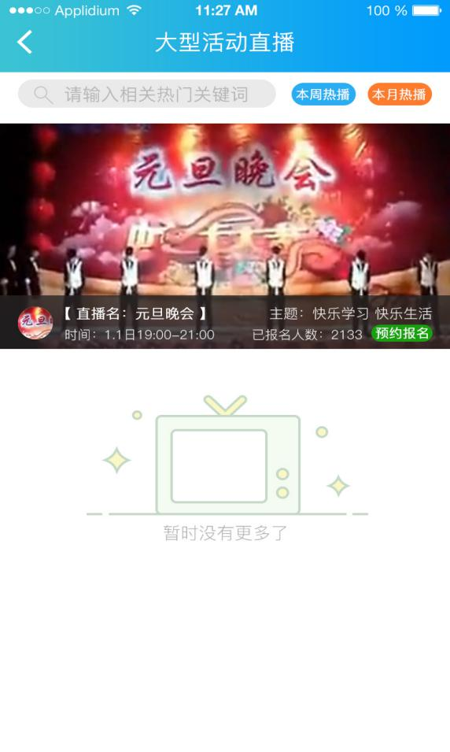 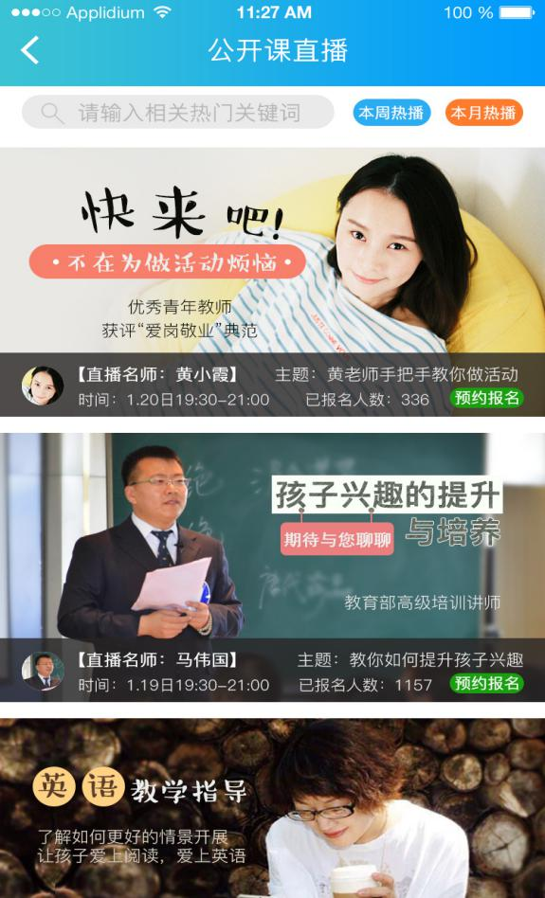

**4.5 教师信息管理系统**

知与教育平台的教师信息管理系统可以及时的记录和更新学校教师资料，通过分级管理，结合统一认证系统，节省重复登入和修改教师信息的时间。方便学校和教育局进行人事管理和人事变动安排。教师信息管理系统中录入资料的主类目可以根据国家的规范自定义字段，也可以适应学校本地的情况录入所需要记录的资料，资料也可以通过excel表格的格式导入和导出。

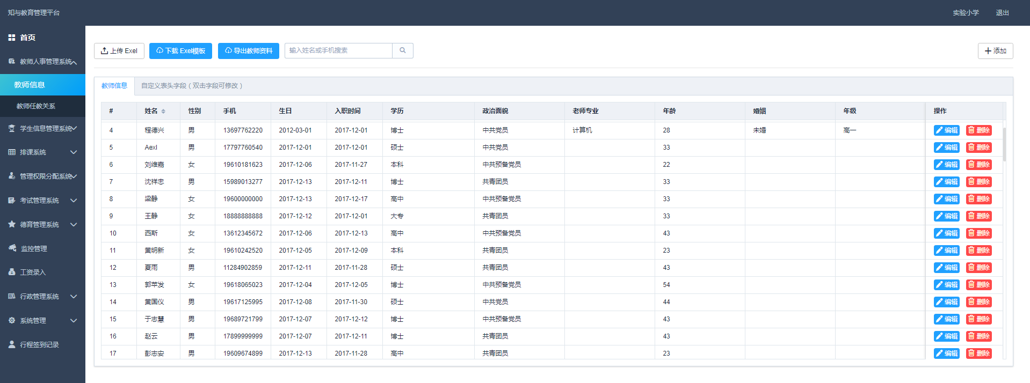

**4.6 学生信息管理系统**

知与教育平台的学生信息管理系统可以及时的记录和更新学校学生资料信息，通过分级管理，结合统一认证系统，节省重复登入和修改学生信息的时间。学生信息管理系统中录入资料的主类目可以根据国家的规范自定义字段，也可以适应学校本地的情况录入所需要记录的资料，资料也可以通过excel表格的格式导入和导出。通过赋予资料管理员一定的权限，也可以做到学籍管理，学费管理和入学登记等功能。

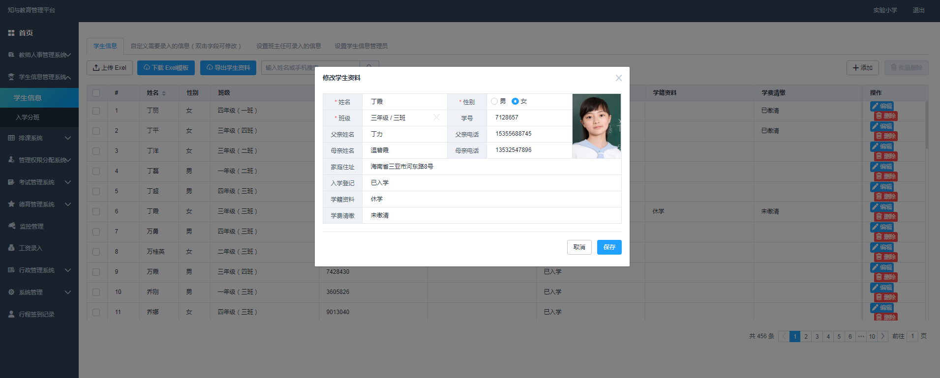

**4.7 教育科研论坛系统**

教育的科研活动是提升教育教学质量和教学创新能力的重中之重，通过教育科研活动，老师们可以相互之间交流教育教学心得，在差异化的教学体验中获得创新性的突破，用发展的眼光看待教育科研活动，为教育事业的可持续性发展打下坚实的基础。知与教育的教育科研系统为老师们提供了一个在线的教育科研论坛，为教师提供一个交流教育心得、讨论教学科研信息的平台，可以通过手机APP进行使用，里面的功能包含以下功能。

4.7.1 校内论坛

为学校老师提供一个校内的交流论坛，老师们可以在里面讨论关于校内的一些活动，例如公开课评课，课题讨论研究，课题心得等。同时也可以讨论日常生活的话题，如每日去食堂就餐的人数，可方便后厨准备足够分量的饭菜，做到足够吃且不浪费。

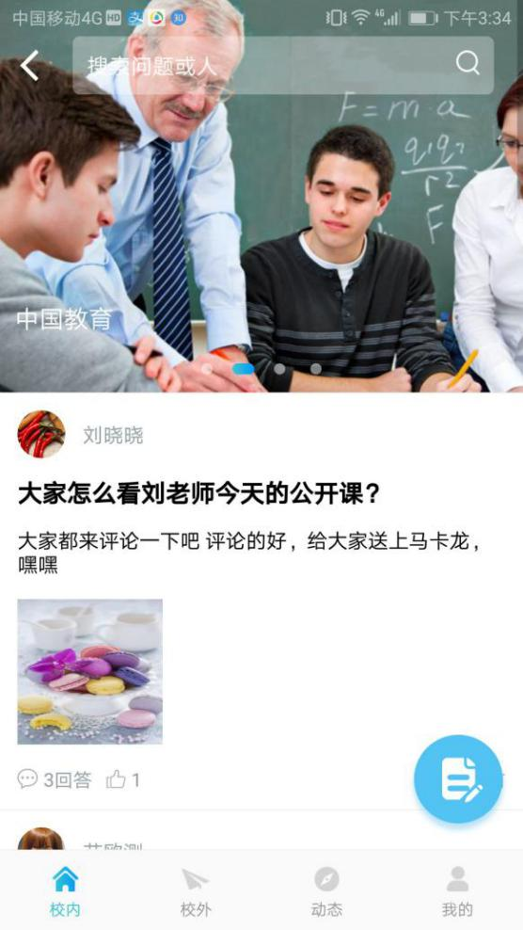 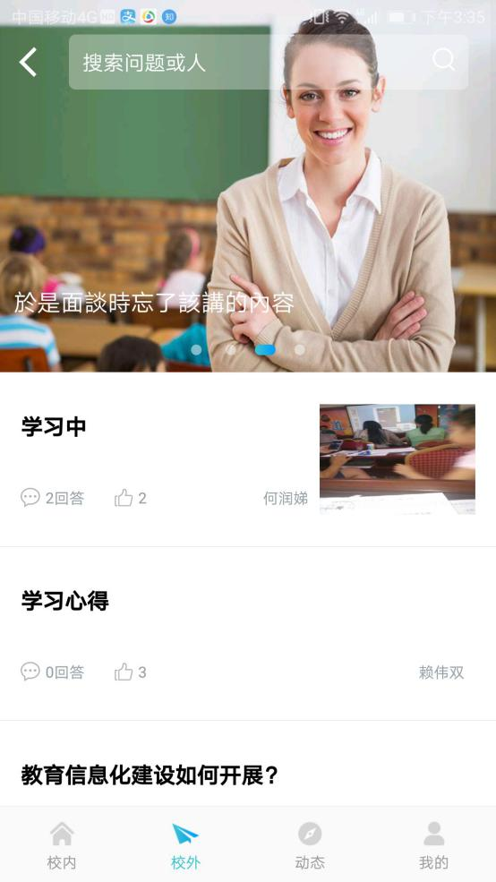

4.7.2 校外论坛

通过知与教育的教育科研论坛平台，为老师们提供一个学校与学校之间的在线交流平台。同一个科目的老师们可以相互学习和交流经验，同一个区域的老师更是可以共同探讨该地区的教育发展方向的问题。使得全国各地的老师可以在共同探讨中共同学习，一起为教育事业的发展做贡献。

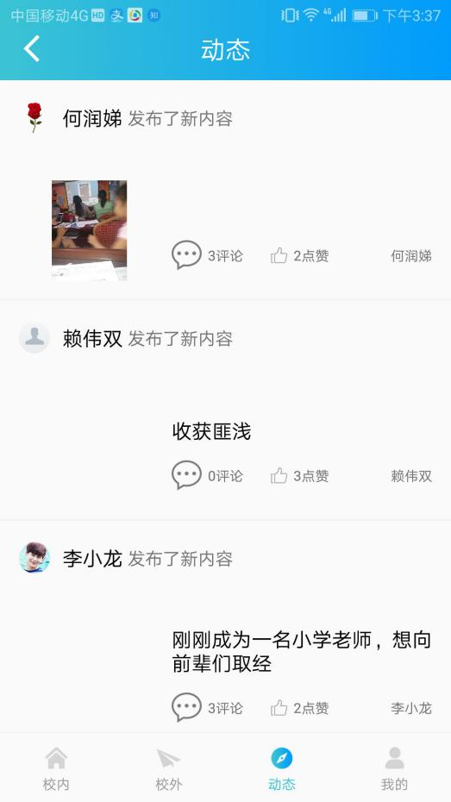 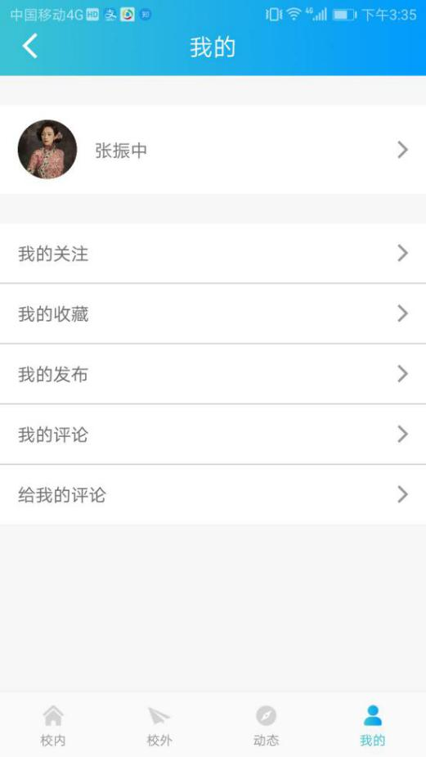

4.7.3 动态消息

论坛里收到的消息会以推送的形式提醒老师，利用手机APP的便携性，可以及时的将问题反馈。

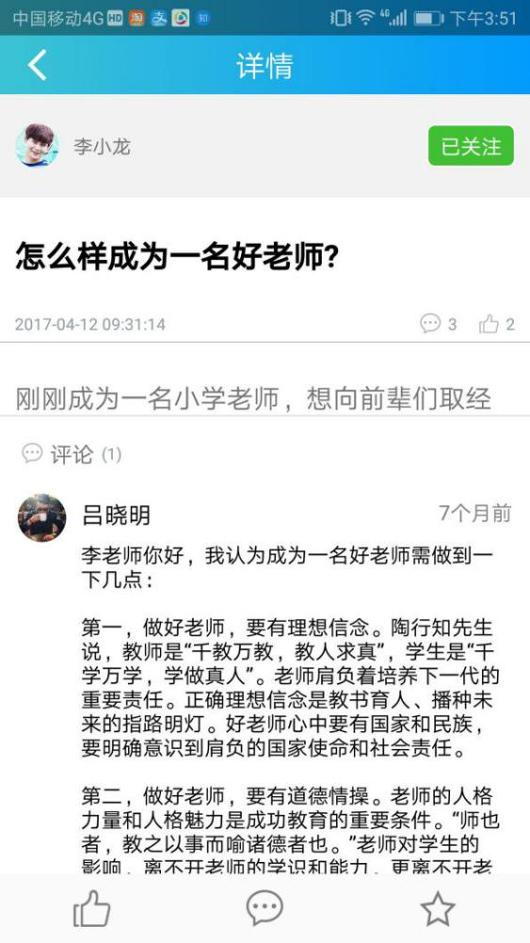 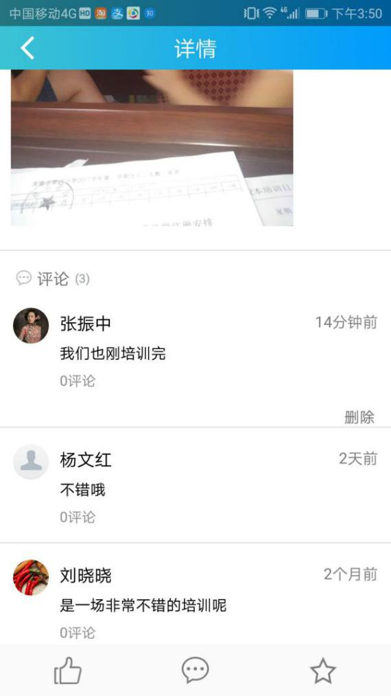

4.7.4 关注问题，收藏问题，发布问题，评论问题，查看评论

针对各个地区不同学校不同教育体系的需求，知与教育打造了一个对广大客户群体具有普遍适用性的教育科研论坛，让全国各地的老师都可以方便地使用该功能，成为教育界的“知乎”。

**4.8 家校互联系统**

“知与”的取义是将知道的与你分享。在做教育的时候，分享是特别重要的，学校与学校之间需要分享，学校与家庭之间也需要分享。学校之间的分享可以通过相互学习提高学校的综合教育水平。学校与家庭之间的分享可以让教育做到家校同步，让家长知道学校的教育理念，跟上学校的教育管理思想。而且，在学校分享的过程中，家长也可以同步地接受良好的再教育，在学校的引导中成为一个更加优秀的家长，这样一来，不单只是学生在提升，家长也在提升自己。知与教育平台通过记录学生在学校的点点滴滴，同时将学生的信息同步到云端形成大数据，从而让老师和家长更加地了解孩子，通过知与平台共同培养孩子，学校负责建立一个家长学校，推广学校的教育理念，做到家长和老师一起对孩子因材施教。在现代社会中，对学生的教育是要靠学校、家长以及社会工艺配合来完成的。其中家庭和学校的沟通显得尤其重要，家长需要了解学生在学校的情况，同样学校也需要了解学生在家庭、在社会中的表现。

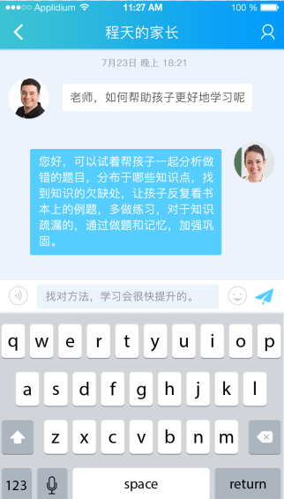 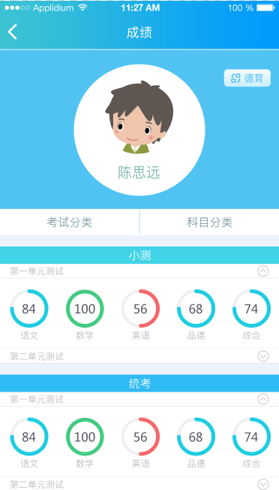

传统的家校互联应用多以单向短信为主，内容单一、信息量小，无法真正实现家校互通，而QQ群和微信群等形式的沟通，消息太多太杂，往往重要信息容易被淹没，群聊过程中更容易泄露孩子的隐私，伤及家长和孩子的自尊，并且群聊很容易变成家长泄私愤、吐槽的平台，传播的全是负能量，也许很小的事情，在群聊过程中容易进一步发酵，导致“小事变大事”。

知与教育是利用现代计算机通信技术，通过数据管理和信息批量处理，老师可以经常把每个学生在校的学习、生活等情况，以文字、图片或语音的形式分别发送到每个家长微信端。利用这一平台，家、校双方能够及时方便地传递信息，有效解决家校之间沟通难的矛盾与问题，使学生在成长过程中得到随时随地的关爱服务，给学校、班主任老师提供方便、快捷、高效的沟通渠道，交流起来无拘无束，畅所欲言，充分实现了社会、学校、家庭和谐共育的教育格局。

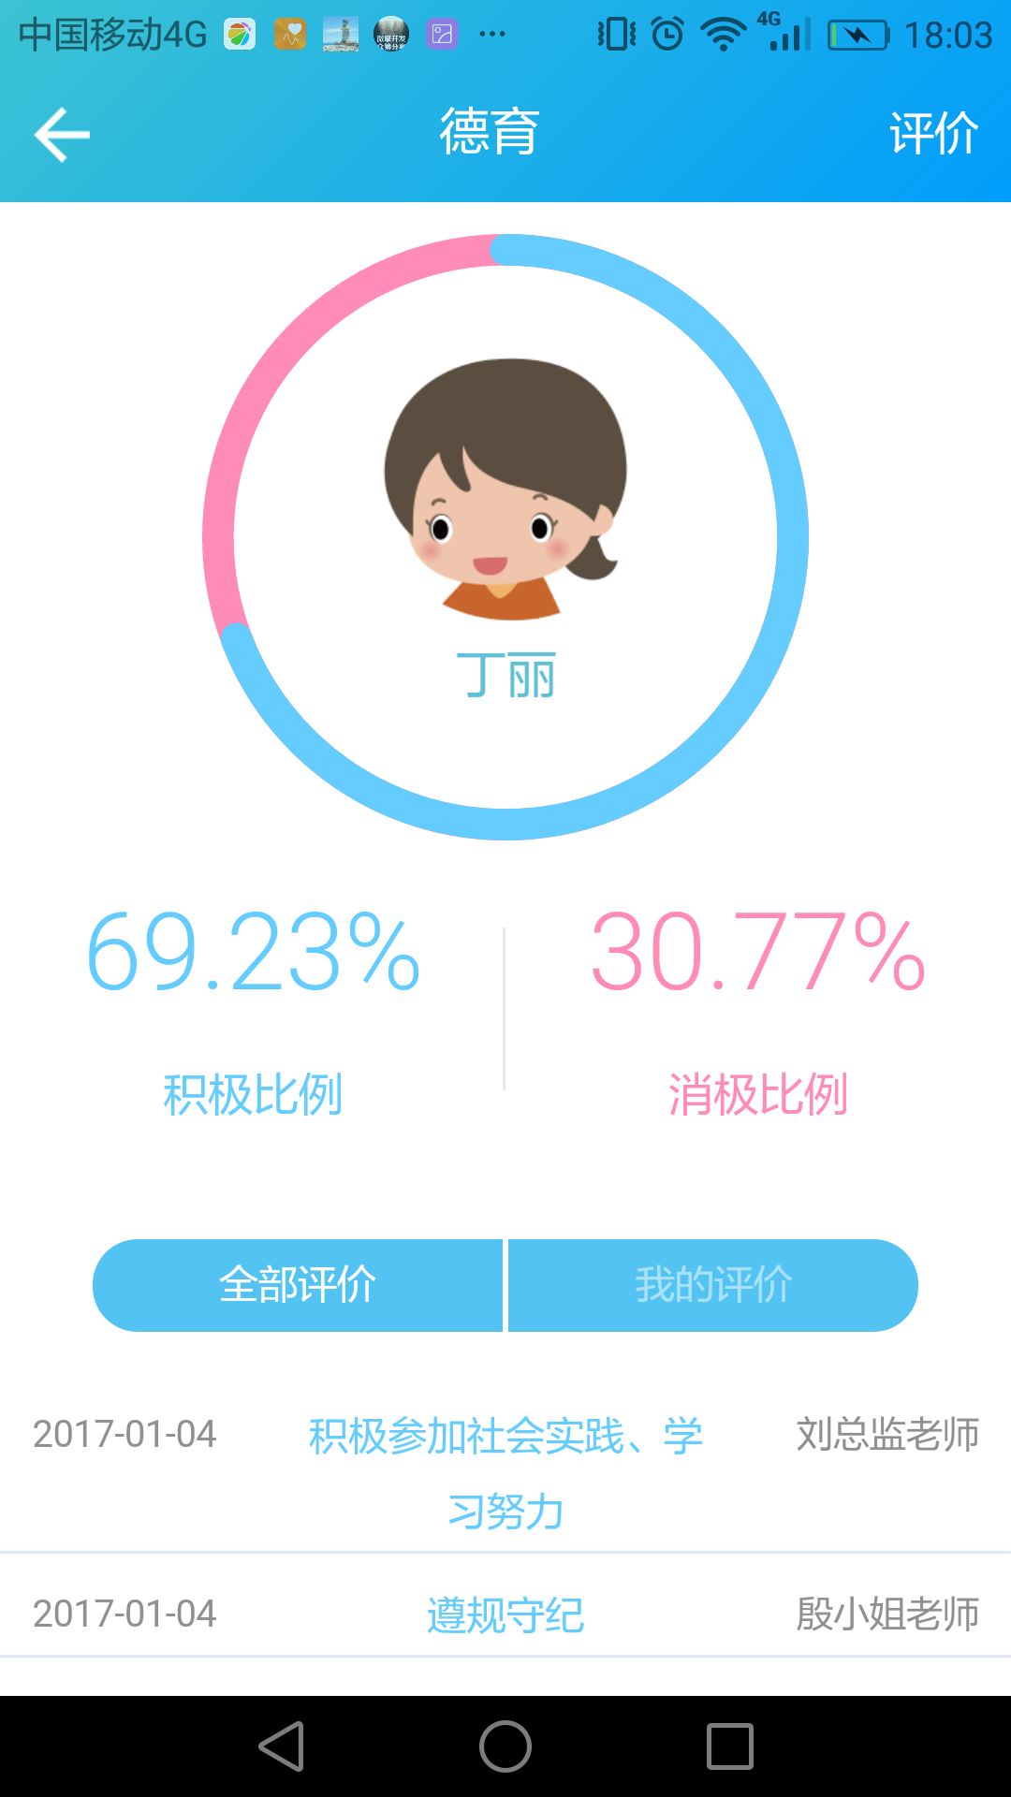 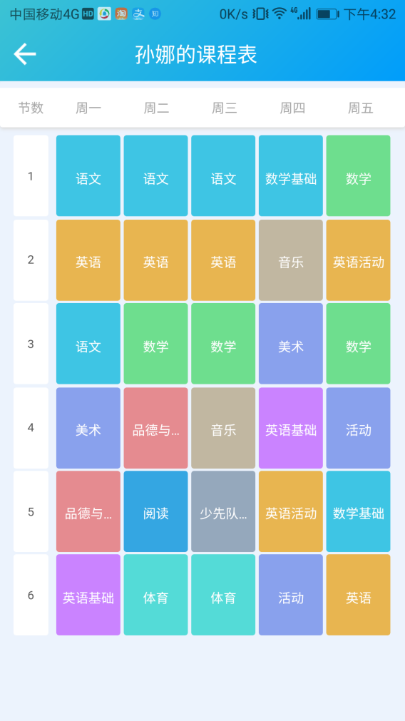

知与教育的家校互联系统可以为老师和家长提供一个方便可靠的即时通讯系统，通过手机APP，老师与家长可以很方便地进行沟通，家长可以通过即时通讯系统免费的给老师发送信息，家长可以通过以下的方式了解学生在学校的各种情况，查看学生成绩、作业、德育情况、学生课程表、观看直播等。

**4.9 日常办公系统**

随着教育事业在我国的迅速发展，学校之间的竞争非常激烈，从学校整体综合情况来看，内部的管理体制和办公效率越来越重要。高校行政管理办公系统的建设和应用在一定程度上反映了学校的管理现代化水平。因此建立一个安全高效的办公系统可以很大程度的改善学校的教学、科研、管理与服务的水平，这不仅是时代发展的要求，也是提高学校科学管理和办学效益的需要。

移动化的学校办公系统是教育云平台综合管理平台的重要组成部分。学校如何更好的进行信息传递，实现一体化办公的目的是学校办公系统的首要条件。

结合学校办公管理的运行模式和系统结构特征，考虑到本学校的 实际业务需要和个性化需求，通过引入了工作流的概念，运用工作流模型的工作原理以及通过工作流实现流程审批等相关核心业务。

4.9.1 办公系统的总体设计原则

1．实现单位管理逐步转变到信息化办公。通过办公系统建立单位内部的办公自动化信息通讯平台，便于单位内部协同工作与沟通交 流。

2．规范单位管理行为。通过办公系统的信息流程约束，规范管 理过程，追求理想管理结果。实现管理规范化，流程制度化。

3．提高效率、节约开支。通过办公系统的实施应用，促进使用 者的办公效率提高，人员沟通实时快捷，任务传递高效清晰，及时了解任务、工作的进度。节约单位在日常办公中的纸张、消耗品、通讯 等费用，达到开源节支，增产增效的目的。

4.9.2 办公系统的功能模块

知与教育最大的特点莫过于将互联网的概念引入传统的教育教学工作中，教师们可以通过大数据和云平台这种新技术优化现有的大部分日常工作，并且用互联网的思维去对教育进行升华，做到以往的教育软件不能实现的功能。

知与教育的日常办公系统包含了以下几个功能模块：

1.发布通知

学校可以通过知与教育的通知系统，发布通知给学校的所有老师，也可以是任意的教师组，例如一年级组，语文组，行政组等。

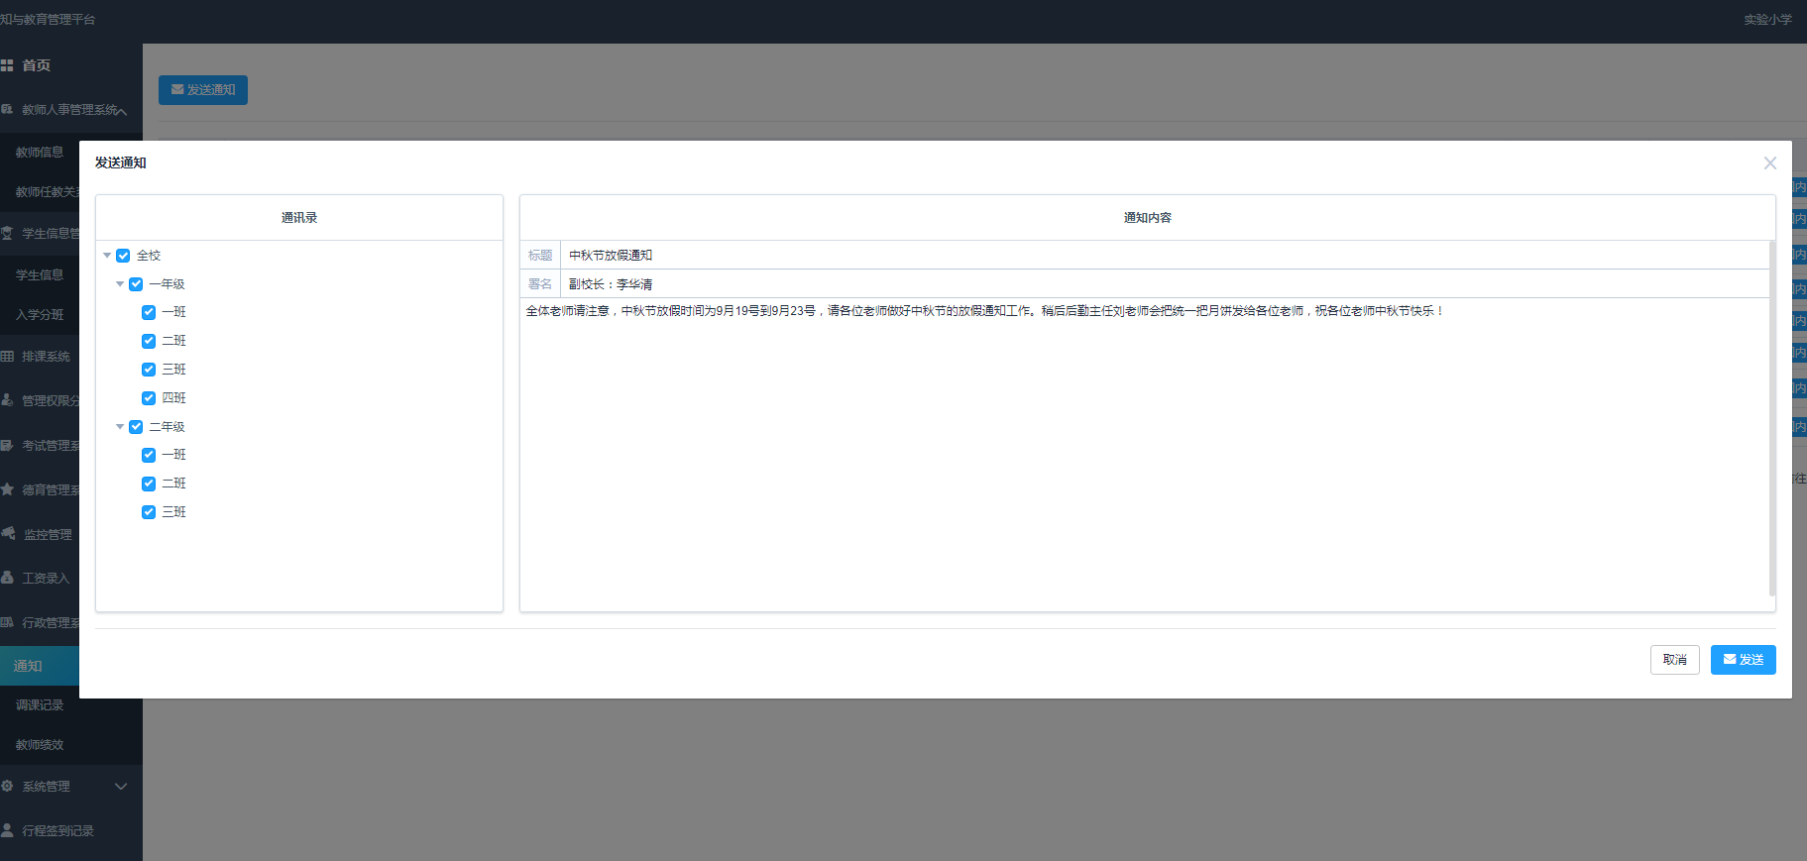

2.家长通知

学校老师可以通过家长通知系统，发布通知给学校学生的家长，及时更新学校的相关通知信息。并且是通过APP推送的形式发送，家长无需像传统的校讯通平台一样被收取短信服务费。

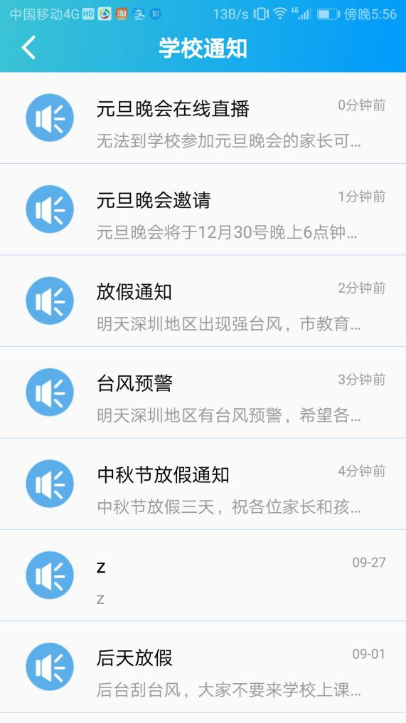 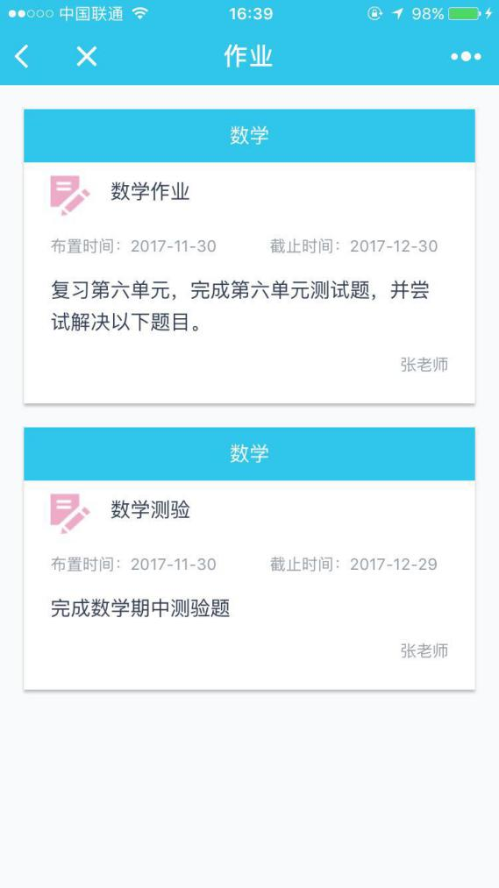

3.作业布置

老师通知知与教师的作业布置系统给学生布置作业，家长在家长端应用接受此通知，并监督孩子按时完成作业，也可布置需要家长配合完成的作业，起到家校共育的效果。

4.课程安排

可以查看此时此刻全校各个班级的是哪些教师在上课，在上什么课，方便学校领导进行巡视，查看各班级的上课状况。同时，老师们也可以通过相互查看课程安排，来了解对方的授课计划，方便进行因特殊状况需要调课的申请。

 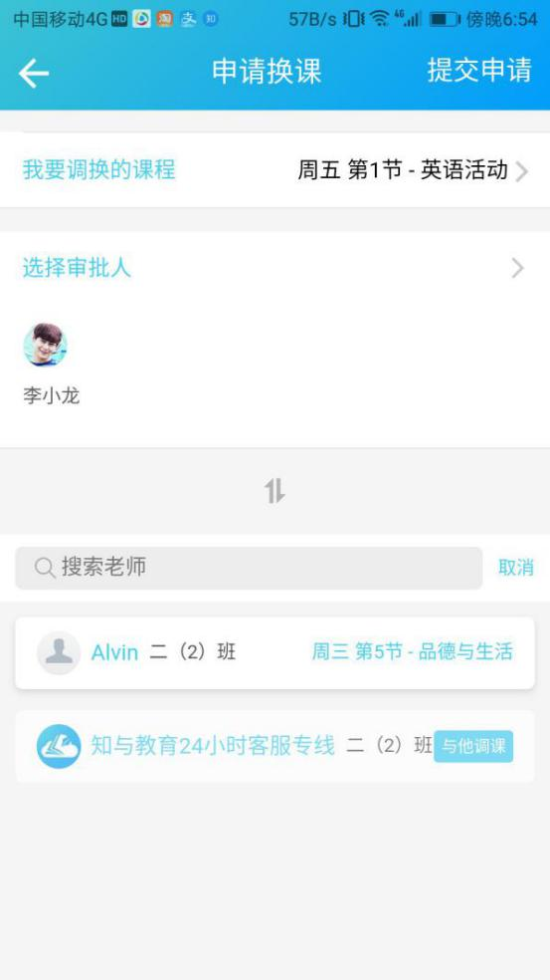

5.调课申请

在课程安排功能的提醒下，老师们可以根据自身的实际情况合理的规划调课计划，调课计划将通过申请换课的功能实现，由被调课人和审批主任同意后可完成调课。

**4.10 微课资源系统**

通过接入知与教育的微课资源服务平台，将微课资源通过手机APP端口展现给学校的教师，家长和学生。让教师，家长和学生随时随地都可以接受微课教育。运用信息技术按照认知规律，呈现碎片化学习内容、过程及扩展素材的结构化数字资源。

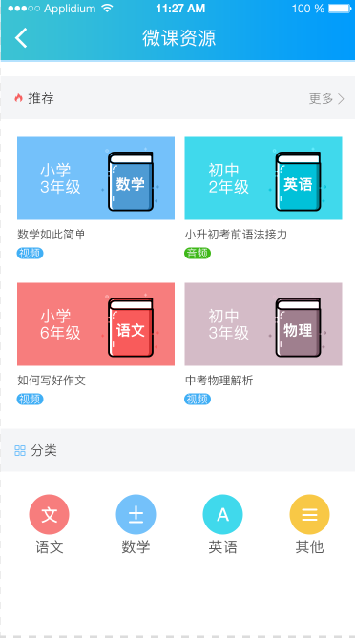 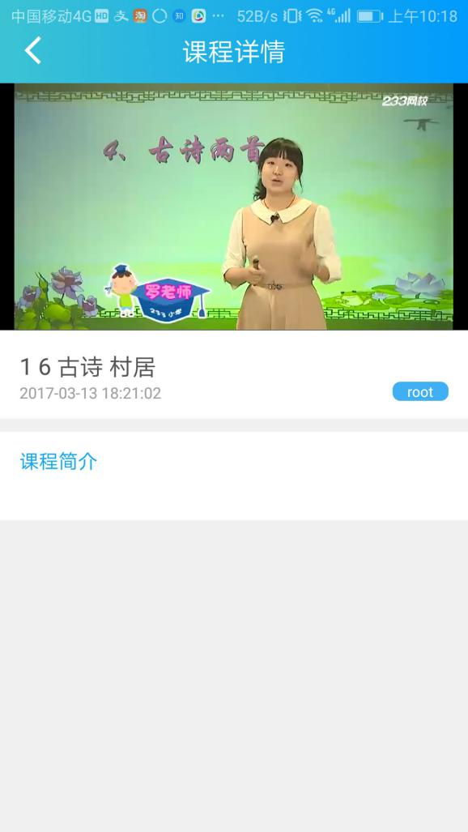

**4.11 流程审批系统**

通过知与教育的流程审批系统，可以对教师的请假申请进行审批，学生的请假申请进行审批，教师的报销申请进行审批，教师的多媒体教室使用申请进行审批，教师的设备借用进行审批等。通过移动端的APP，将原本需要纸质化的办公流程简单化，极大地提高办公效率，同时也将审批数据同步在教务管理后台，形成一个溯源追踪系统。

4.11.1 调课审批

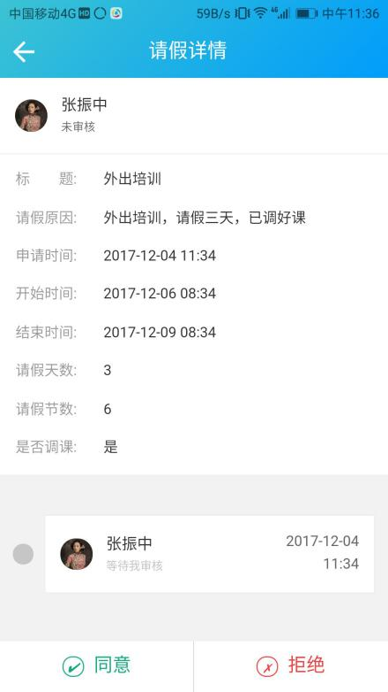 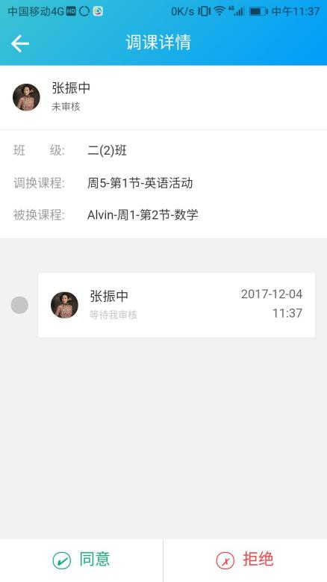

4.11.2 请假审批

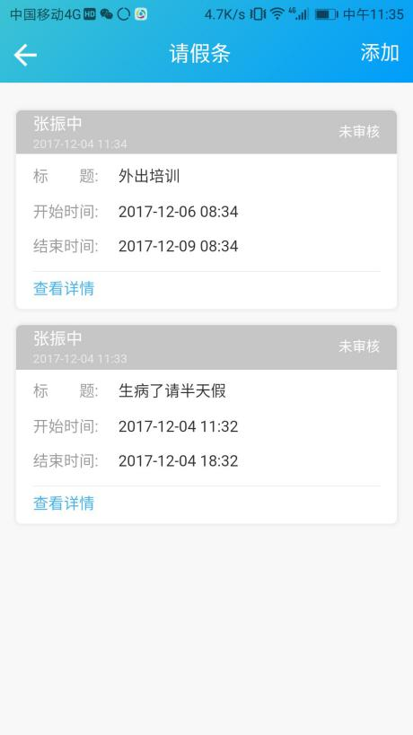 

**4.12 设备报修系统**

知与教育的设备报修与学校内部的物资管理系统是相辅相成的。通过知与教育的设备报修系统，学校损坏的设备可以通过手机APP进行报修，报修的详情通过文字描述和实地照片进行展示，负责维修的人员收到设备报修的信息后，根据设备报修的指示对设备进行维护，同时对进度进行实时更新，方便学校对校内的物资进行管理和统计。

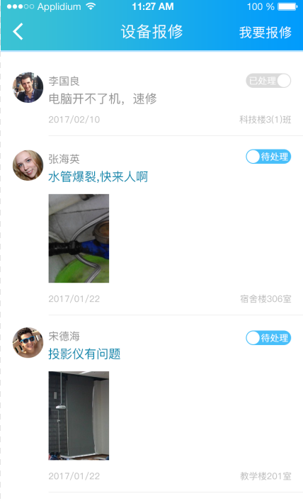 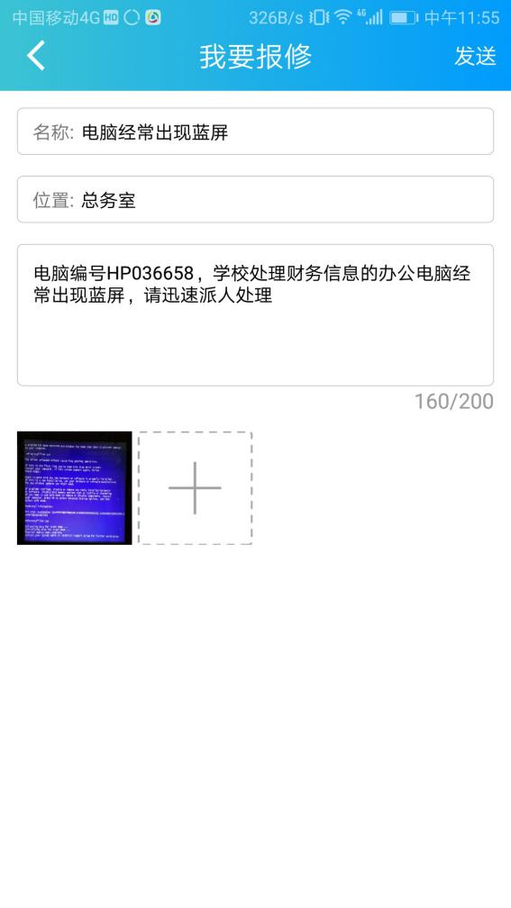

**4.13 考试管理系统**

知与教育的考试管理系统可以对现行的高考制度与学生知识面检测方式的层面对每个学生个体和每个班级整体进行综合分析，以点带面，形成一套适应于学校对重视学生综合素质考察的管理理念的考试管理系统。考试管理系统可以通过PC端和手机端进行操作，同时可以通过PC和手机APP对考试信息进行记录，其中的记录内容包括：

4.13.1 设置考试分数标准

设置统计目标，对每一次考试所要统计的信息标准进行设置，从而统计合格率和优良率。

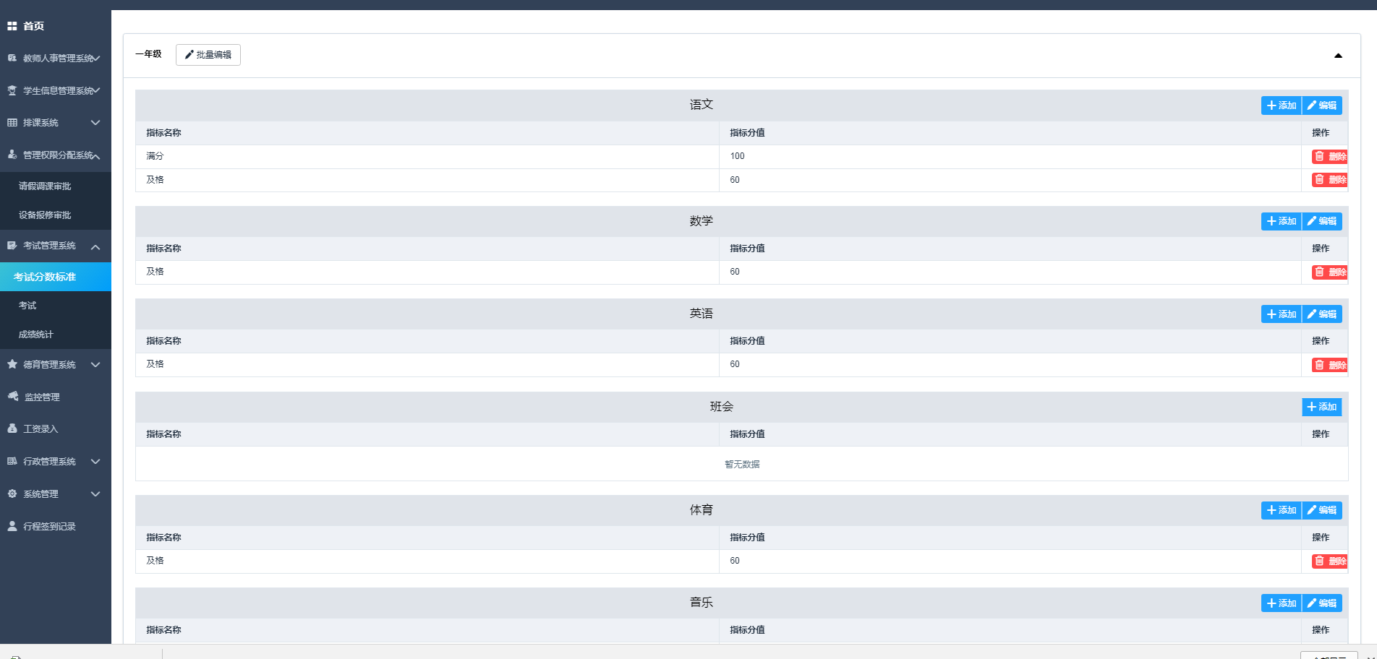

4.13.2 设置考试类型

知与教育考试系统可以自由的创建，编辑和删除考试，并且考试的统计可以将考试类型设置为一下三种类型：

1. 全校统考

针对全校级别的统考，如月考，中段考，期末考，进行全科目，全年级的总分和单科统计，方便对成绩做横向对比和纵向对比。

2. 班级联考

班级联考通常为单科目的多班级联合统计，例如创建一个每周一次的数学联考，可以统计各班的数学平均分，以及每个班级的教学进度和学生对该部分知识点的掌握情况。

3. 班级小测

班级小测为各科任老师自行创建的小测统计，自由度高，可以做到随堂测试随堂统计，方便后期对学生的学习情况行程大数据分析。

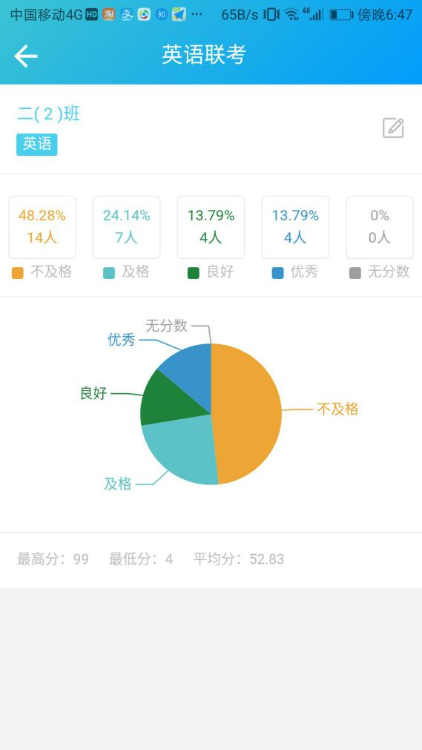 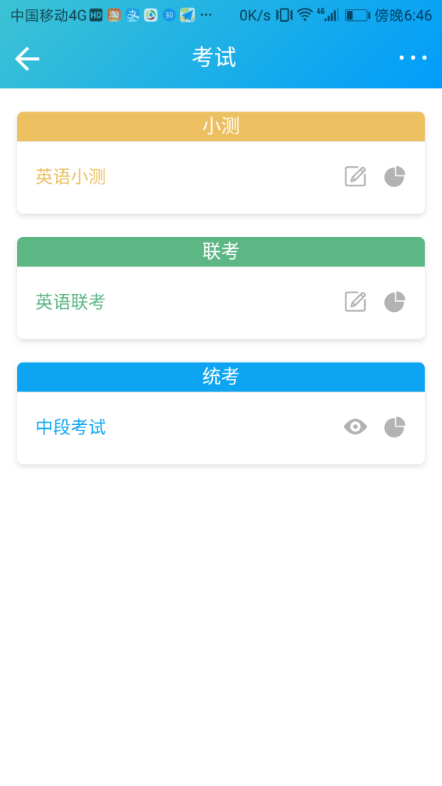

4.13.3 考试统计分析

知与教育的考试统计分析系统根据相应的考试，录入对应的成绩，并且在录入所有成绩之后，在后台形成可视化的大数据成绩分析，可以针对某次考试的分数和结果分析进行查询；对考试进行成绩分析统计，可按全校、具体年级、班级维度进行统计，以图表数据的方式展示。

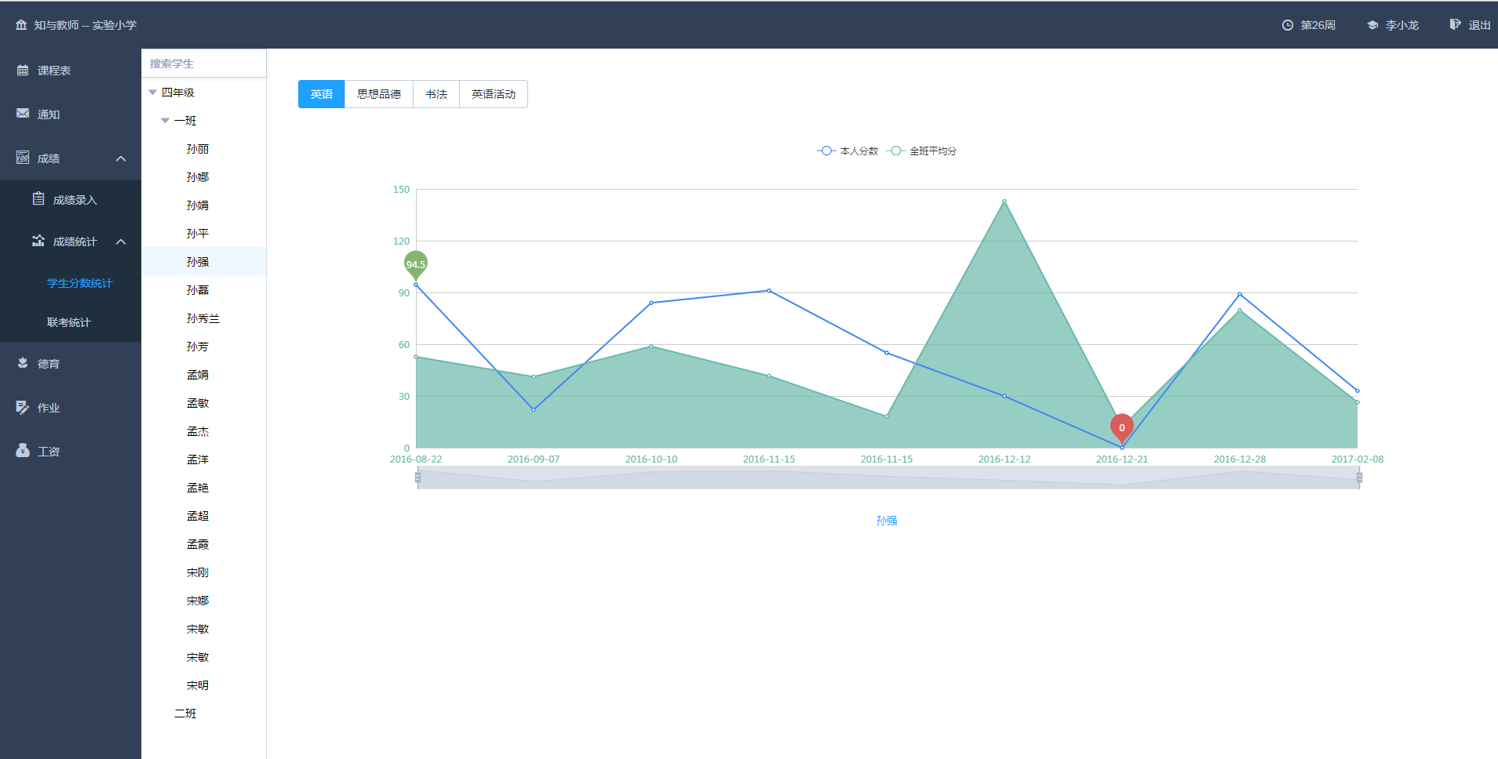

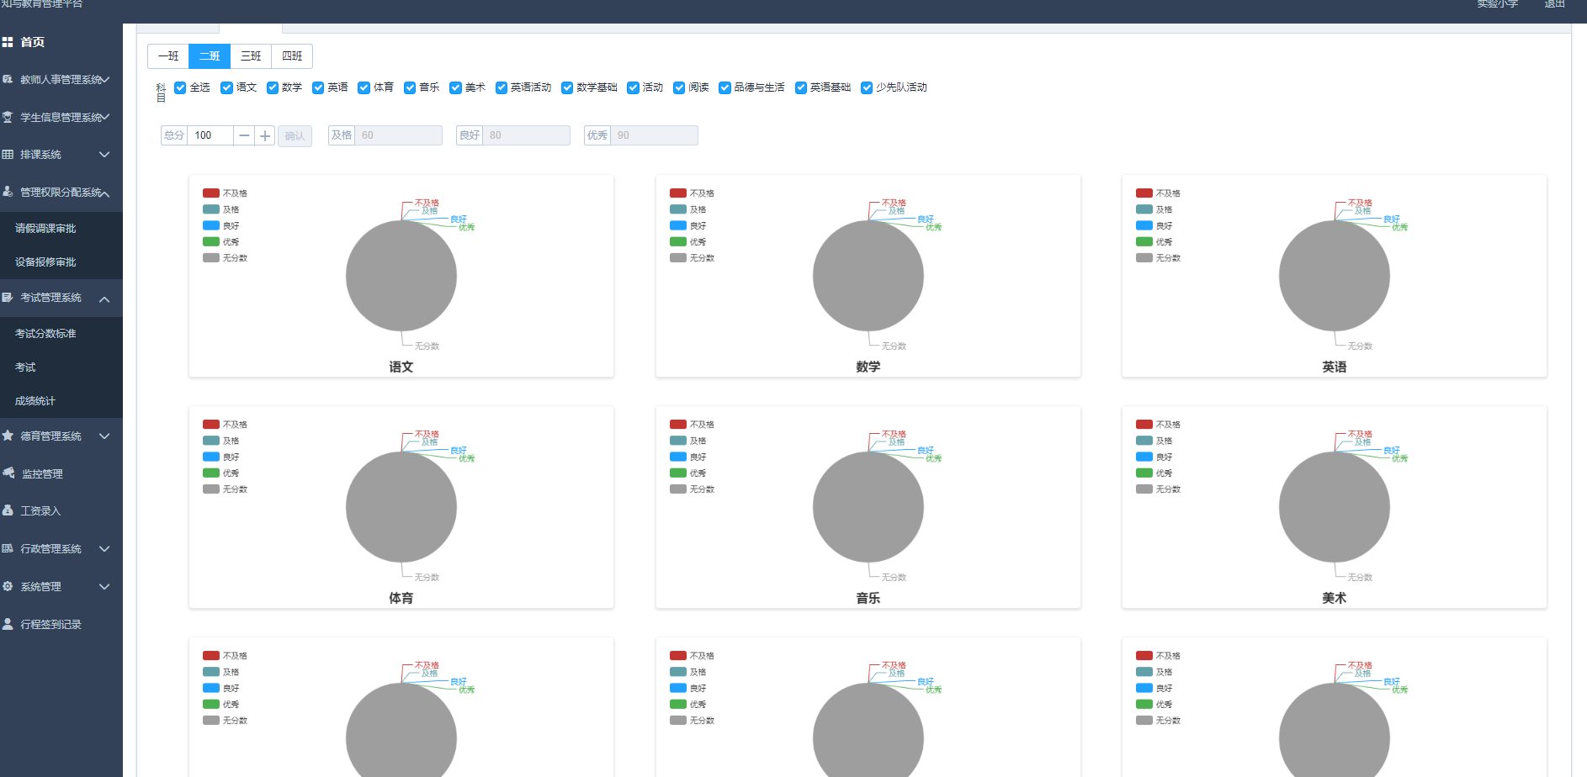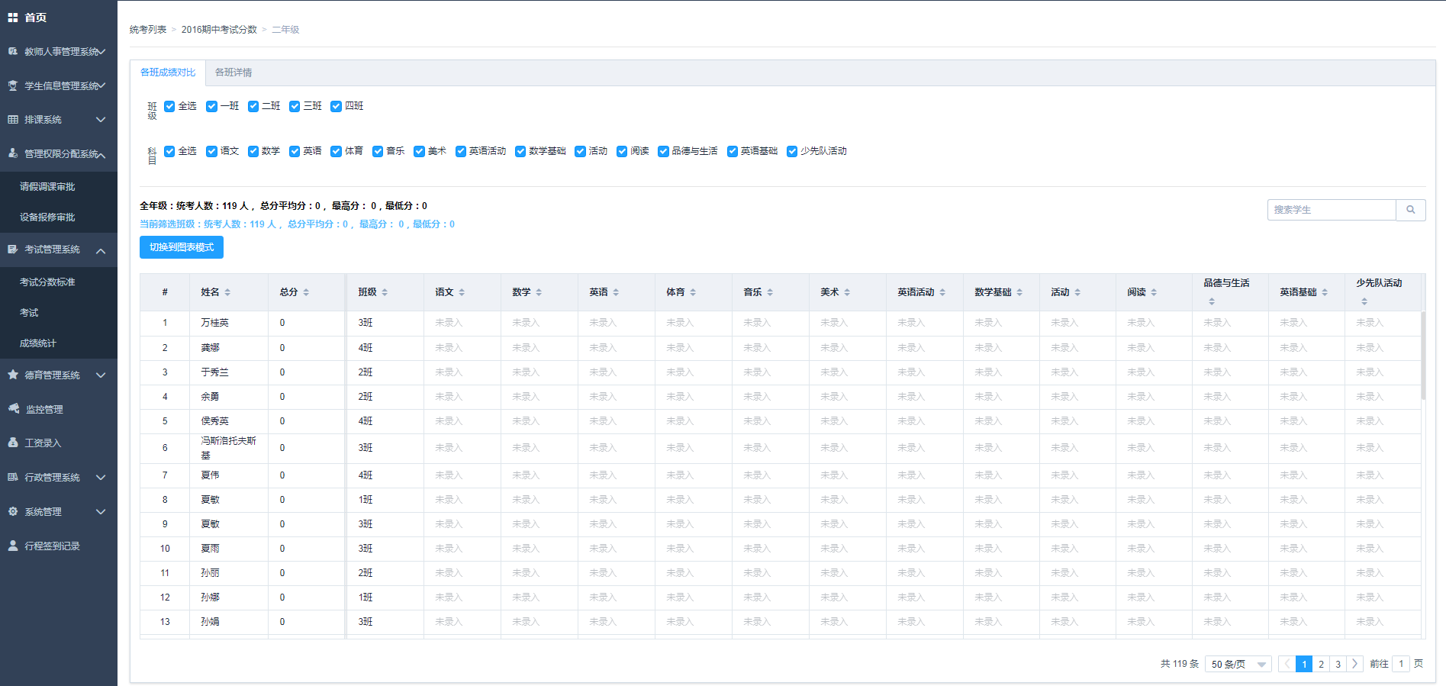

4.13.4 成绩分析在班牌上的展示

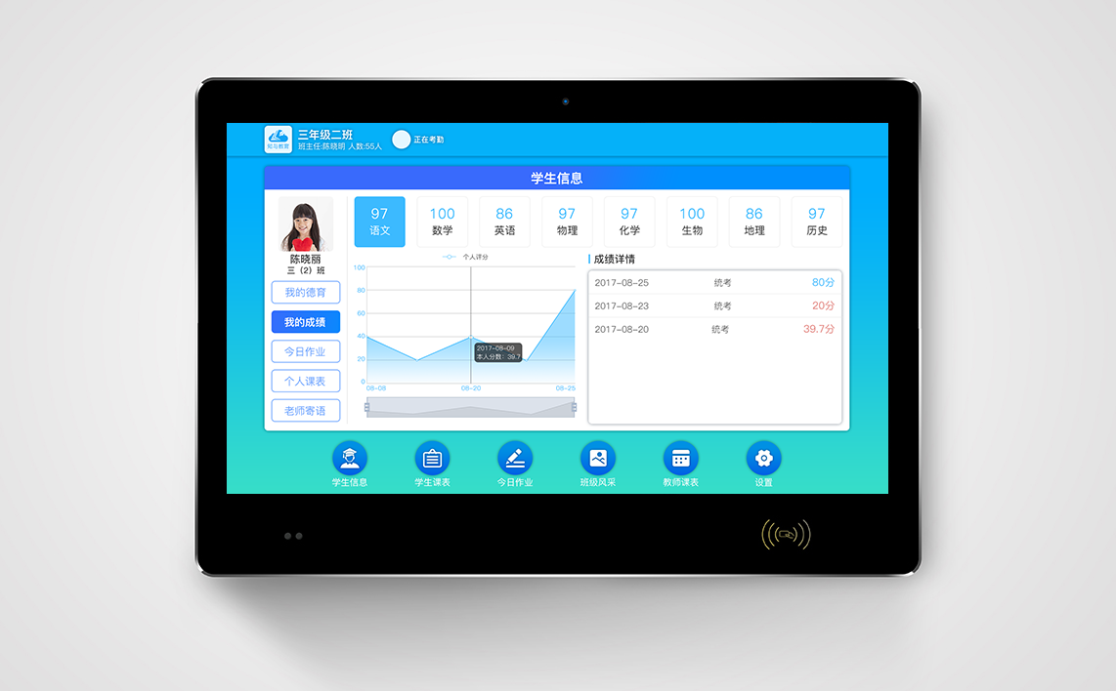

班牌上的成绩分析数据只能通过学生自己的学生卡或者是学生自己设置的登录密码才能进行查看，从而防止了学生隐私信息，特别是学生成绩这一敏感信息的泄露。

**4.14 德育管理系统**

知与教育的德育管理系统是一套既可以实行校园德育建设信息化管理，又可以作为一套家校互联体系的中的家校共育模块来操作。在校风管理建设方面，通过对学生在校的德育情况进行全面管理，用数据的量化来提供、支撑德育管理。知与教育通过将学生在校的德育况及时的分享给家长，让家长与老师之间建立一个高效稳定的教育互动关系。家长可以通过知与教育平台了解孩子的实际情况，同时也可以不断地接收学校的教育教学管理理念。其功能包括了以下几个方面：

4.14.1 德育评价标签管理

通过对德育评价标签进行管理，学校可以设置，编辑和删除需要用到德育管理工作中的德育标签。这个标签可以是积极的评价，也可以是消极的评价，每个评价都有一定的赋分，将德育管理进行量化操作。

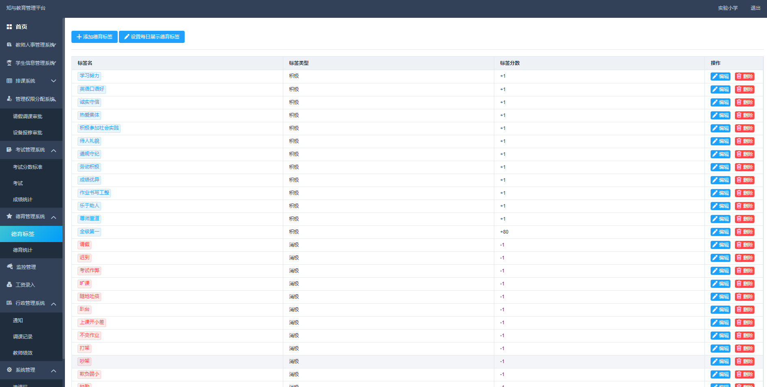

4.14.2 德育评价系统

通过德育评价系统，学校老师可以按照标签管理系统里面设置好的的德育标签，随时随地用手机对学生的德育行为进行评价。评价结果将记录在系统后台，形成学生德育行为的综合分析和成长轨迹大数据。

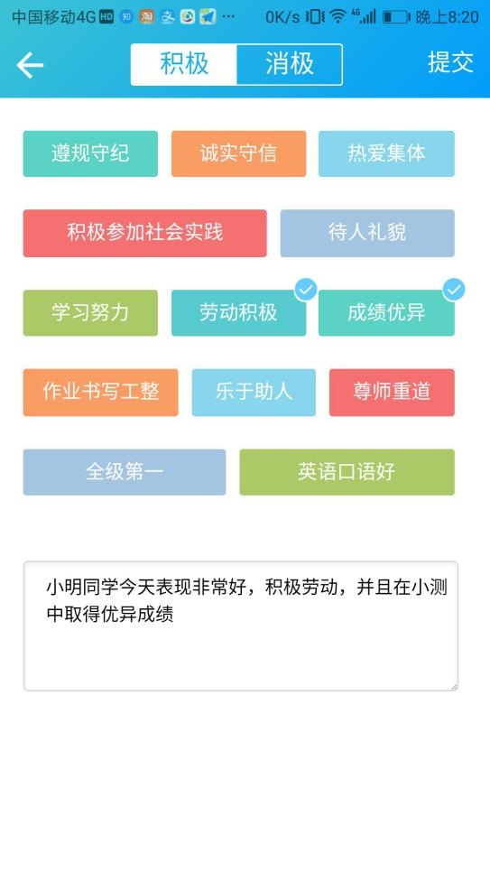 

4.14.2 德育统计系统

德育统计系统可以设置一个统计目标，把需要统计的德育标签设置为展示模式，让学校领导可以通过手机轻松地查看当天全校的德育成绩，对学校的各项情况做到心中有数。德育统计结果可以通过excel表格导出，便于记录和转发。

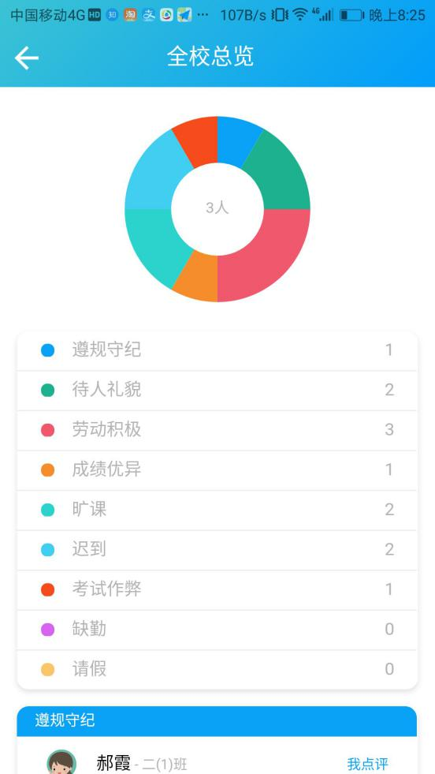 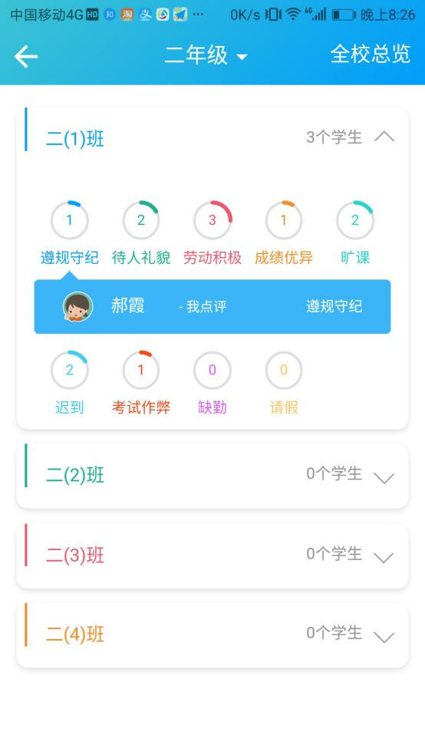

4.14.3 班牌系统的德育展示

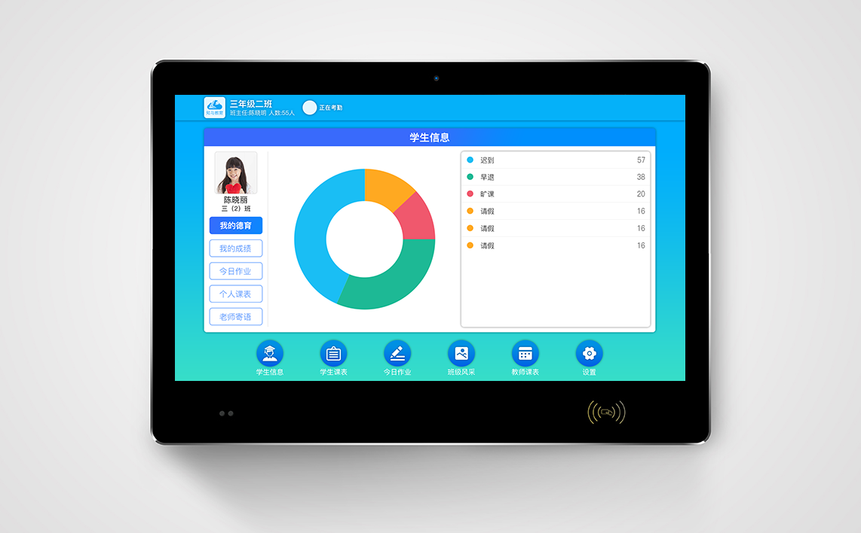

学生通过电子班牌，可以查看自己最近的德育表现情况。

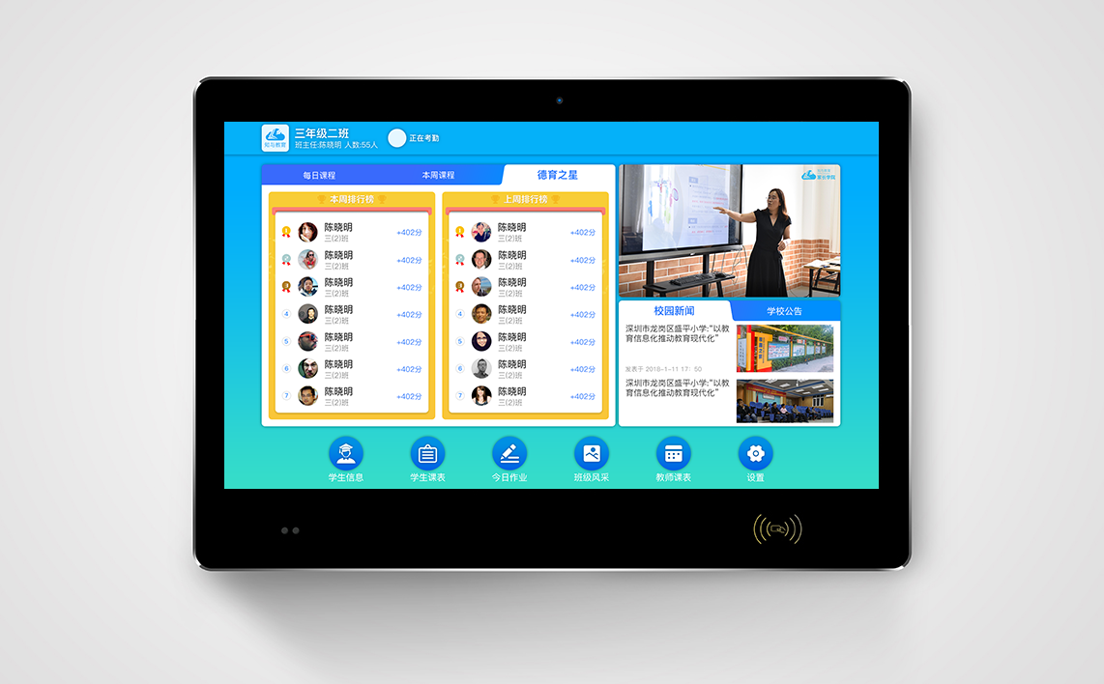

德育表现突出的学生也会在班牌上以德育之星的形式展现出来，行程模范作用。

**4.15 学校动态更新系统**

知与教育的学校动态更新系统是一个家长与学校之间相互了解，相互沟通的渠道。学校通过图文的方式展现学校的最新动态，让家长和老师能够及时了解学校发生的各项事情，对学校的整体情况有个具象化的了解。同时，良好的操作体验让教师和家长可以像微信朋友圈一样评论该动态，提高该功能的使用频率和实用性。

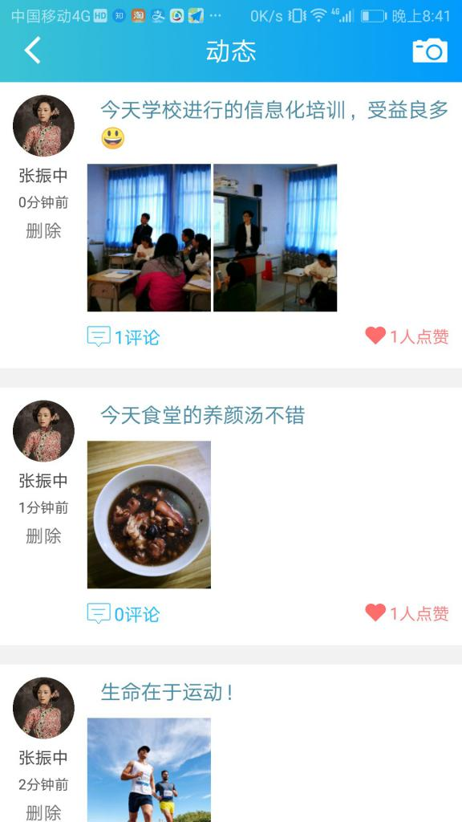 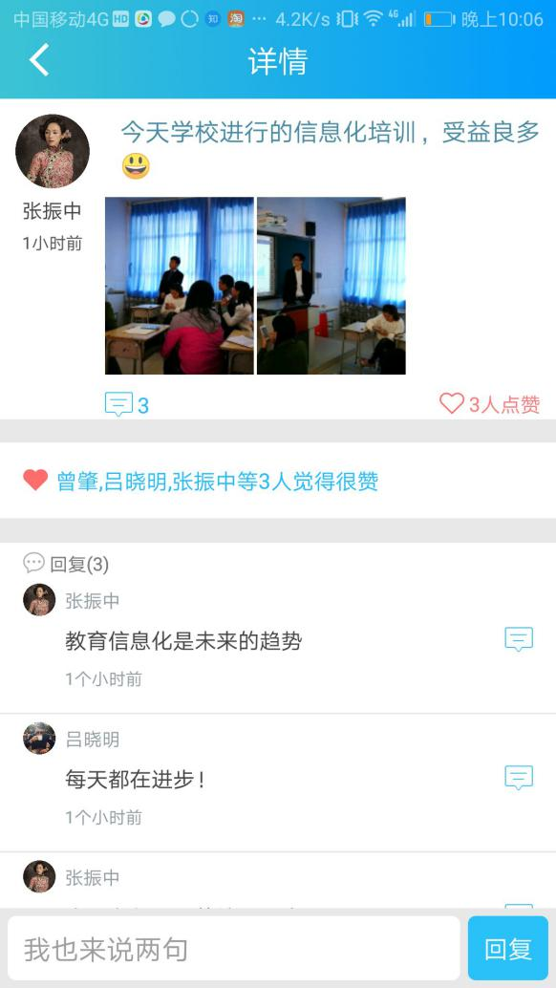

同时，学校的活动图片也可以以图文的形式同步在智能电子班牌上，形成学校风采。

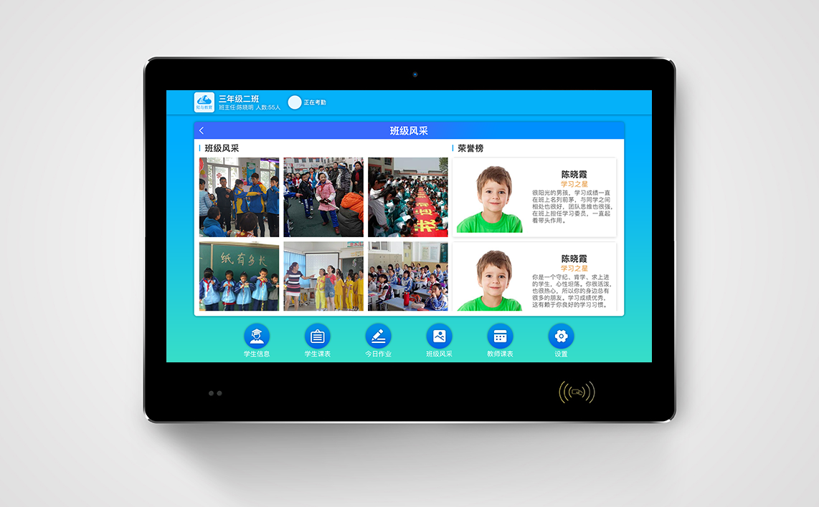

**4.16 安全监控系统**

通过P2P摄像头对学校的安全问题进行实时的监控，学校教师和领导可以使用APP对学校的摄像头进行实时观看。

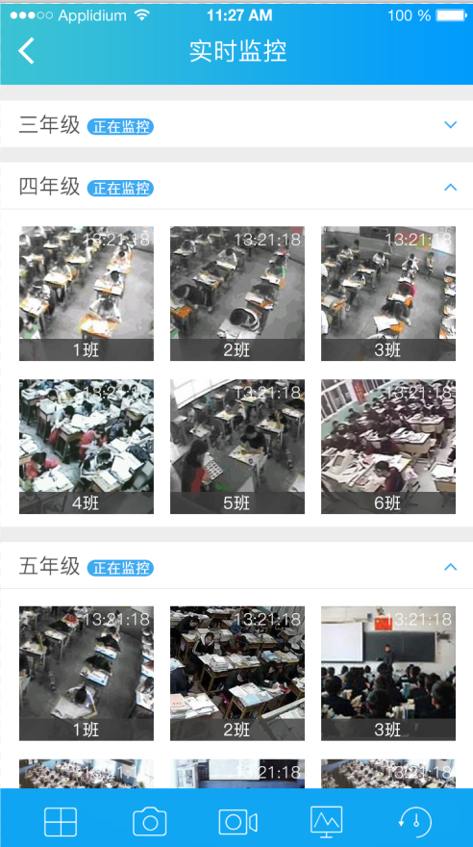

硬件参数列表：

像素200万 (dpi)

类型无线摄像机

款式云台摄像机

图像传感器COMS

水平清晰度200万 (TVL)

最低照度0.05 (Lux)

分辨率720P/1080P

镜头3.6 (mm)

信噪比>80 (db)

工作温度-10℃-50℃ (℃)

背光补偿支持

尺寸1/4’CMOS 1/2.5’CMOS (英寸)

电源电压DC5V/2A (V)

电子快门1/10000

重量约0.5kg

报警功能可选

材质工程塑料(ABS)

使用环境室内云台

有效距离15米内

监控摄像机镜头自选

镜头焦距3.6

云台控制水平355°，垂直120°

电脑监控支持

红外灯照射距离15米

**4.17 教师薪酬系统**

教师的工资问题一直是学校老师关心的问题，通过知与教师的教师薪酬系统，老师们只需要通过APP，就可以第一时间了解到自己每个月的具体工资明细，还可以与历史明细进行比对。而教师薪酬系统的操作流程也非常简单，财务只需要通过excel表格导入学校教师的薪酬细节，便可以在后台自动生成数据，并以电子工资单的分发到各个老师的手机上，代替了传统的工资条的形式耗时耗力地做统计与分发。工资单的录入细则可以根据学校具体的教师财务薪资状况进行分析和自定义，一键生成excel表格即可，非常易于操作。

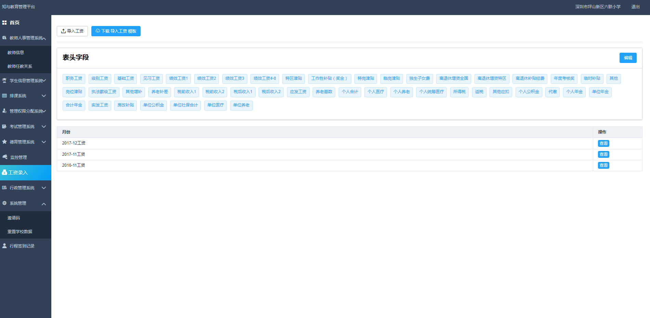

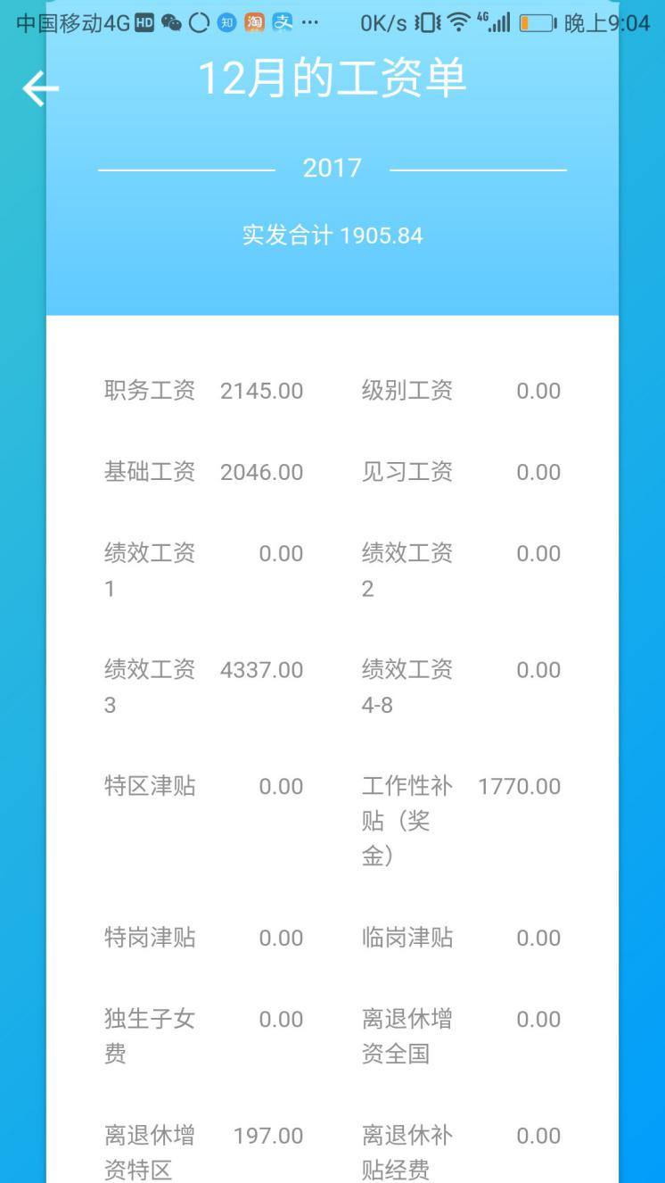

**4.18 亲情问候系统**

知与教育的亲情问候系统是一个充满人文关怀的功能，给留守儿童一个感受到父母亲情关爱的渠道，同时也可以辅助班主任进行心理健康指导教育。在当代社会，城市发展越来越迅速，从农村进城打工的家长越来越多，同时也造成了留守儿童越来越多的情况。对于留守儿童的教育问题，是教育行业必须正视和思考的问题。留守儿童的教育不同于一般的孩子，他们从小缺失了父母的关爱，是一个需要更多关心与关怀的群体，同时他们的心灵又是脆弱的，这给学校的教育带来了极大的挑战。知与教育的亲情问候系统从人性化的角度考量，给留守儿童提供一个感受来自远方的父母的亲情关怀的平台，家长通过手机APP录制亲情问候短视频发送到班主任的APP中，班主任向学生展示来自家长的亲情问候短视频，在孩子感受到关怀的同时，辅以班主任的心理健康教育，可以达到事半功倍的效果。



**4.19 手机录播系统**

知与教育的手机录播系统可以让教师通过手机APP进行教学视频录制，利用手机摄像头的便携性，做到随时随地进行录播。录制的视频通过手机APP上传到教育局本地服务器作为教育局的教育教学资源。

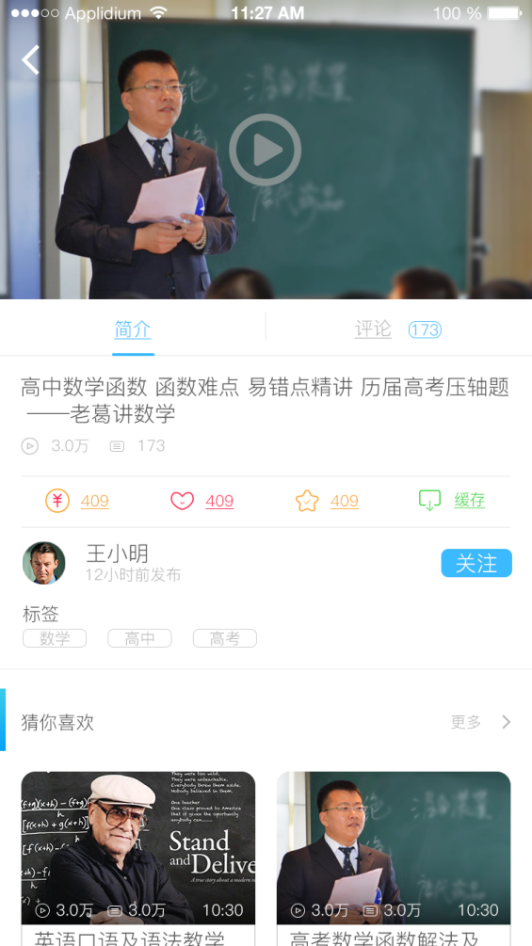 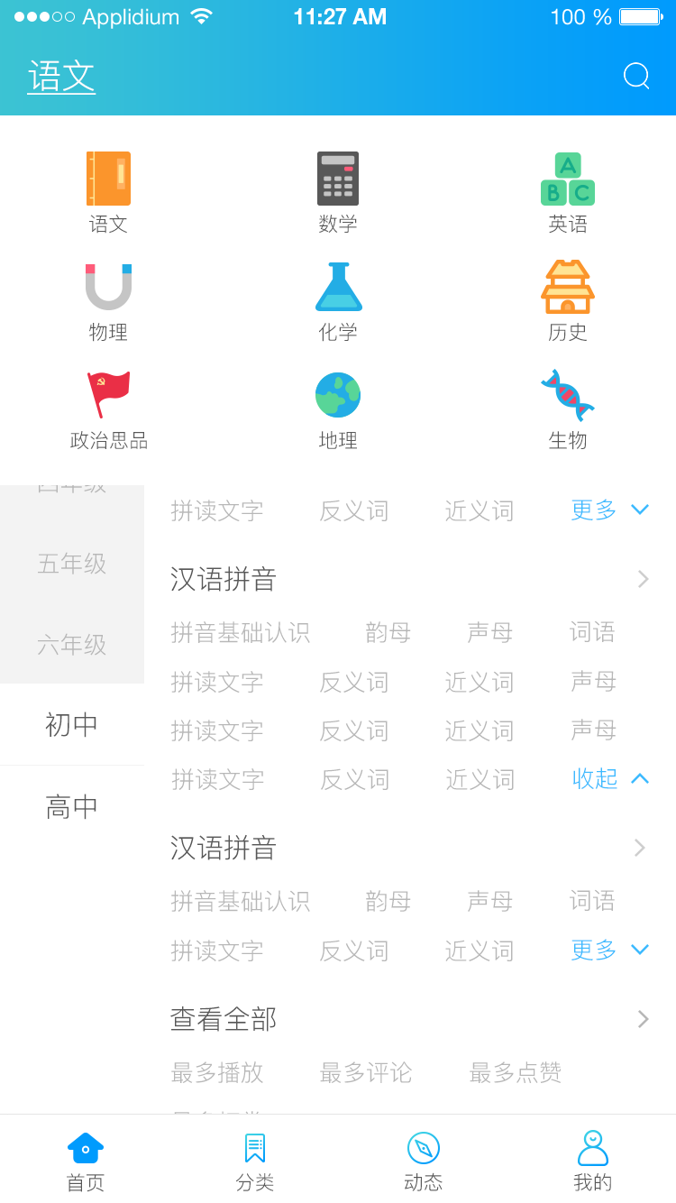

经过一段时间的沉淀后，这种以当地的教师录播形式展现的教育教学资源将成为独一无二的个性化资源。

**4.20 社团与兴趣班管理系统**

通过学校移动化的社团与兴趣班管理系统，学校教师和家长可以在手机上轻松的对学校开的活动课进行管理。尤其对于家长，在线选课极大地优化了选课环境和对孩子的课程进行跟进。他可以实现以下功能：

社团或兴趣班的运行。包含了以下功能：

1.社团或兴趣班简介及该社团或兴趣班的特色展示，包括特色介绍，活动照片，家长寄语等；

2.社团或兴趣班的课表与在线报名，交由家长（同学）自选报名；

3.社团或兴趣班人数统计，通过统计该社团或兴趣班兴趣班的人数，由学校决策办理该社团或兴趣班的规模；

4.社团或兴趣班开始时间与结束时间安排；

兴趣班的课表与报班，下课时间预先推送至家长APP，以便家长安排时间接送；

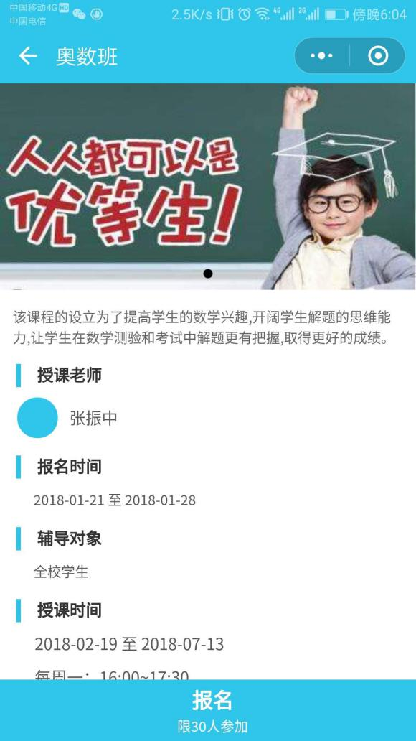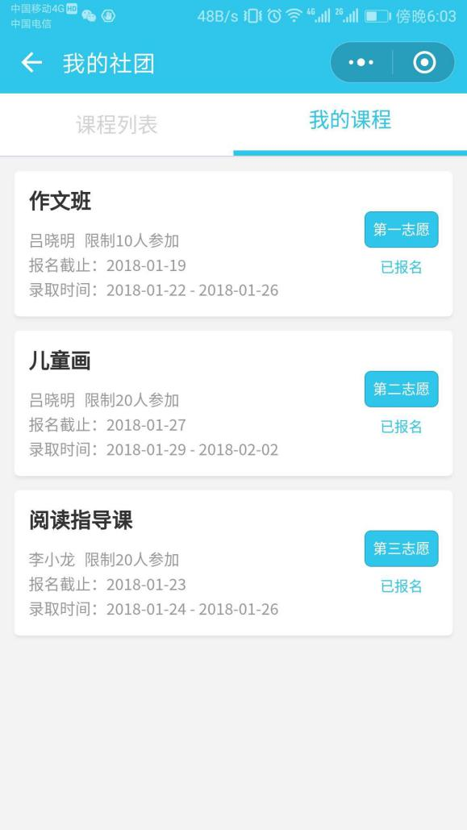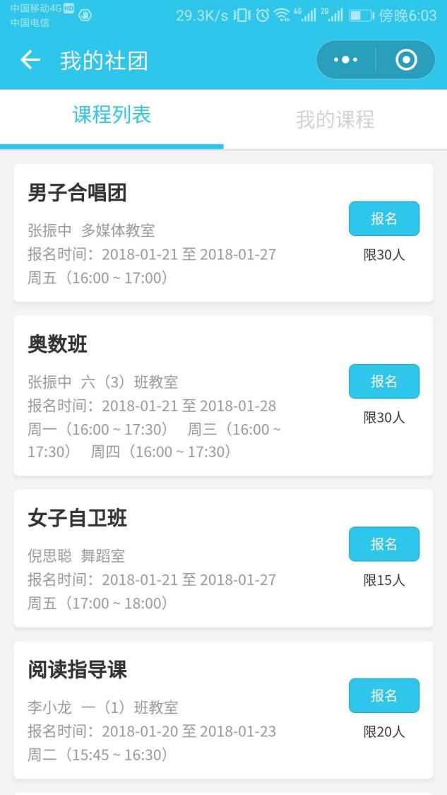

**4.21 学校用车审批系统**

学校的车辆调配系统能够对学校的办公用车进行合理的调配，通过车辆调配系统，教师和领导可以在手机上简洁明了的知道学校的车辆情况，知道哪部车辆正在使用，那部车辆已经被申请预约，使用时长是多久。教师还可以通过这个系统进行用车的申请，申请会发送到管理学校车辆的老师的手机平台上，由该老师进行相应的通过与拒绝审批。申请的相关记录会记录在系统后台，行程一个溯源系统。

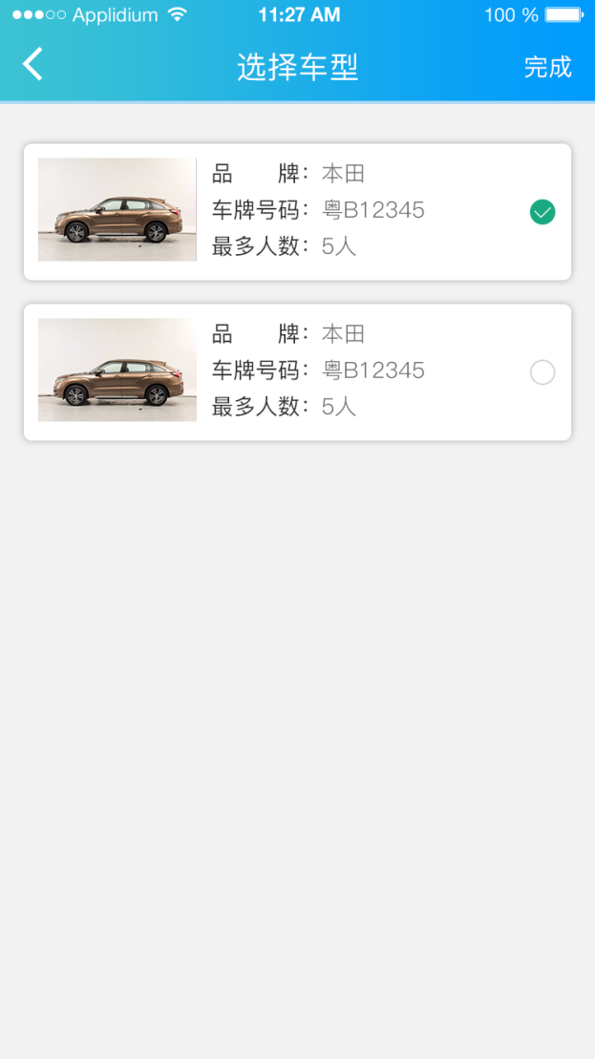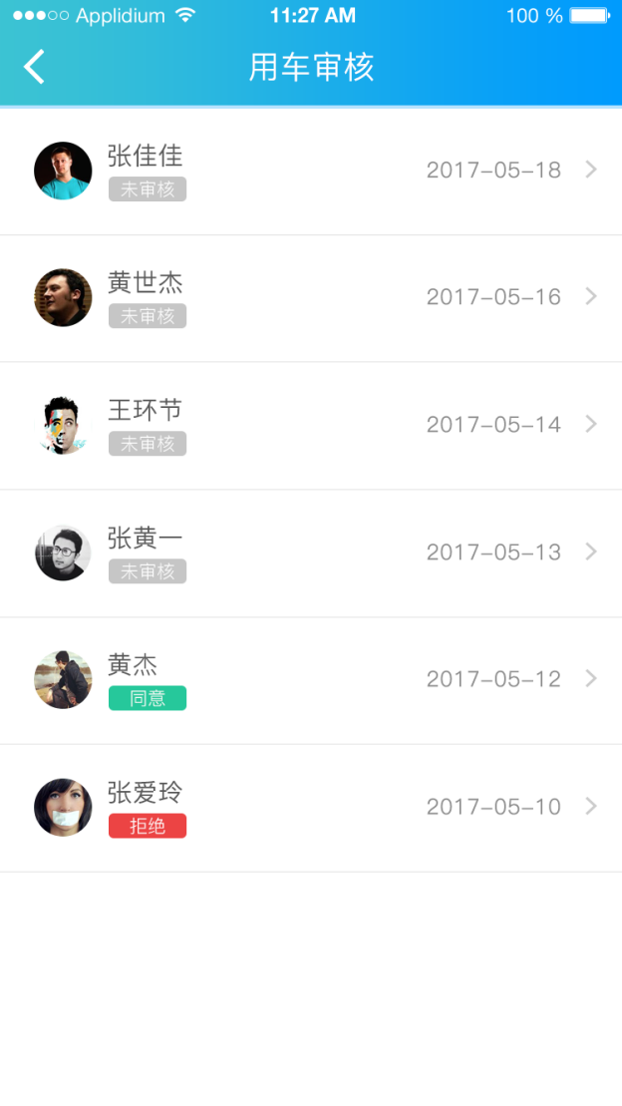

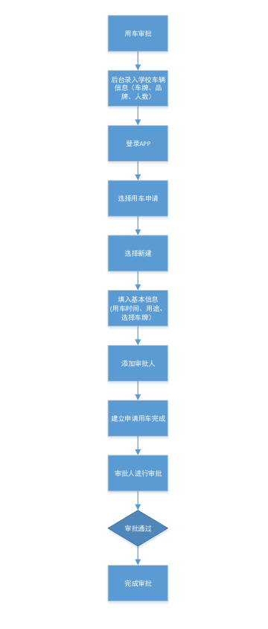

用车申请流程

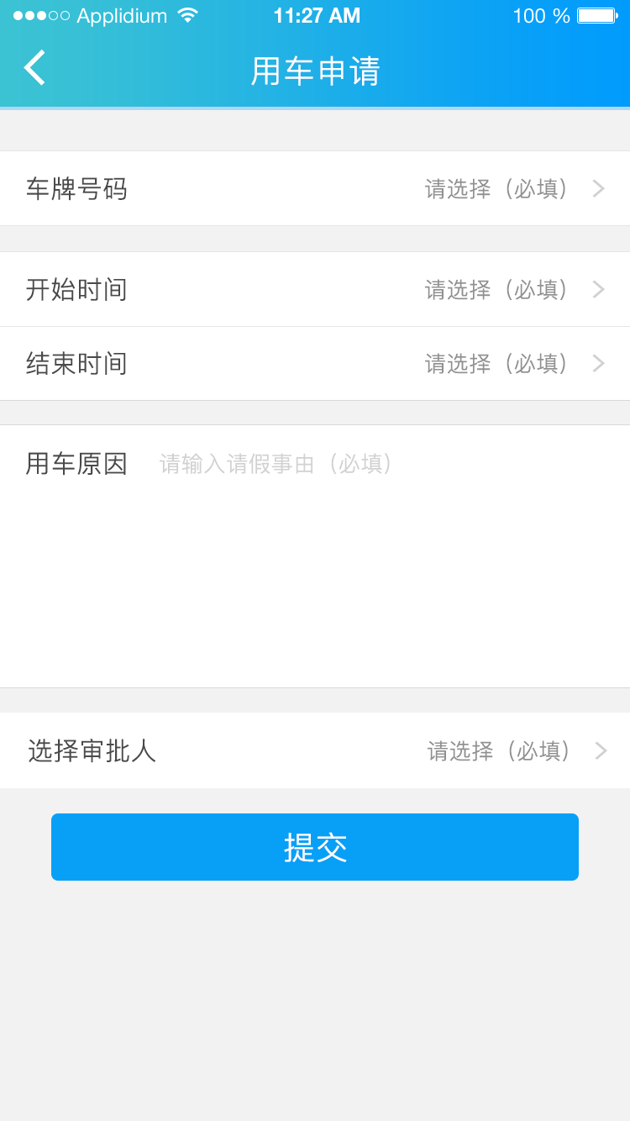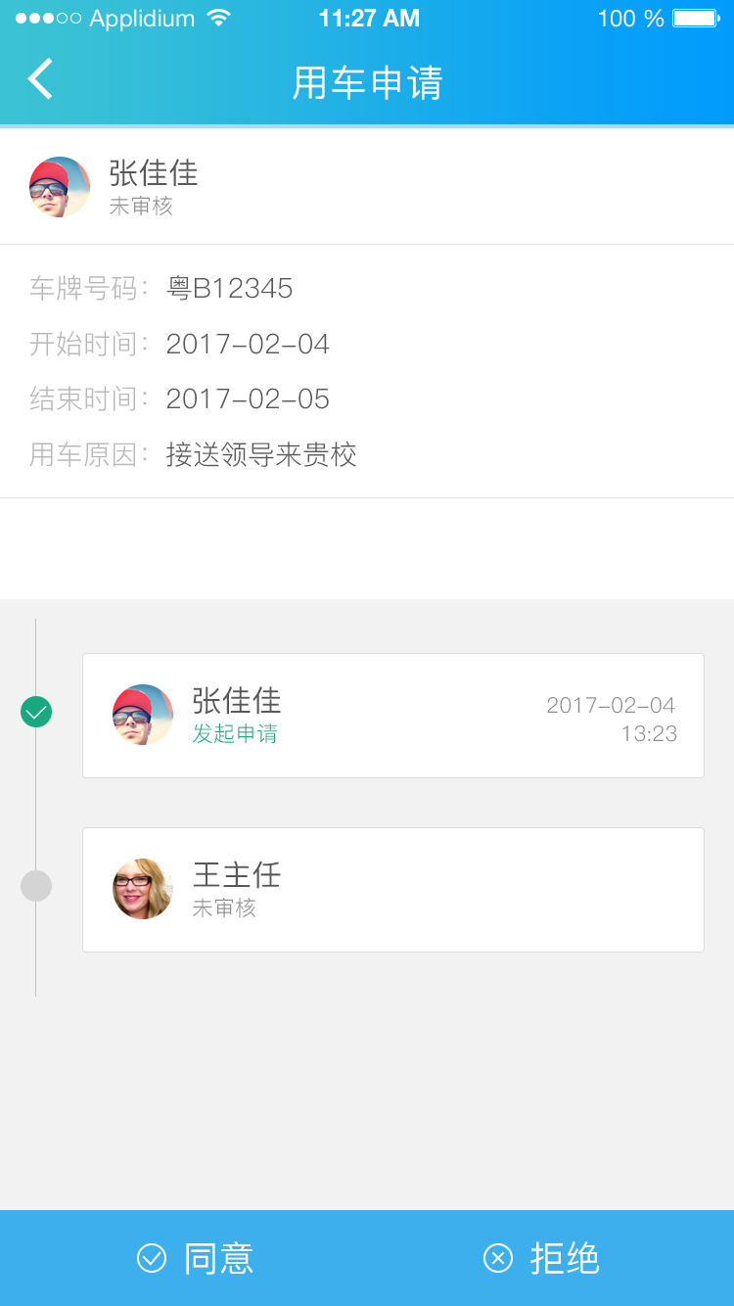管理车辆的老师可以通过手机轻松地对学校车辆进行合理的调度。

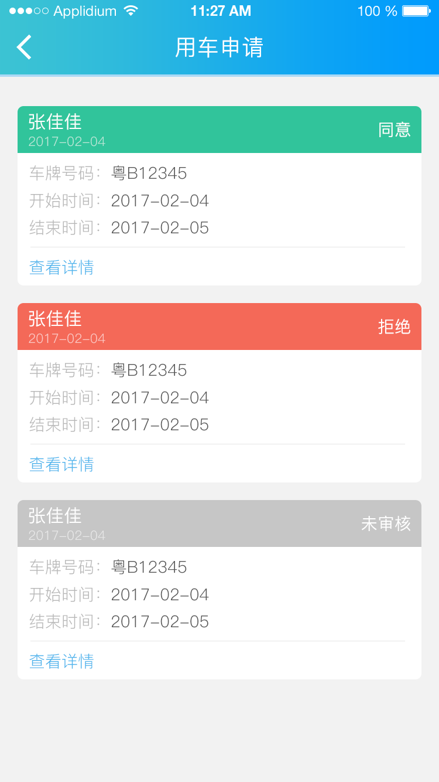

**4.22 文档批阅系统**

文档批阅系统作为校园OA的重要一环，为各类行政文档的批阅节省了大量的时间，大大提高了工作效率。通过移动化的办公平台将文档批阅系统适配在手机上，能让学校老师更加方便地使用它，可以随时随地地对文档进行上传和批阅，让繁琐的行政流程变得简单。同时批阅过的文档会在后台进行归档处理，方便以后进行溯源追踪。其流程如下：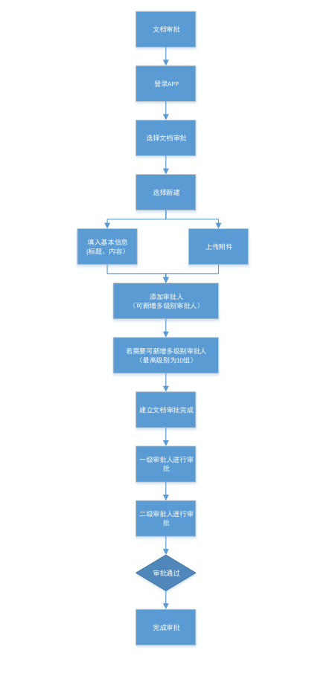

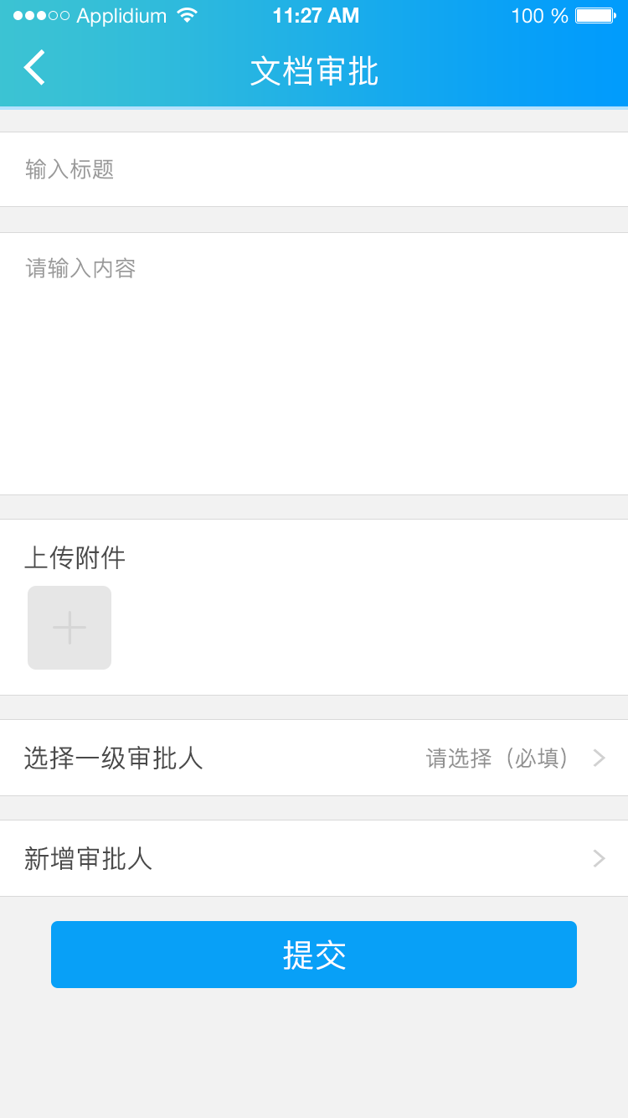 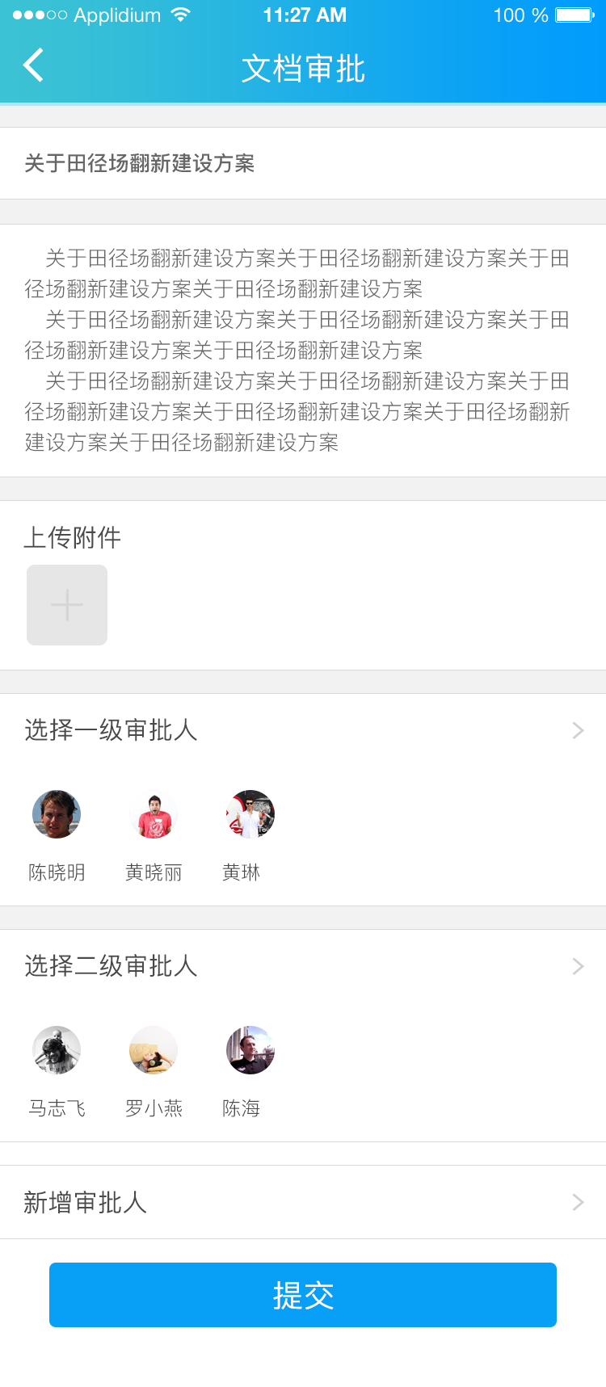

**4.22 采购审批系统**

采购审批系统可以对学校的采购项目进行管理，将老师需要采购的物品通过手机平台上报，上报之后进行采购审批。同时，采购项目也会在后台进行记录，对采购的物品形成一个追踪溯源系统。

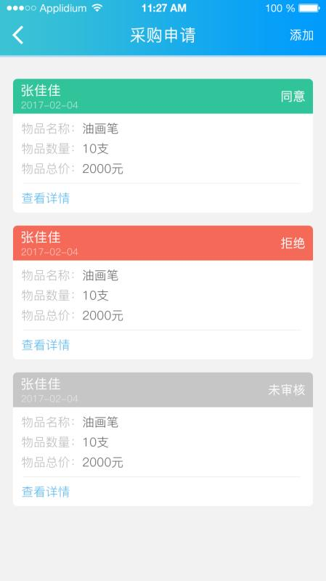 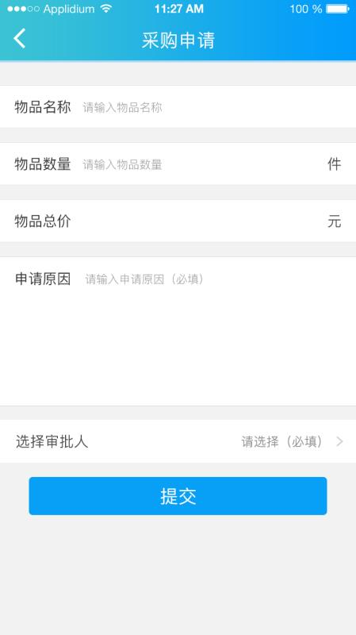

**4.23 校内即时通讯系统**

知与教师的校内即时通讯系统包含了全校老师的联系方式，器功能包含了以下几个方面：

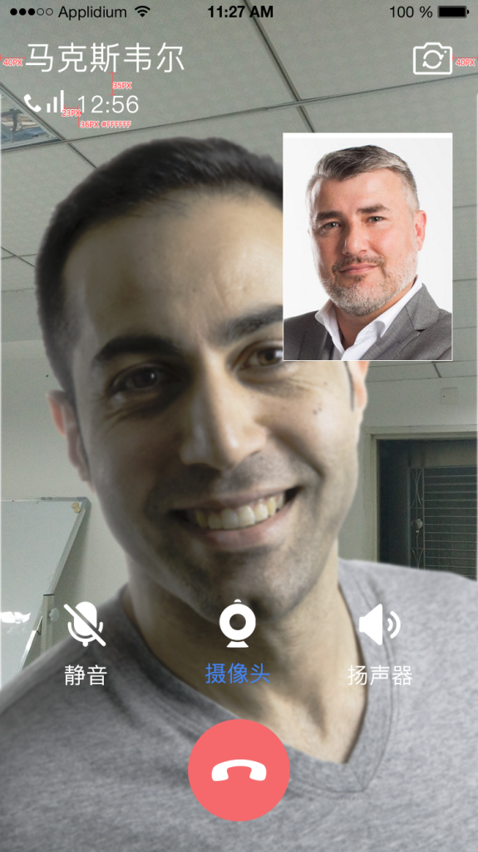 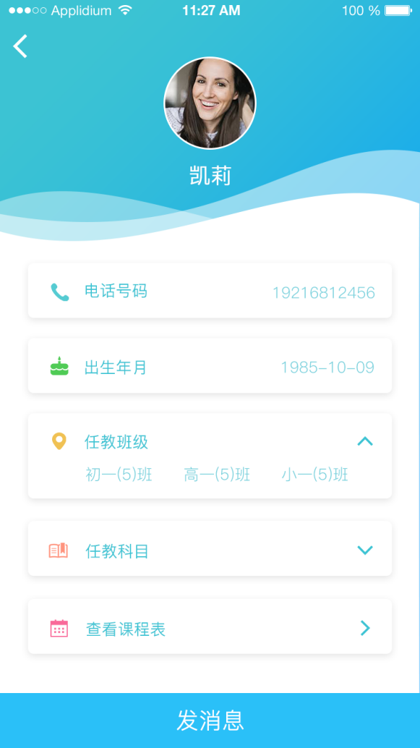

1. 教师通讯录：全校老师的资料，包括课程表，任教班级，任教科目，电话号码，校内短号等信息都在通讯录里面。

2.视频通话：对任意老师发起视频通话。

3.语音通话：对任意老师发起语音通话。

4.图文信息：对任意老师发送图文信息。

5.语音信息：对任意老师发送语音信息。

6.群组信息：可建立教师讨论群参与讨论。

# 教学资源云平台建设内容

知与教育教学资源云平台全面服务于学校，全面整合各大高校的优质资源，包括650万精品资源，480万道原创试题，类型涵盖文档资源、题库资源、视频资源，并提供在线备课、在线作业、导学设计等深度利用资源的工具，全面满足小、初、高十二个年级的资源所需；深度优化了办公管理功能与家校互联服务，能为学校提供智慧云校园整体解决方案，也可为学校提供单个或组合的教育信息化应用。致力于让教学更容易，让管理更容易，让家校交流更顺畅！

**5.1 用户群体**

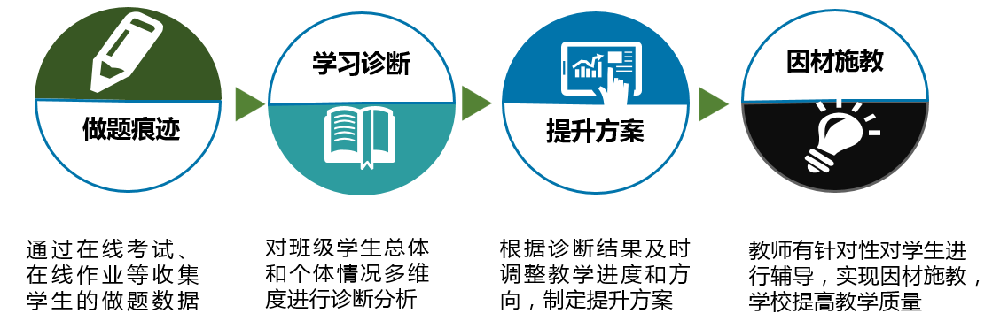

### 5.1.1 在线作业

知与教育的作业系统，涵盖400万道题，3000万份试卷，为学校、老师、学生、家长用户，提供优质的电子的作业资料。减轻一线老师的搜题组题负担。是电子化作业的基础工程，为作业系统提供资源保证。

* 教师使用

为教师提供同步作业和优质套卷，同步作业精确到课时。这些资源，都可以作为作业内容加入到作业本。

若内容不满足老师的需求，老师可以自己选择试题，将其加入作业本。

在作业本里，教师可以将作业布置下去。

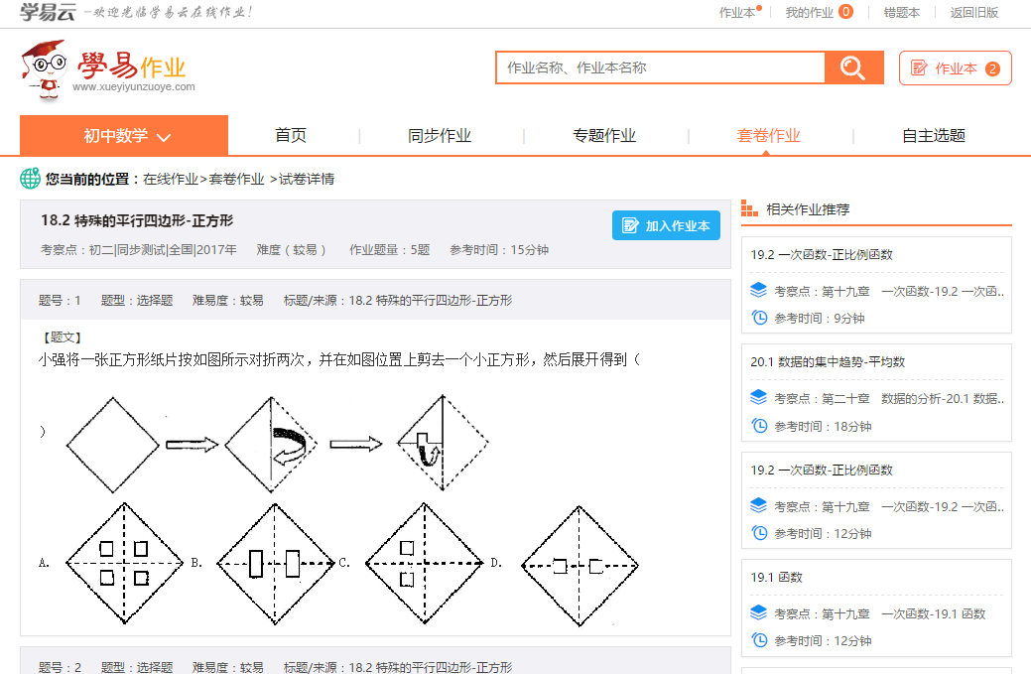

* 学生使用

教师布置好作业后，学生登录在线作业平台，可以去做当天的作业，支持主观题和客观题。做完后自评主观题，并可以将题目收藏到错题本。

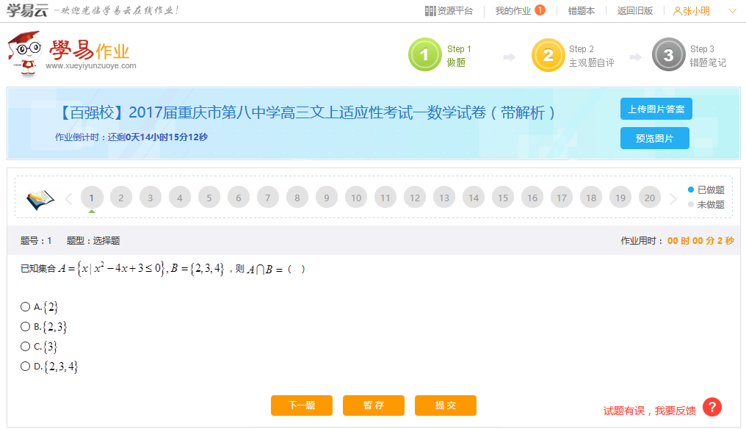

* 管理员使用

管理员可查看学校教师使用情况、学生使用情况、家长使用情况，以及作业数据。

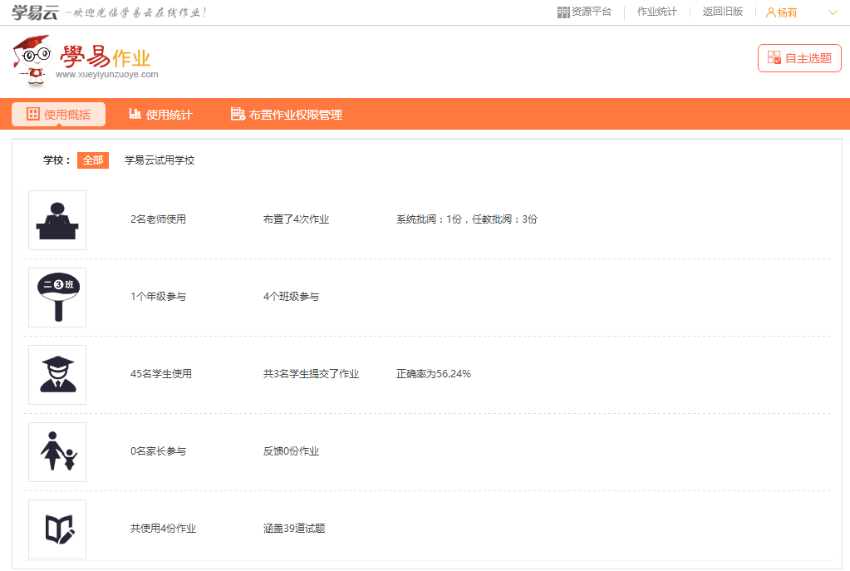

### 5.1.2 电子备课

知与教育电子备课，以海量基础为支撑，备课管理不但支持个人备课，还支持协同备课、任务备课等多种集体备课手段。备课的打分制和等级制等激励机制，让管理者和用户在备课中的自我表现，一目了然。

电子备课拥有管理后台和备课前台。

备课后台：进行任务备课的身份设置。这样，用户能明确自己负责的任务和内容。

管理人员，只进行备课设置和任务安排，不直接参与备课。

组长接收到任务，就可以发起备课任务。

* 海量资源基础

以海量资源为基础，根据所选备课教材课时精确目录定位，可导入资源进行备课使用；

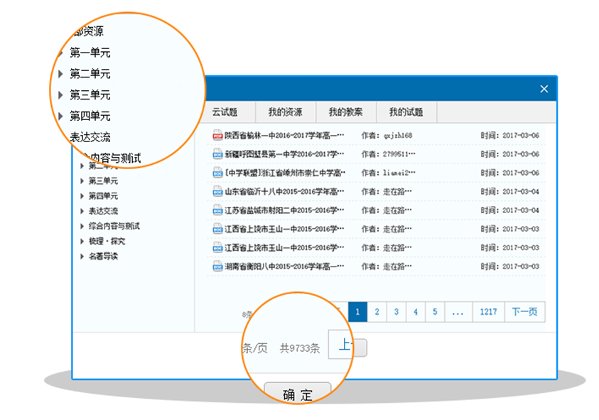

* 一起备课吧

建立了集体备课的流程，可以有效分配负责人、主备人、协备人的任务和关系；

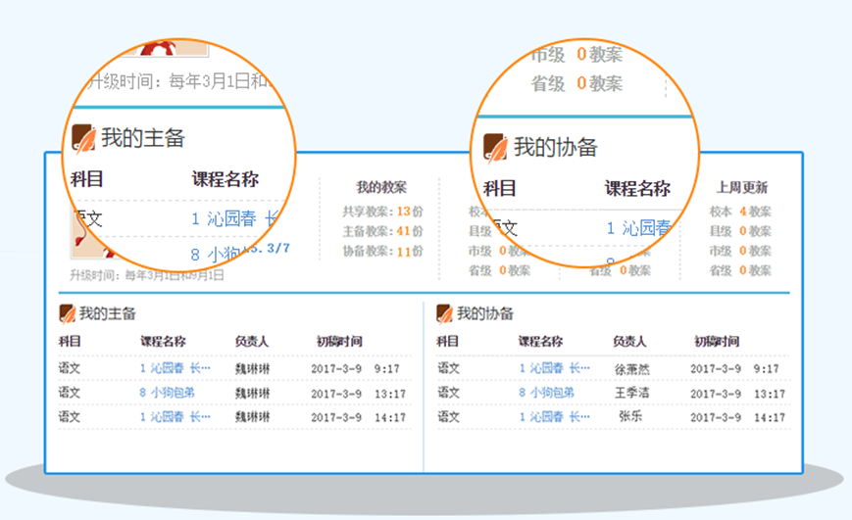

* 评价教案，优质教案随时共享

备课的打分制和等级制等激励机制，让管理者和用户在备课中的自我表现，一目了然；

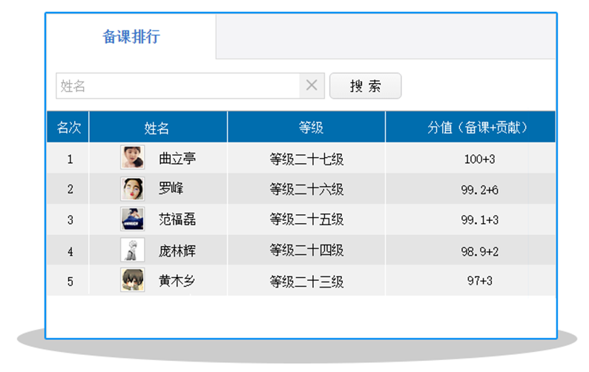

### 5.1.3 资源库

资源库即资源平台。资源平台依托于强大的资源库，所有学科一网打尽，各种类型应有尽有，优质资源实时更新。

作为老师，不管是备课、上课、布置作业、查看教学视频，统统都能满足。

作为管理员，可以管理校内所有共享的资源，建立校本库，实现资源共建共享。

作为学生和家长，平台上海量的免费学习资源为学生答疑解惑、提高自身知识水平。

* 教案、导学案、课件、试卷应有尽有，版本覆盖K12阶段全学科、全版本、全年级，并提供下载。

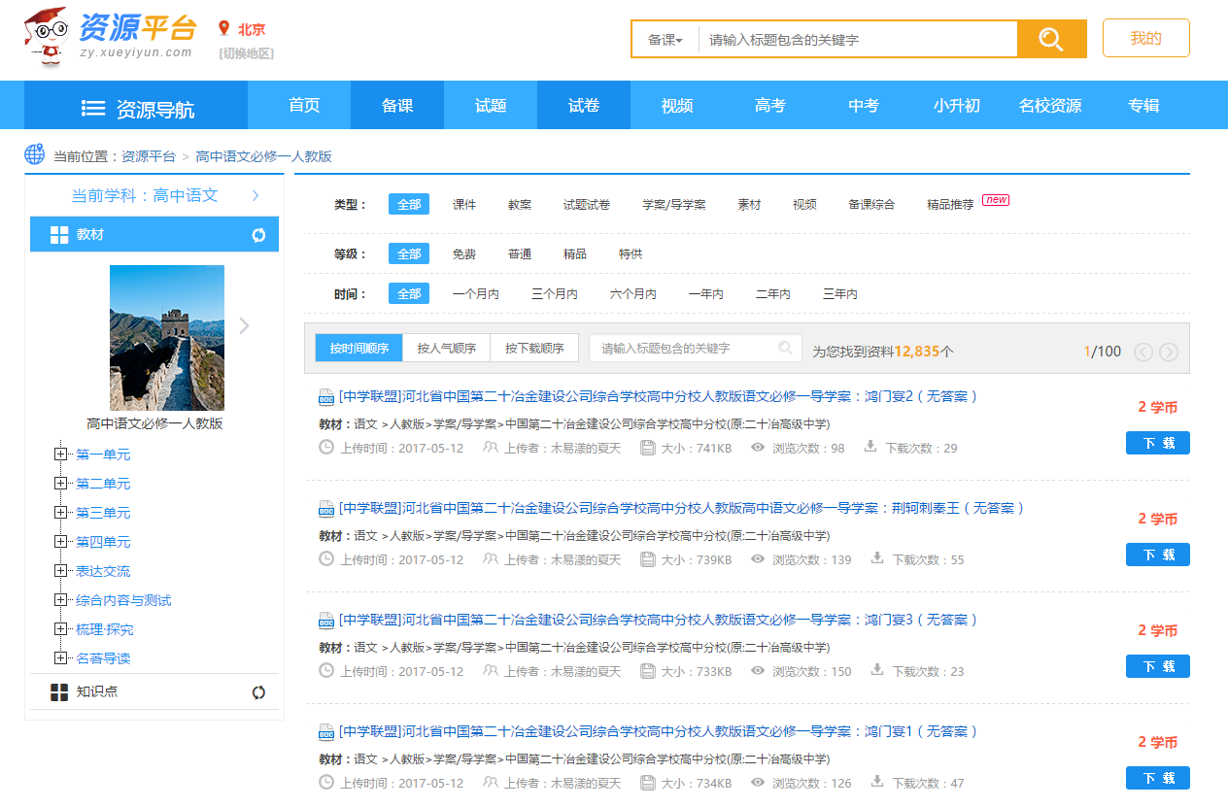

* 中、高考真题、各省精品模拟题全收录，每道题都有详细的答案和解析，并且提供组卷服务。

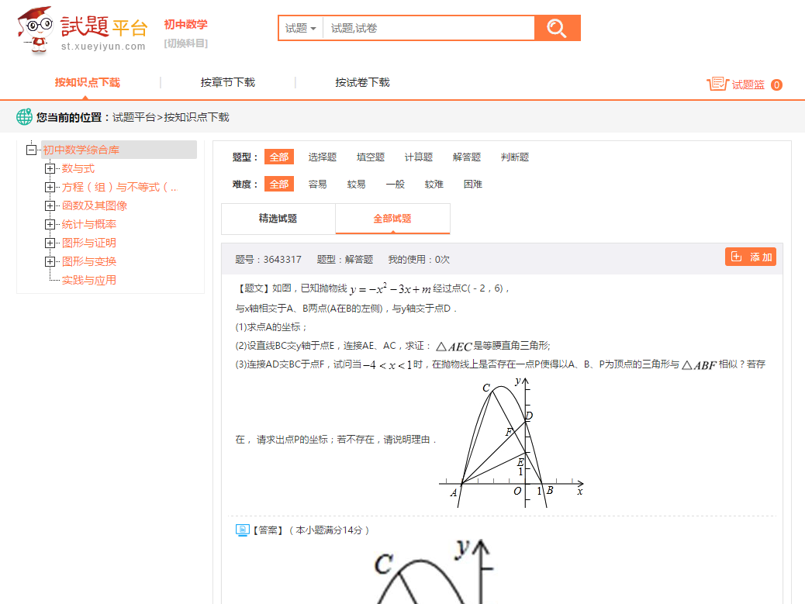

* 一线名师、重金打造，微课、说课、公开课、名师视频等海量视频实时更新，教师可以学习观摩，下载素材使用，加入到备课资源。

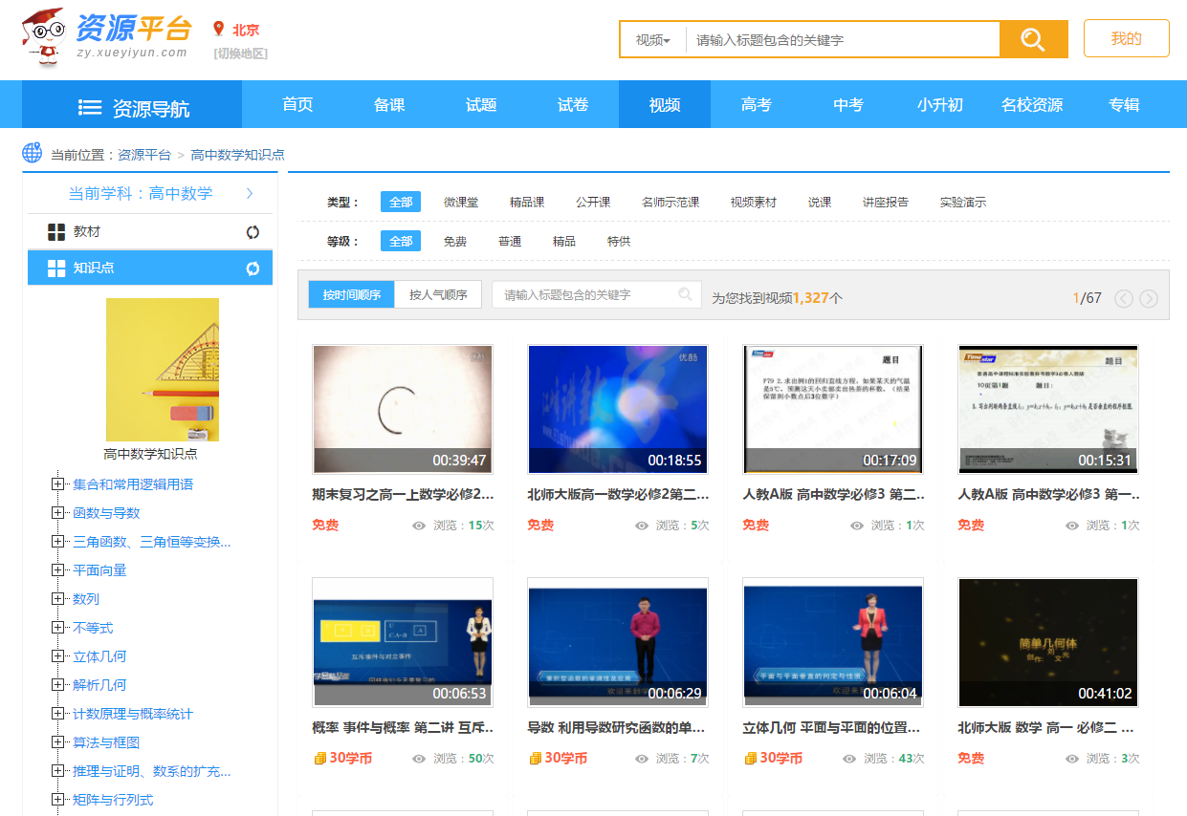

* 个人能将资源共享到学校，实现资源共建共享。

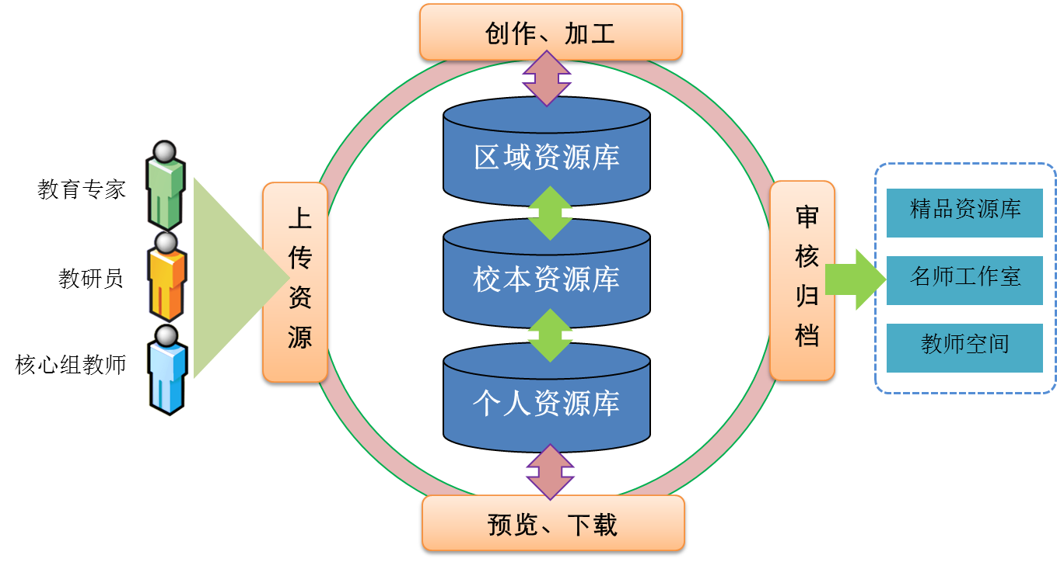

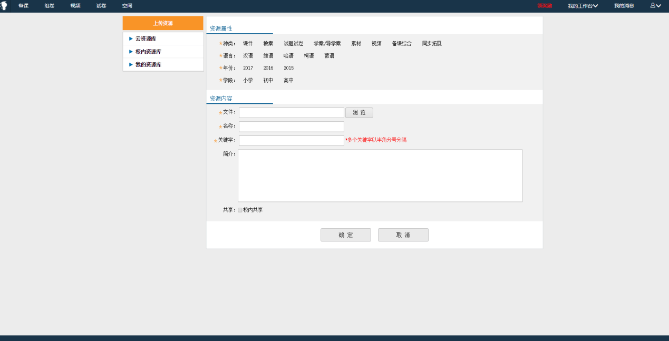

### 5.1.4 在线组卷

学校对于组卷，工作繁重。对各科目题的需求，量的需求都要与时俱进。

知与教育提供的组卷，初高中各学科题库齐全，知与教育海量资源，一线教师严格审核把关，试题质量有保障。

而且有了组卷工具，老师们在组卷时的工作效率会大大提高。减轻老师们的工作负担。

而且，知与教育的组卷，不光可以通过知与教育试题库组卷，还可以通过校本题库保存的试题，进行组卷。

海量的试题，均有详细答案和解析。

组卷后，不光是打印线下考试，也可以保存到在线作业模块，布置给学生，实现学生在线作业，互联网线上作业的功能。

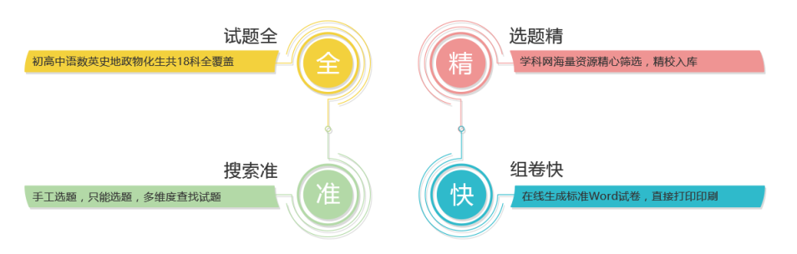

（1）找到资源更快：试题属性精准定位，根据教材、知识点细粒度目录查找资源，更快找到所需；

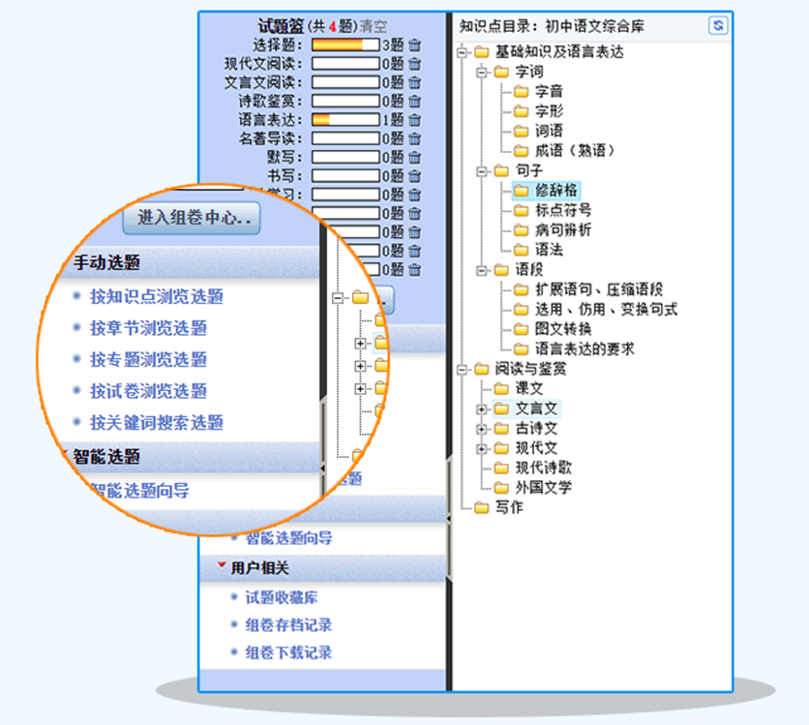

（2）组卷多规格下载：智能生成包括装订线、试卷头部、得分栏等标准试卷格式，并支持多规格word文件打印；

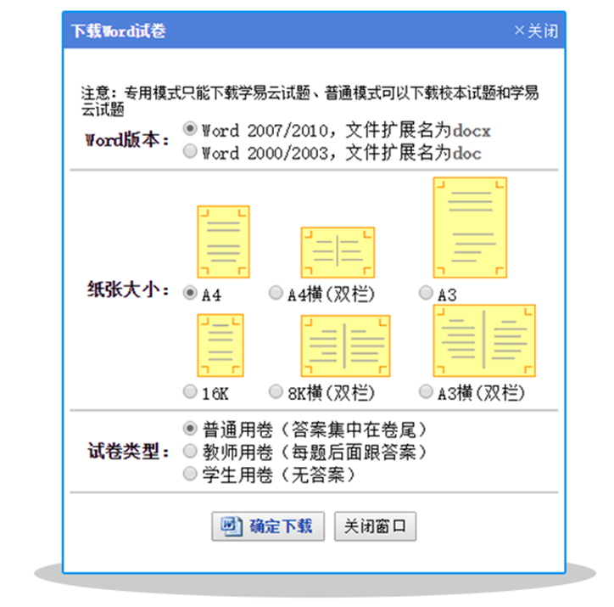

（3）智能组卷更轻松：智能只要三步。第一步：选择考查范围，一键查找试题。第二步：设置选题数量及总体难度。第三步：智能选题结果预览，指定word格式下载打印；

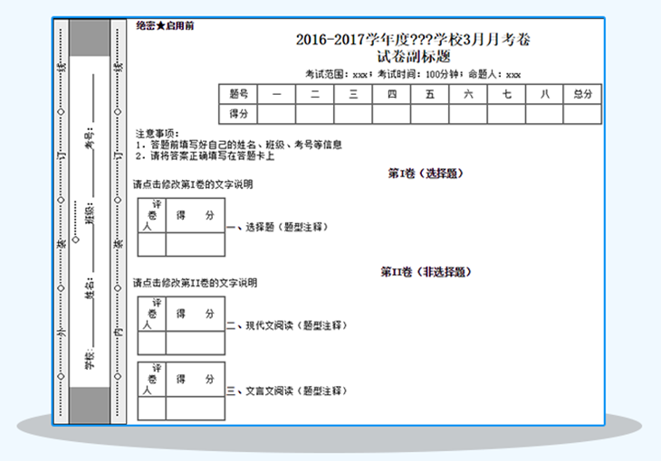

### 5.1.5 视频库

视频库，有大量的视频资源，微课堂、精品课、公开课、名师示范课、视频素材、说课、讲座报告、实验演示等，教师可观摩学习，可下载，可作为备课素材。

同时用户（仅限于教师和管理员）可以自己上传视频到校本库，实现视频资源共建共享。

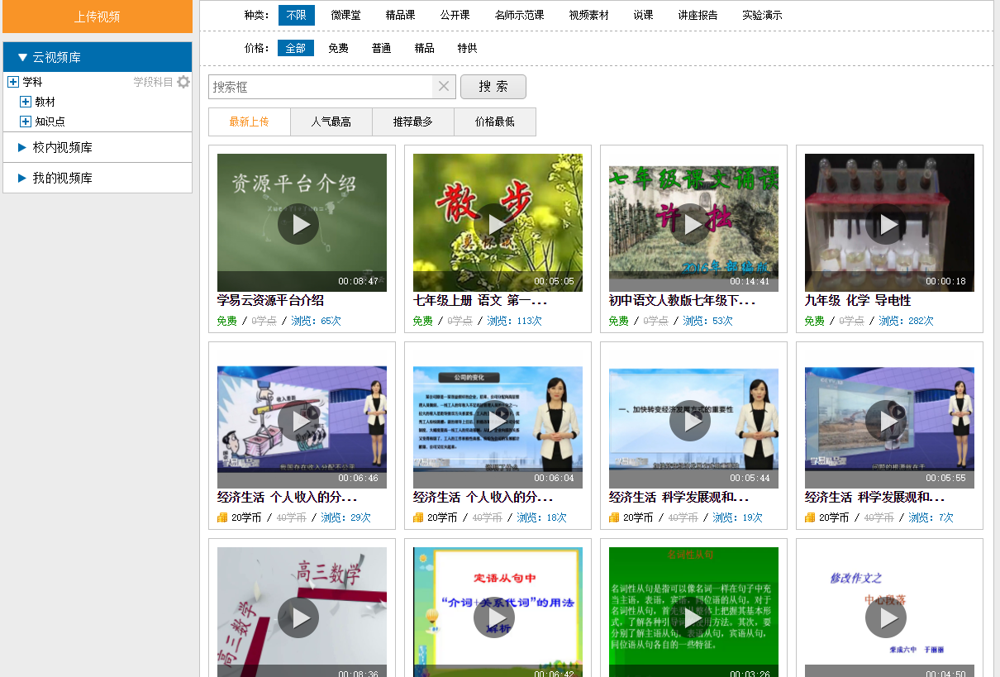

### 5.1.6 试题频道

试题频道，一个提高教师教学效率，提高学生学习自主性的综合性试题试卷管理平台。

试题平台包括组卷系统、在线练习、在线作业、合作名校四大块功能，组卷系统又包括知识点试题、同步试题、精品试卷、智能组卷、多科目混合组卷五个功能，同时包含错题本、试题管理平台等工具，多个维度满足教师日常需求。

平台拥有K12阶段各科海量题库，涵盖小初高全学科以及绝大部分教材版本，一线教师严格审核把关，题目质量有保障。

学生可以在平台上自主练习，查漏补缺，提高学生学习成绩。

组卷系统全新升级，智能组卷功能更强大，新增混合组卷功能，从现在开始可以组科目综合卷了。

在线练习，提供各学科学段真题、名校试题试卷、同步测试题、知识点练习题、专题强化训练题等各种试题试卷资源供学生进行练习。

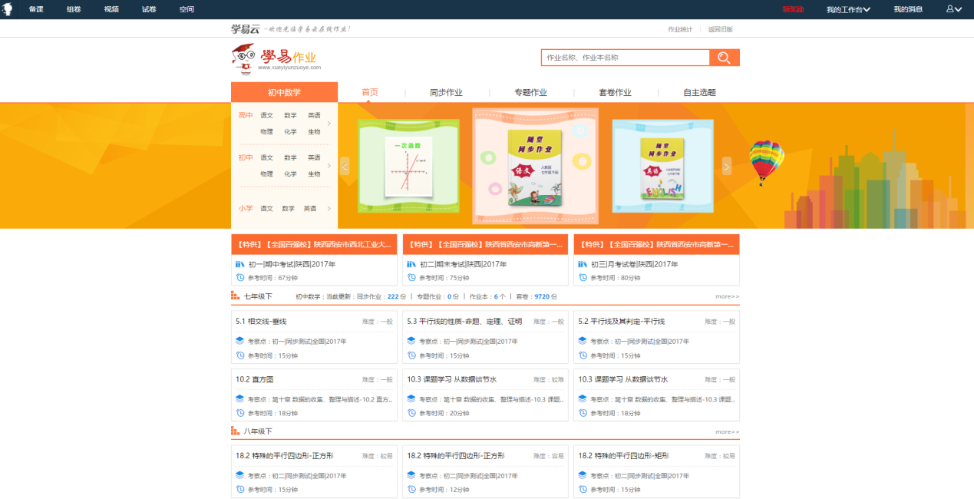

在线作业，基于知与教育400万道题，3000万份试卷，为学校、老师、学生、家长用户，提供优质的电子的作业资料。减轻一线老师的搜题组题负担。是电子化作业的基础工程，为作业系统提供资源保证。

与全国多所知名学校合作，第一时间更新名校资源，经过精心编辑，每套卷中的每道题均可以单独组卷。

在线练习，在线作业中的错题均会自动加入到错题本，供用户再次复习使用。

错题本包含了做过的所有科目的所有错题，可以编辑分类、联系错题、举一反三练习。

# 教育物联网平台建设内容

将物联网技术和现代教育理念相结合还有利于对协同、协作模式进行支撑。这对于完善教学评价和考核系统十分重要，从而促进保障教学质量的监控体系的形成。教师可以利用物联网系统自动统计学生的学习情况，院校级的管理部门也能运用物联网技术对于教师水平进行了解分析，有利于建立弹性教学评价模式。

应用物联网技术可以将教育管理模式延伸至整个区域，如市、区等行政区，实现区域内校校间的资源互补、教育部门对学生的统一管理，进一步配合有关部门对学生的公共安全和公共服务管理，从而实现区域性的教育信息化管理。

联网在数字化校园中的应用遍及校园各领域，如校园一卡通服务、校园监控降低校园安全事故发生的可能性，安全跟踪、智能图书馆建设、人员和设备管理等。

**6.1 校门综合服务一体机**

对于学校信息化建设而言，硬件设施的投入是基础。在学校大门摆放一部72寸的户外立式一体机是一个学校信息化水平的综合体现，也是对学校信息化建设的第一印象。学校的户外一体机包含以下几个功能：

①　人工智能人脸识别系统

户外一体机的人工智能人脸识别系统可用于访客登记和教师考勤。访客登记系统可以方便学校进行安全管理，访客只需在一体机面前记录人脸识别信息，以及身份证信息，就可以完成进出记录的登记。对于已有人脸识别信息的用户，校门管理人员可以轻松地调取历史记录来对该来访者进行审核，包括身份证信息，工作单位，来访缘由，来访时间，来访次数等。教师考勤则同样是通过刷脸或是身份证登记的方式完成工作考勤，代替传统的纸质登记或者按指纹登记。这样做的好处是可以通过物联网技术，在云端形成大数据，大数据可随时随地调用查阅，永不遗失，同时也节省了大量时间，提高工作效率。

②　家长学院系统

一体机上的家长学院主要担当起教育学生家长的功能。在每天家长接学生上下课的过程中，这段等待的时间是漫长的，学校可以利用这段原本乏味的时间，通过一体机的家长学院系统为学生家长播放如何教育孩子的教学视频，让学校的教育理念与家长同步，达成家校共育的目的。家长也可藉此机会，提升自己对孩子的教育水平，将原本枯燥的等待时间变得更加有意义。

③　学校通知系统

学校可利用校门口的一体机发布学校最新的通知，通过大量学生家长在校门口聚集等待孩子的机会，让学校通知更加全方位地落实到每个家长身上，达到高效的传播目的。

④　学校风采系统

学校可定期上传学校的活动照片，视频和文章，将学校最近发生的新鲜事更好地传达给家长，在让家长在关心孩子情况的同时，也宣扬了学校良好的校风和形象。

⑤　学生成长轨迹系统

家长可以通过输入自己孩子的姓名和学号，在户外一体机上查看自己孩子的成长记录，包括考试成绩，德育表现情况，考勤记录等。如果家长不希望这些信息被透露，也可通过扫描二维码下载知与家长APP来在手机上查看。

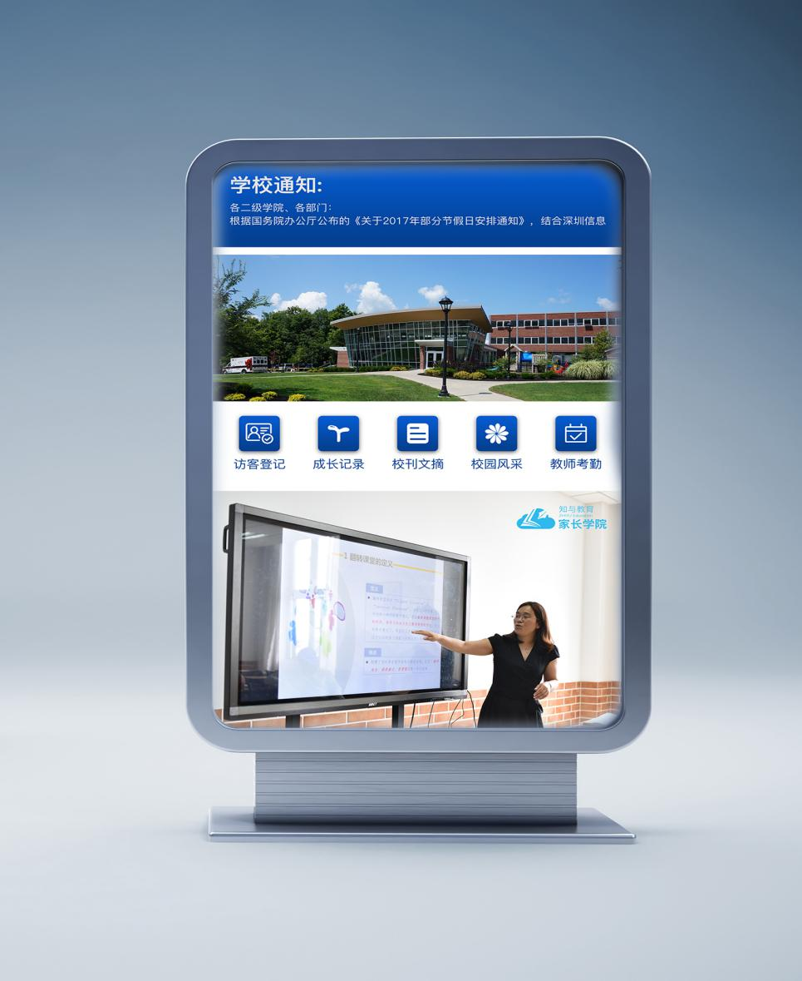

户外一体机

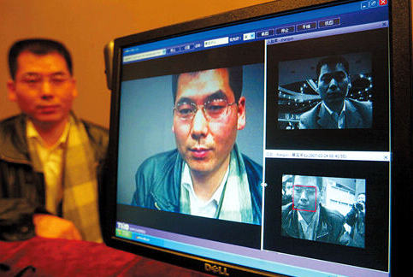

人脸识别系统

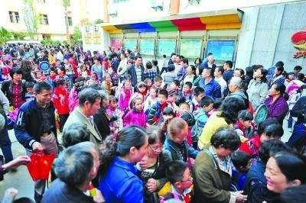

家长在学校门口等待孩子

**6.2 智能电子班牌**

电子班牌作为未来校园物联网层面重要的一环，能实现校园信息化建设的终端展示和资源共享功能，是集自主选课、教学考勤、课程发布等于一体的智慧化教学管理系统，能够满足高考制度改革后“走班制”的教学方式。

数字班牌有助于促进各个班级、各位师生之间形成校园虚拟社区，真正发挥智慧校园优势，丰富和创新教学生活。

在教育信息化区域发展进程中，数字班牌逐渐成为了校园信息技术环境的应用载体和信息化的核心窗口，其更好的日常辐射、渗透功能，代替并拓展了传统班级黑板报、墙体宣传的功能，数字班牌不但承载着学校/班级文化建设，而且在与学校德育深度融合的尝试与探索中，发挥出了意想不到的积极作用。

用于宣传学校的校园文化、办学成果，并方便学生使用，数字班牌侧挂于班级门口、功能室、走廊、校门口、食堂等师生常经过位置。学校可安排学生自主参与管理，而此时学生就成为了数字班牌日常管理的主体，教师则起到纽带、指导等作用，数字班牌将在学校一定的计划范围内，积极发挥学生的主动性创造性、提升了学生的信息素养，又丰富了班级文化建设方式，促进了校园文化提升。知与教育的电子班牌的特色功能包括：

6.2.1 走班排课系统

知与教育的走班排课系统能够完美解决新高考改革后的走班制排课问题。新高考推行的走班制需要达到的要求是从传统的“一班一课表”变成“一人一课表”，让每个学生都能选择自己喜欢的课程，从而更充分的发挥自己的特长优势。在走班排课的课表安排完成之后，所有的教学安排都可以通过电子班牌展示，例如班级的课表，学生的个人课表，教师的个人课表，以及走班课的学生列表等。方便老师和学生们找到相应的教室进行上课，同时通过走班课花名册也可以方便授课老师辨认该班级的学生。

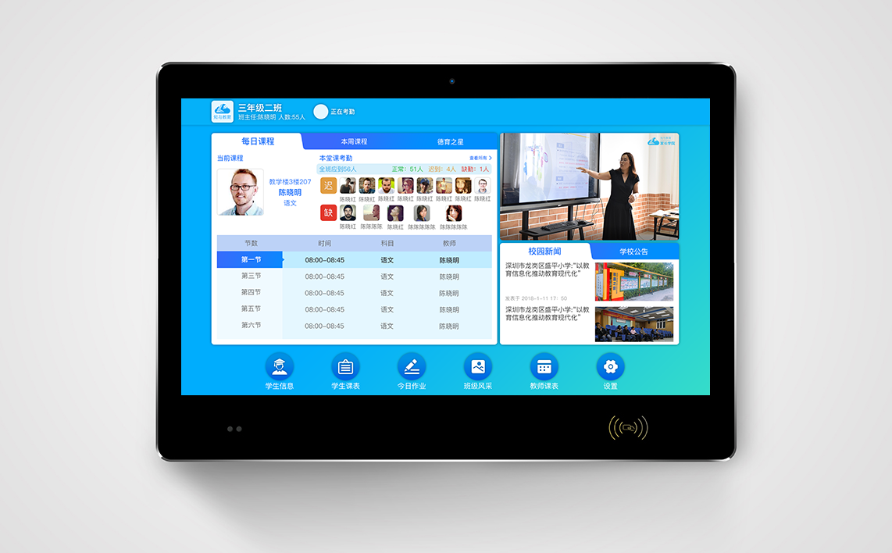

走班排课系统

通过走班排课系统，了解到每间走班教室的上课情况， 学生和老师还可以通过这套系统进行考勤，从而解决老师或学生因为走班制度导致的学习计划不清晰的问题。

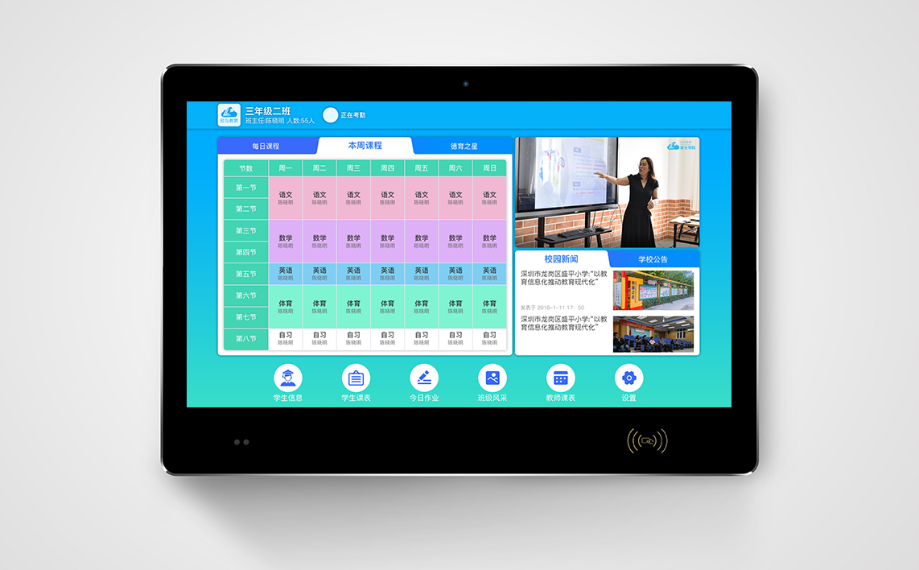

本周课表

查看走班授课的情况下，本周的教室任课情况，因为在走班制下，所有教室上的课都不是确定的同一套教师和学生班子，其中的变化非常大，需要有一套系统的平台将这些资料归纳整理，从而更好的开展接下来的教育教学工作。

基本功能包括：

6.2.2 学生个人空间

学生通过智能电子班牌里的学生信息管理系统，可以对自己的一些日常行为信息进行操作，包括他的德育表现情况，成绩分析报告，每日作业信息，个人课表查询，以及老师对他的寄语和点评等。

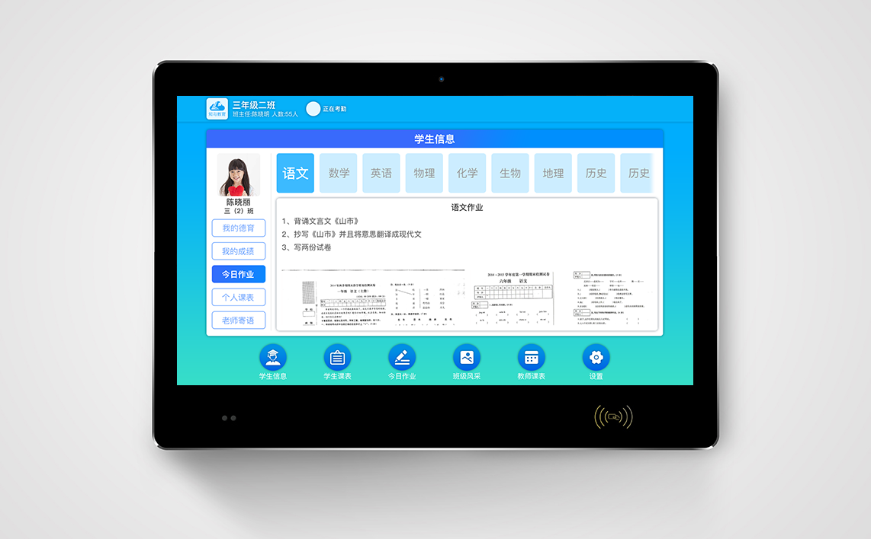

每日作业

学生可以通过电子班牌查看每天老师布置的作业，以及查看自己以往的作业完成情况。



成绩分析报告

学生可以查看自己以往成绩的分析报告，包括平时的小测，全校的统考，知道自己有哪些科目比较薄弱，那些科目自己擅长，从而更好地制定自己的学习计划。



德育分析报告

学生可以查看自己的德育分析报告，通过德育分析报告，学生知道自己平时在校的表现情况，知道自己在老师的眼中是个怎么样的孩子，了解自己有哪些方面做得好，得到了老师的表扬，那些地方做得不足，需要改正自己的坏毛病。

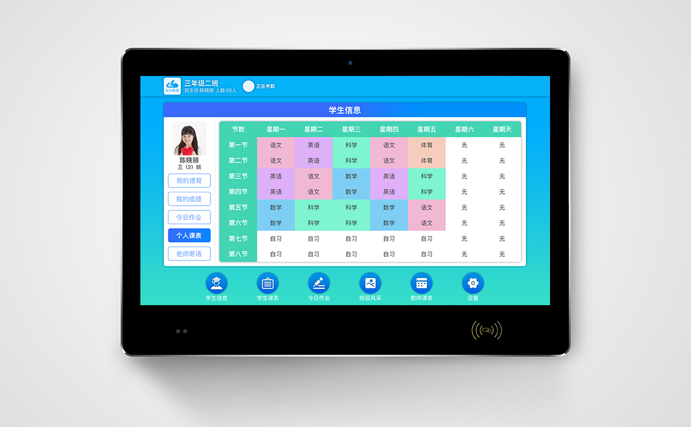

学生个人课表

学生可以通过智能电子班牌查看自己的个人课表，特别是在走班制的学校，学生经常会出现不知道自己下一节课要去哪间教室上课的情况。

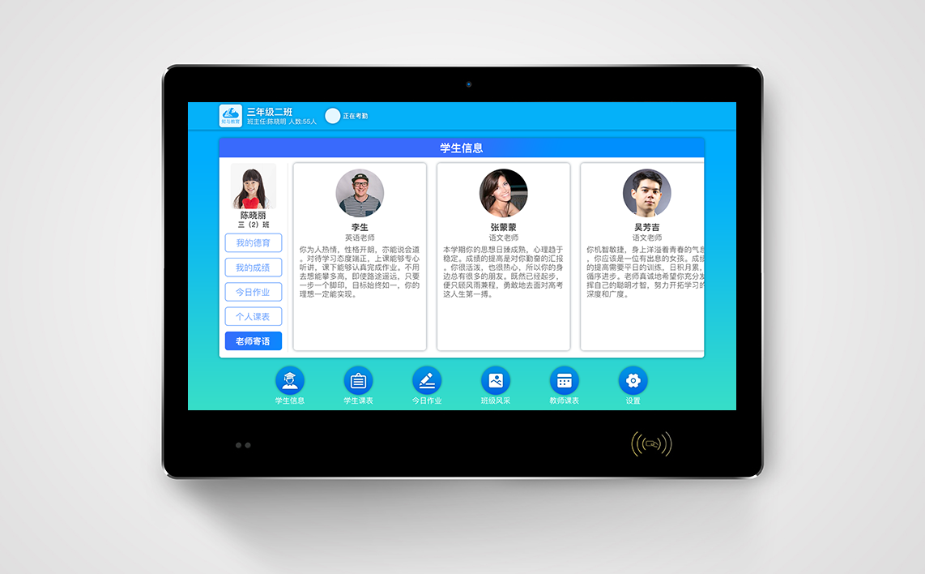

老师寄语

学生可以在自己的个人空间查看老师给自己的寄语，里面包含了老师对学生的殷切期待和浓浓的温情关怀，对学生的心理健康成长有积极的作用。

6.2.3 学校信息发布系统

学校的校园文化宣传一直是学校的重点工作，通过信息时代革命的产物智能电子班牌能够通过信息技术手段很好地实现这一迫切的需求。智能电子班牌本身作为一个传媒渠道，具有比传统传媒渠道更加有优势，因为他产品特色新颖，而且发布内容简单，受众面广。学校可以随时随地地将校园内外发生的事情通过智能电子班牌这一传媒渠道做一个很好的宣传，对学校形象的提升具有积极正面的作用。比校园杂志，报纸，家长会等层面的传播方式要简单和方便许多。

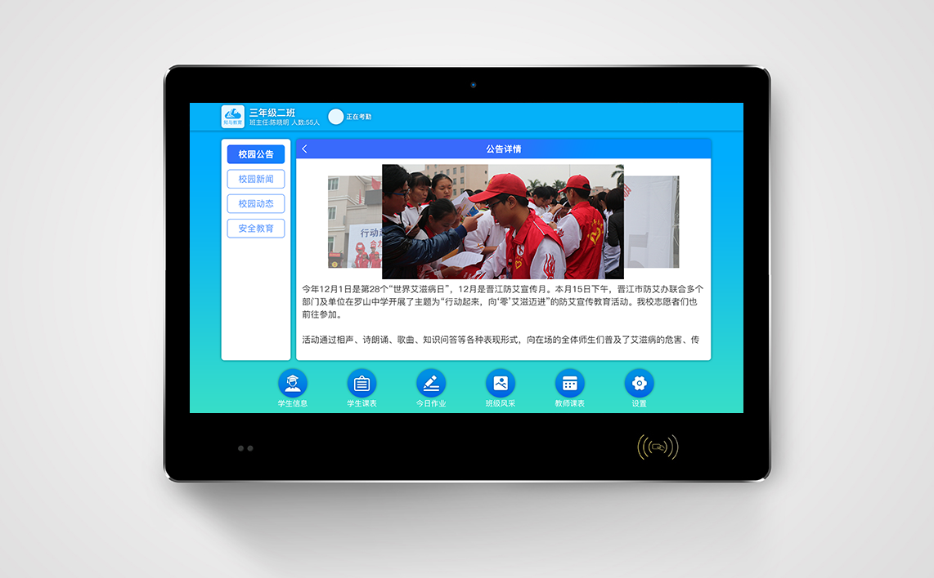

校园新闻

将学校发生的一些新闻发布在电子班牌上，例如学校在外进行了敬老院的敬老爱老活动，举办了大型元旦晚会，组织了诗歌朗诵比赛等，以图文的形式发布到智能电子班牌上进行宣传。

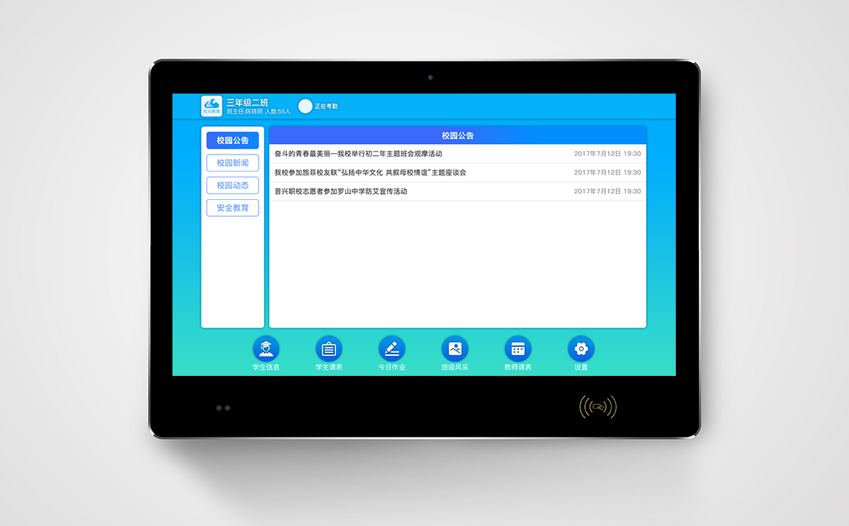

校园公告

将学校的一些列通知罗列在校园公告这个栏目上，让消息能够及时更新，公告能及时通知。提高校园公告的传播效率。

6.2.4 值日管理系统

通过值日管理系统，给值日生提供一个电子评分的渠道，值日生只需要带上值日卡，在每个班级门口的班牌上进行打开，就可以进行值日评分了。代替了传统的用纸质小本本进行值日评分的流程，提高评分效率，同时也可以做更好把评分记录进行保存和对比，做追踪溯源系统

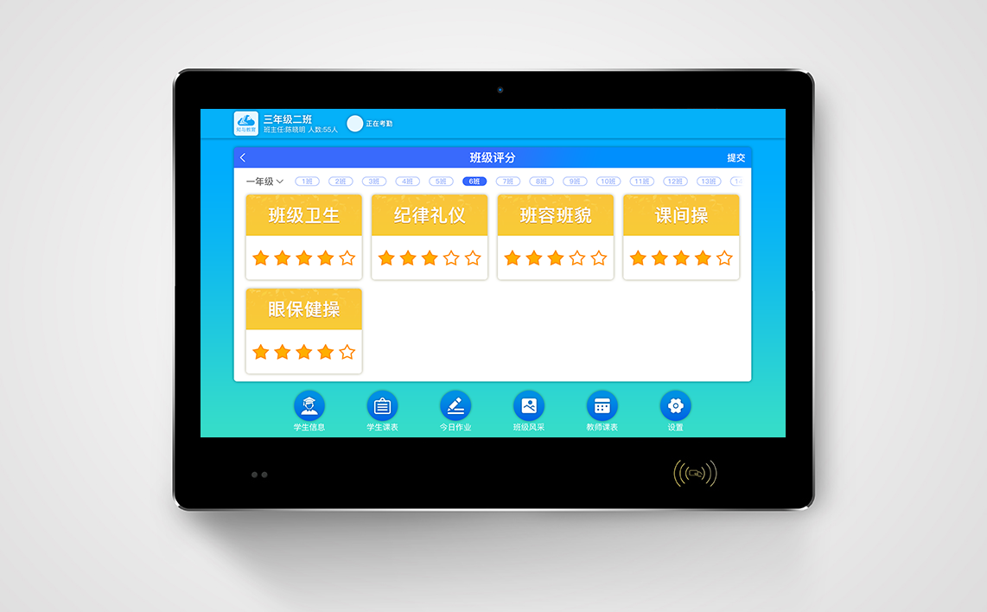

值日评分

值日生可以对各个班级的班级卫生，纪律礼仪，眼保健操，课间操等项目进行值日评分，评分项目可以在后台自定义添加。

6.2.5 班级风采展示系统

班级风采代表了一个班级的班容班貌，是班主任和全体学生思想和风貌的集中体现。班主任可以通过智能电子班牌的管理后台添加班级风采的照片，将班级活动的点点滴滴上传到班级风采展示的系统上，同时也可以将平时表现优异的学生评价为班级之星，对他的优异表现进行详细的描述，从而给其他学生，包括其他班级的学生起到模范带头作用。



班级风采

可以展示班级活动的照片，以及班级之星的荣誉榜，展现班级良好的班容班貌。

# 校园安全平台建设内容

知与教育校园安全平台，从校园出入口、校园公共区域等关键的场景入手，提供覆盖更加全面的安全保障。以智能图像识别技术为核心，搭载安全智能设备与大数据分析平台，在覆盖全部传统监控功能的基础上，进一步实现自动智能考勤、图像智能分析、安全信息推送以及校园安全信息数据分析与风险预警。

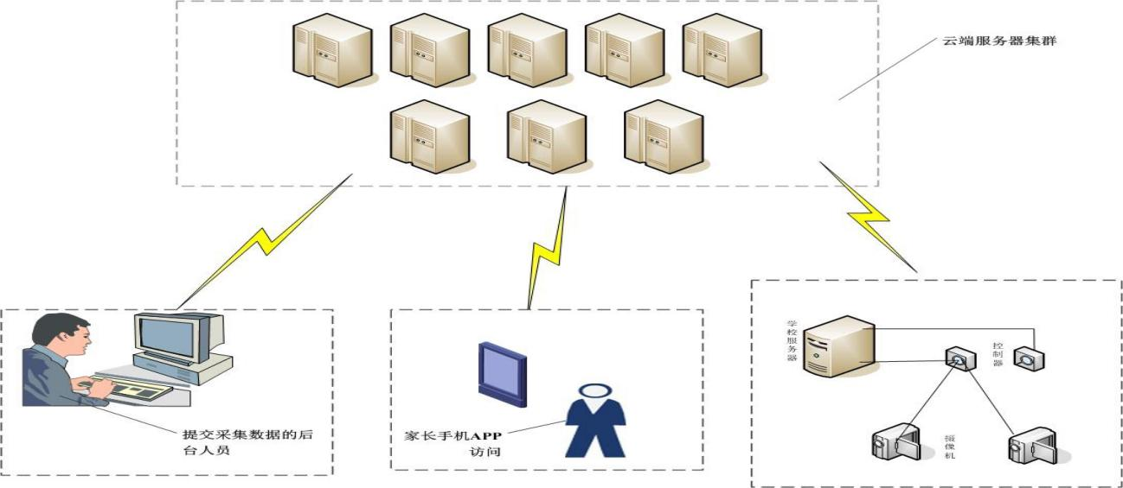

**7.1 校园进出入口安全**

校园出入口智能化监控方案，是一种“主动非配合式”的安全监控方案，无需学生摆出特定姿势或表情，在完全无感的情况下，智能设备就可以抓取当前监控对象的表情与行为，实时提取部分重要数据进行分析，通过设备与监控对象间的“互动”，完成安全信息的处理，并可以将相关抓拍图像推送给孩子的家长。

一方面，让远在他乡打工的父母也可以与孩子零距离，看到孩子学习生活的实时照片，实时了解孩子状况的同时也缓解了思念之苦；另一方面，社会关注的校园暴力在全方位覆盖的监控之下，让家长可以了解孩子在学校的状态，对孩子形成一种真实全面的保护。

全面升级校园出入管理，利用图像识别与分析技术，快速并准确识别面部特征，正常匹配用户快速放行，不匹配者禁止通过并发出报警信号，同时系统会将学生进出校园即时图片及时间等信息通过APP自动发送给授权人，颠覆传统只有文字而没有图像的短信通知。

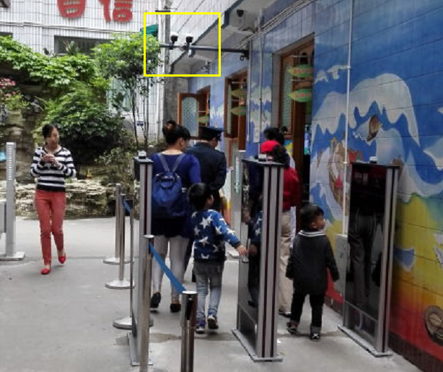

系统根据已录入的校园内工作人员及学生的图片，自动对非在校人员进行识别与排除，并实现实时预警，将预警信息对相关人员进行推送，并保存至系统内。

**7.2 校园内区域安全**

在校园内部公共区域也配备相应的智能化人脸识别监控摄像头，包括球机云台摄像头和枪机定位摄像头，基于人脸识别、视频监控和云计算技术，以高效准确的图像和视频处理能力，实现校园公共区域立体综合管控。

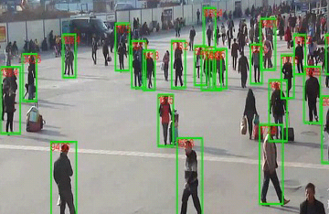

智能摄像头具备自动巡航功能，可通过系统设置自动巡航路径和预设巡航时间段，可基于此拓展更多的安防功能

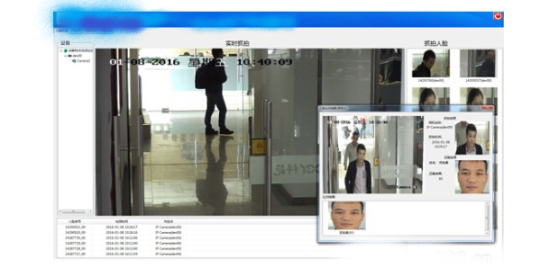在校园内部公共区域内，系统会通过人群行为分析算法、人群密度分析算法，自动识别并分析人群异常行为和聚集，有效杜绝校园欺凌、踩踏以及火灾等突发情况的预警，真正做到校园安全的事前预警与防护。

**7.3 安全考勤**

利用校园出入口的安全管理系统，系统自动统计人员进出情况并汇总，为学校和老师提供考勤管理。

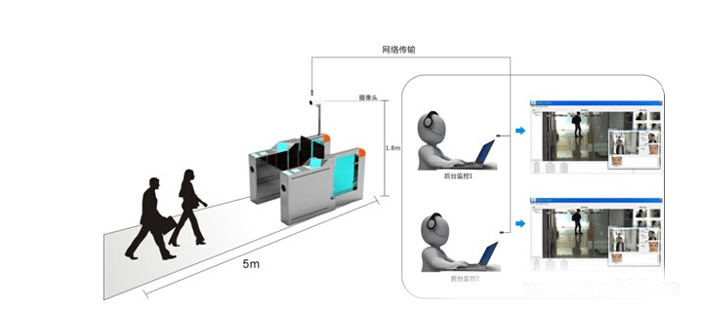根据校园出入口闸机与人脸识别摄像头，系统自动反馈考勤数据，并根据人脸准确识别，杜绝考勤的作弊，极大提高了校园考勤的真实性、提升校园安全性。

# 新高考改革解决方案

随着高考改革的深入进行，新高考制度的走班制成为了势在必行的改革，但随之而来的便是各大高中根据走班制而制定的全新教学计划，在这个环节中，走班排课系统是最基本也是最困难的一环，传统的排课手段和普通的排课软件无法完成如此大规模的算法操作，而我们的知与教育排课系统具有深度的核心算法，可以迅速为老师排出优质的走班制课表，合理地分配教育教学资源。目前，走班制已经在浙江地区完成了试点工作，在接下来的2018年将在全国全面推行走班制教育。

习近平总书记在十九大报告中指出，中国特色社会主义进入了新时代，我国社会主要矛盾已经转化为人民日益增长的美好生活需要和不平衡不充分的发展之间的矛盾。这句话恰恰印证了教育行业目前的现状。在中小学教育阶段，每个地区的教育资源配置不同，每个学生的各人综合能力也不同。我们需要一个信息化平台来对教育资源进行统筹规划，来解决教育资源分配不均衡，学生发展不充分，不平衡的问题。

**8.1 新高考改革的需求分析**

8.1.1 新高考、新政策趋势

自2016年4月7日，北京市教委正式发布新高考改革方案，同时全国将计划在2020年全面实行这一方案。

高考科目调整为“3+3模式”即三门必考科目（语数外）+3门自考科目（根据地区不同，3门自考科目可以为6选3或7选3）

新政策的出现意味着传统“一班一课表”的排课模式不再适应，取而代之的是“一人一课表”模式。因此，传统的通过排课老师手工排课的方式将正式推出历史舞台，借助人工智能算法和大数据分析进行云计算的排课方式将成为新时代的选择。

8.1.2 “一人一课表”代替“一班一课表”

“一人一课表”代表着每个教师和学生都有一张独一无二的课程表，需要把这么多张课程表合理地，无冲突地，高效地排出来，无疑是一件极其复杂的事情。如果让学校在每个学期初花大量的时间和人力用人脑进行手动排课是不明智的。因此，利用最前沿的人工智能算法与排课老师丰富的排课经验相结合，让学校排课老师学会使用新高考走班排课系统，是一个非常好的解决方案。

8.1.3 “分层走班”时代来临

习主席在十九大提出，中国目前现阶段发展的主要矛盾已经转化为“不充分，不平衡”。分层走班的授课方式能解决教育教学的“不充分，不平衡”的问题。学生通过走班能学到自己喜欢和擅长的科目，通过分层，能让自己学到更适合自己当前阶段难度的知识，让学生对知识的学习更加充分，更加平衡。

**8.2 知与新高考系统功能介绍**

8.2.1 电子班牌系统平台：

随着教育信息化的发展和智慧校园的发展，如何有效地管理校园网硬件设备和软件系统是一个难题。如何利用智慧校园更好地提高学校的管理水平也是迫切需要解决的问题，而智慧校园的物联网就能很好地解决这些问题。电子班牌作为未来校园物联网层面重要的一环，能实现校园信息化建设的终端展示和资源共享功能。知与教育的电子班牌的功能包括：

*8.2.1.1 走班排课系统*

知与教育的走班排课系统能够完美解决新高考改革后的走班制排课问题。新高考推行的走班制需要达到的要求是从传统的“一班一课表”变成“一人一课表”，让每个学生都能选择自己喜欢的课程，从而更充分的发挥自己的特长优势。在走班排课的课表安排完成之后，所有的教学安排都可以通过电子班牌展示，例如班级的课表，学生的个人课表，教师的个人课表，以及走班课的学生列表等。方便老师和学生们找到相应的教室进行上课，同时通过走班课花名册也可以方便授课老师辨认该班级的学生。

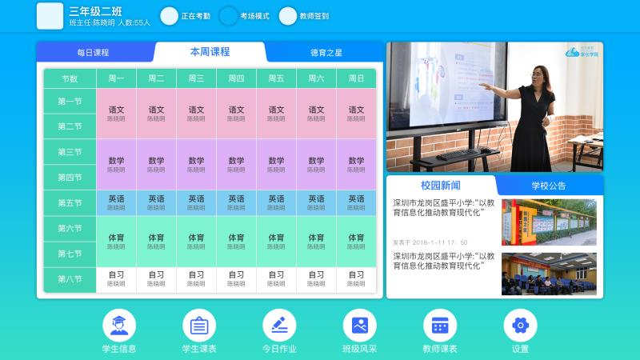

*8.2.1.2 班级考勤*

在走班制的教学情况下，每个学生每天都要到不同的班级上课，同时每个老师也会面对不同班级不同批次的学生，因此，老师难以辨别所有的学生，同时带来的困扰是，传统的考勤方式将变得极为困难。知与教育的班级考勤系统可以让学生们通过佩戴的RF ID卡，在进入班级的时候非配合式地进行远程打卡考勤。结合知与教育走班排课系统的课程资料，自动识别该学生的信息，完成原本需要手工记录的考勤步骤。

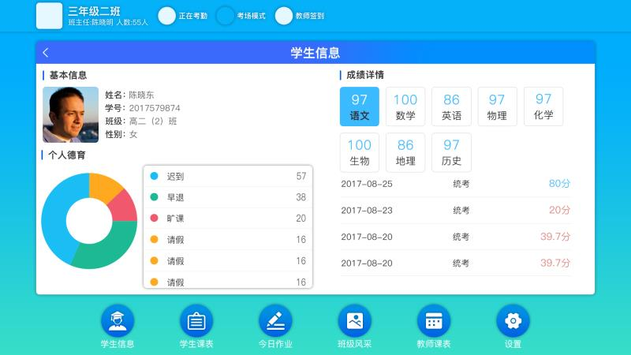

8.2.2 走班排课系统平台：

通过走班排课系统平台，建立一个以学生和教师的基础信息为导向的校园信息网的基础大数据平台。在这个基础信息为导向的大数据平台的支持下，学校可以很轻松的完成学校的各项教务管理工作，如教师资料管理、学生资料管理、教师调课管理、教师请假管理、学生德育管理、学生成绩管理、学生请假管理等等。知与教育的走班排课系统平台有以下优势：

*8.2.2.1 可靠的算法保证*

由于新高考走班排课的运算量极其庞大，传统排课软件的算法无法支撑起走班排课，知与教育走班排课系统通过将复杂的排课条件导入后台强大的人工智能算法进行处理，优化成一张张精简的课程表。

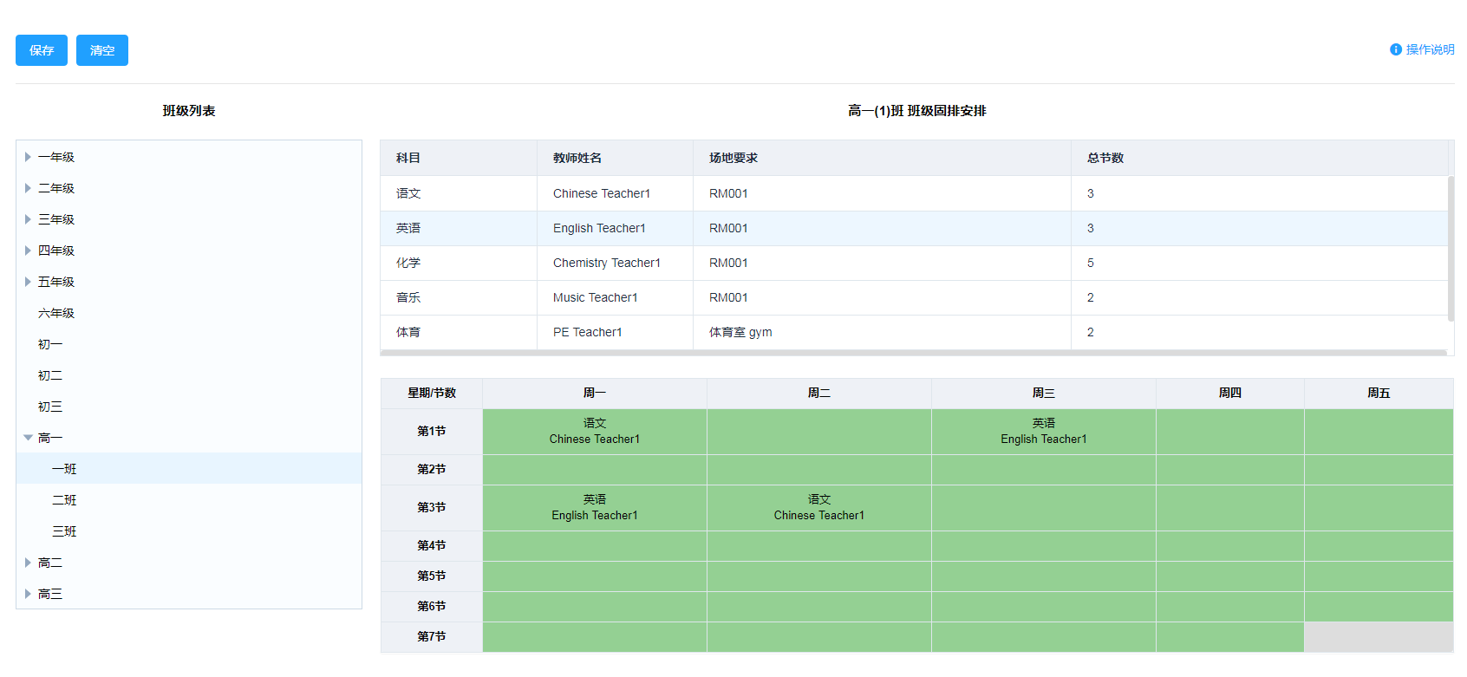

*8.2.2.2 更加智能化的排课方式*

将个性化的条件与人工智能算法相结合，使得排课结果更加人性化，能充分地对教学资源进行合理地分配，确保能最大程度地利用现有的教学资源完成走班排课方案，解决走班排课对教学资源要求过高的难题。

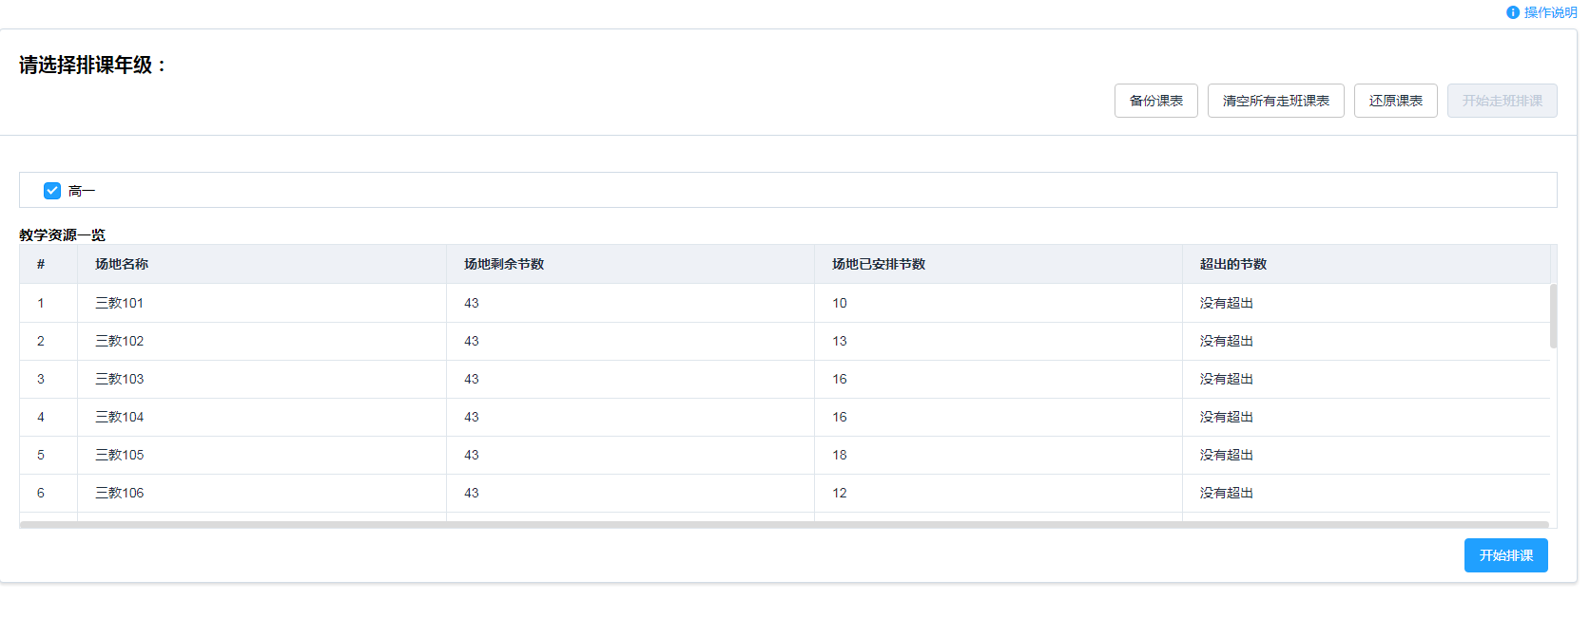

*8.2.2.3 考虑更全面的条件*

能够针对班级、教师、场地，学生，课程，时间六个维度进行综合分析，在此基础上，根据教学需求个性化地定制特定排课条件，做到在课表不冲突的前提下，让排课方式更加人性化。

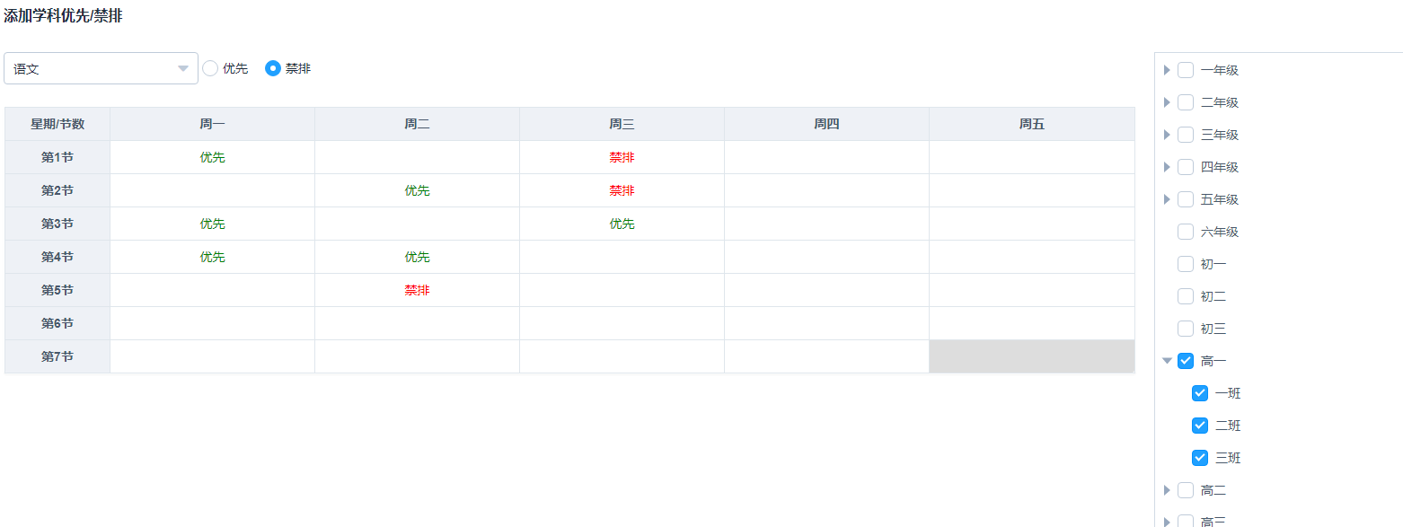

*8.2.2.4 建立可视化数据*

学生通过在线选课，或者手动导入的方式，将选课数据在管理后台图像化展示。排课老师可以针对报读名单、班级选课详情、选课组合汇总等数据进行分析，结合后台系统推荐的方案，更加合理地为学校的教学资源进行调整与安排。

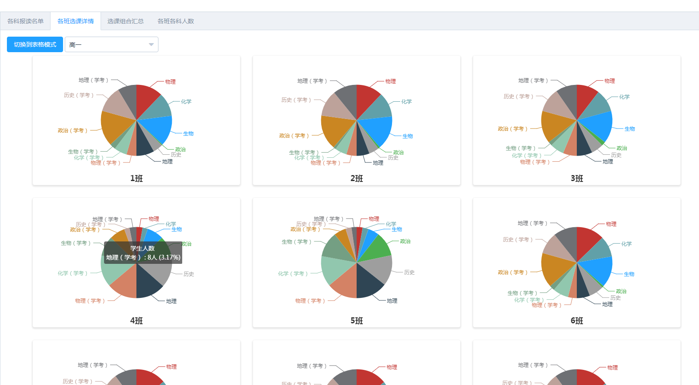

*8.2.2.5 “一人一课表”形成*

在人工智能算法的强力支持下，排课完成后即可一键生成学生课表、走班课表、班级课表、教师课表、场地课表等。同时，所有课表都可以导出打印，或者以数据的形式在电子班牌，手机APP，电脑PC等平台展示

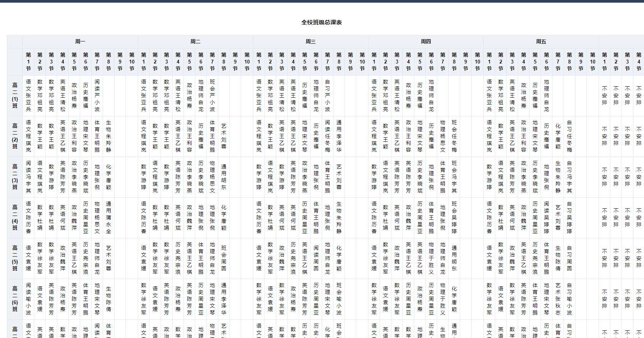

*8.2.2.6 方便易落实的分层走班*

在科学的走班课表的支持下，分层走班将变得非常轻松，数据化地将学校的教师和学生合理地进行搭配。学生和教师只需要在相应的时间段到相应的教室上课即可，教师也可随时查看走班课的学生名单，方便进行学生考勤，点名，和布置作业等。

# 功能清单

|  |  |  |  |  |
| --- | --- | --- | --- | --- |
| **序号** | **大项** | **系统名称** | **功能说明** | **备注** |
| 1 | 学校基础信息管理平台 | **教师信息管理系统** | 知与教育平台的教师信息管理系统可以及时的记录和更新学校教师资料，通过分级管理，结合统一认证系统，节省重复登入和修改教师信息的时间。方便学校和教育局进行人事管理和人事变动安排。教师信息管理系统中录入资料的主类目可以根据国家的规范自定义字段，也可以适应学校本地的情况录入所需要记录的资料，资料也可以通过excel表格的格式导入和导出。 |  |
| **学生信息管理系统** | 知与教育平台的教师信息管理系统可以及时的记录和更新学校教师资料，通过分级管理，结合统一认证系统，节省重复登入和修改教师信息的时间。方便学校和教育局进行人事管理和人事变动安排。教师信息管理系统中录入资料的主类目可以根据国家的规范自定义字段，也可以适应学校本地的情况录入所需要记录的资料，资料也可以通过excel表格的格式导入和导出。 |  |
| **统一授权认证系统** | 实现一个账号登录多个平台,包含PC端,APP端和微信端。建设一个面向应用、安全可靠、规范统一、灵活可扩展的统一数据库平台，为学校今后进行进一步的深层次的数据仓库、数据分析、数据挖掘等高级数据应用准备数据基础，逐步实现学校整体规划、统一协作的数字化环境。 |  |
| 2 | 教学计划管理平台 | **云排课系统** | 利用云计算和云平台技术实现在线排课，排课的需求可个性化地进行设置，包含了三十多类不同的排课条件设置，可满足各个学校的需求。最后排出来的课表可以根据各个学校的人性化的具体需求进行微调。与此同时，每个教师可以通过自己的账号，登录APP或者PC端查看自己的课程表，查看自己本学期的任课信息，也可查看其他班级和其他老师的任课信息。每个老师的手机和电脑都能够自动分配和查看个人的课程表，方便安排授课计划。 |  |
| **社团或兴趣班管理系统** | 教师通过社团或兴趣班管理功能，可以轻松管理学校各个社团或兴趣班的运行。包含了以下功能： 1.社团或兴趣班简介及该社团或兴趣班的特色展示，包括特色介绍，活动照片，家长寄语等； 2.社团或兴趣班的课表与在线报名，交由家长（同学）自选报名； 3.社团或兴趣班人数统计，通过统计该社团或兴趣班兴趣班的人数，由学校决策办理该社团或兴趣班的规模； 4.社团或兴趣班开始时间与结束时间安排； 兴趣班的课表与报班，下课时间预先推送至家长APP，以便家长安排时间接送； |  |
| **行程和会议协作系统** | 通过手机APP和PC添加行程安排，进行教师与教师之间的行程共享协作。 其功能包含了以下几个方面： 1.行程和会议安排：安排行程和会议的具体时间，地点，详细内容描述，以及所在位置的图片； 2.行程和会议通知：对被安排行程和会议的人员进行消息推送通知，点开可查看行程和会议的具体详情。 3.行程和会议邀请：以群组的形式邀请与会人员，与会人员可以根据自己的实际情况选择确认参加会议或者无法参加会议。 行程和会议签到：通过对会议和行程生成一个二维码，对确认参加行程和会议的人员进行现场扫码签到，同时后台记录参加会议的签到记录。 |  |
| 3 | 校园安全平台 | **安全监控系统** | 通过P2P摄像头对学校的安全问题进行实时的监控，学校教师和领导可以使用APP对学校的摄像头进行实时观看。每个摄像头可以按权限下放到每个老师的手机上，不同权限的老师观看不同权限所能看到的摄像头。 |  |
| **教师考勤系统** | 通过教师考勤系统，学校可以对教师实现无纸化考勤，其功能包括了会议考勤和自动考勤。 1. 会议考勤：通过二维码的扫码，精确地定位教师的考勤信息，确保教师在现场进行考勤。 2. 入校出校考勤：通过GPS定位信息，为老师提供离校和到校的自动考勤，教师无需进行手动操作，大大地减少了考勤的验证时间。 3. 签到确认和记录：会议考勤和入校出校考勤完成后，会自动生成确认信息，同时将考勤信息记录在学校后台，方便以后调取查阅。 |  |
| **学生卡考勤系统** | 校园出入口智能化监控方案，是一种“主动非配合式”的安全监控方案，无需学生摆出特定姿势或表情，在完全无感的情况下，智能设备就可以抓取当前监控对象的表情与行为，实时提取部分重要数据进行分析，通过设备与监控对象间的“互动”，完成安全信息的处理，并可以将相关抓拍图像推送给孩子的家长。 一方面，让远在他乡打工的父母也可以与孩子零距离，看到孩子学习生活的实时照片，实时了解孩子状况的同时也缓解了思念之苦；另一方面，社会关注的校园暴力在全方位覆盖的监控之下，让家长可以了解孩子在学校的状态，对孩子形成一种真实全面的保护。 | 具体需要用到的设备比较多，根据学校现场施工需求来制定方案。 |
| 4 | 办公OA平台 | **文档批阅系统** | 通过移动化的办公平台将文档批阅系统适配在手机上，能让学校老师更加方便地使用它，可以随时随地地对文档进行上传和批阅，让繁琐的行政流程变得简单。同时批阅过的文档会在后台进行归档处理，方便以后进行溯源追踪。 |  |
| **学校用车审批系统** | 学校的车辆调配系统能够对学校的办公用车进行合理的调配，通过车辆调配系统，教师和领导可以在手机上简洁明了的知道学校的车辆情况，知道哪部车辆正在使用，那部车辆已经被申请预约，使用时长是多久。 |  |
| **采购审批系统** | 采购审批系统可以对学校的采购项目进行管理，将老师需要采购的物品通过手机平台上报，上报之后进行采购审批。同时，采购项目也会在后台进行记录，对采购的物品形成一个追踪溯源系统。 |  |
| **设备报修系统** | 知与教育的设备报修与学校内部的物资管理系统是相辅相成的。通过知与教育的设备报修系统，学校损坏的设备可以通过手机APP进行报修，报修的详情通过文字描述和实地照片进行展示，负责维修的人员收到设备报修的信息后，根据设备报修的指示对设备进行维护，同时对进度进行实时更新，方便学校对校内的物资进行管理和统计。 |  |
| 5 | 家校沟通平台 | **校内即时通讯系统** | 知与教师的校内即时通讯系统包含了全校老师的联系方式，器功能包含了以下几个方面： 1.教师通讯录：全校老师的资料，包括课程表，任教班级，任教科目，电话号码，校内短号等信息都在通讯录里面。 2.视频通话：对任意老师发起视频通话。 3.语音通话：对任意老师发起语音通话。 4.图文信息：对任意老师发送图文信息。 5.语音信息：对任意老师发送语音信息。 6.群组信息：可建立教师讨论群参与讨论。 |  |
| **家校互联系统** | 知与教育的家校互联系统可以为老师和家长提供一个方便可靠的即时通讯系统，通过手机APP，老师与家长可以很方便地进行沟通，家长可以通过即时通讯系统免费的给老师发送信息。功能包含了以下几个方面： 1.教师通讯录：全校老师的资料，包括课程表，任教班级，任教科目，电话号码，校内短号等信息都在通讯录里面。 2.视频通话：对孩子的班级老师发起视频通话。 3.语音通话：对孩子的班级老师发起语音通话。 4.图文信息：对孩子的班级老师发送图文信息。 5.语音信息：对孩子的班级老师发送语音信息。  在家长和老师使用的过程中，所有的信息服务都是免费的，而且他在通讯方面比微信更有优势，在实现微信所有即时通讯功能的同时，他自动同步了全校老师和所教班级的学生家长的联系方式，无需向微信一样一个个手动添加，改善微信因为联系人过多而造成用户体验不好的问题。 |  |
| **学校动态更新系统** | 知与教育的学校动态更新系统是一个家长与学校之间相互了解，相互沟通的渠道。学校通过图文的方式展现学校的最新动态，让家长和老师能够及时了解学校发生的各项事情，对学校的整体情况有个具象化的了解。同时，良好的操作体验让教师和家长可以像微信朋友圈一样评论该动态，提高该功能的使用频率和实用性。 |  |
| **亲情问候系统** | 知与教育的亲情问候系统从人性化的角度考量，给留守儿童提供一个感受来自远方的父母的亲情关怀的平台，家长通过手机APP录制亲情问候短视频发送到班主任的APP中，班主任向学生展示来自家长的亲情问候短视频，在孩子感受到关怀的同时，辅以班主任的心理健康教育，可以达到事半功倍的效果。 |  |
| 6 | 校风管理平台 | **德育管理系统** | 知与教育的德育管理系统是一套既可以实行校园德育建设信息化管理，又可以作为一套家校互联体系的中的家校共育模块来操作。在校风管理建设方面，通过对学生在校的德育情况进行全面管理，用数据的量化来提供、支撑德育管理。知与教育通过将学生在校的德育况及时的分享给家长，让家长与老师之间建立一个高效稳定的教育互动关系。家长可以通过知与教育平台了解孩子的实际情况，同时也可以不断地接收学校的教育教学管理理念。 |  |
| **德育评价系统** | 学校可以设置，编辑和删除需要用到德育管理工作中的德育标签。这个标签可以是积极的评价，也可以是消极的评价，每个评价都有一定的赋分，将德育管理进行量化操作。通过德育评价系统，学校老师可以按照标签管理系统里面设置好的的德育标签，随时随地用手机对学生的德育行为进行评价。评价结果将记录在系统后台，形成学生德育行为的综合分析和成长轨迹大数据。 |  |
| **德育统计系统** | 德育统计系统可以设置一个统计目标，把需要统计的德育标签设置为展示模式，让学校领导可以通过手机轻松地查看当天全校的德育成绩，对学校的各项情况做到心中有数。德育统计结果可以通过excel表格导出，便于记录和转发。 |  |
| **值日管理系统** | 通过值日管理系统，给值日生提供一个电子评分的渠道，代替了传统的用纸质小本本进行值日评分的流程，提高评分效率，同时也可以做更好把评分记录进行保存和对比，做追踪溯源系统。值日生可以对各个班级的班级卫生，纪律礼仪，眼保健操，课间操等项目进行值日评分，评分项目可以在后台自定义添加。 |  |
| 7 | 教育直播平台 | **公开课直播** | 对学校的公开课进行现场直播，学校的老师可以不用到教室现场便可以通过手机观看在线直播，公开课结束后统一进行评课活动。家长也可以通过这个渠道观看学校优秀老师的在线公开课，在看到自己孩子上课情况的同时，也了解学校优秀老师的教学水平，对提升学校的形象有积极正面的意义。 |  |
| **在线家长会直播** | 班主任通过发起在线家长会，可以邀请全班所有家长通过手机APP，无需到学校现场即可参加在线家长会，让无法到学校参加家长会的家长，也可以通过手机直播这一渠道参加家长会，了解孩子的在校情况。除一学期一次的家长会以外，班主任也可以在日常学习生活中根据班级里发生的大小时间随时发起小型的家长会，邀请部分家长了解孩子在学校发生的大小时间，让家长同步跟进孩子的在校表现情况。 |  |
| **学校在线会议直播** | 通过对学校的行政会议进行内部的在线直播，对没有办法到现场参加会议的老师也可以实现远程的在线会议功能，从而解决了无法解决所有与会人员时间上难以统筹规划的问题。 |  |
| **学校大型活动直播** | 通过对学校的大型活动如元旦晚会，英语节活动和学校校运会等活动进行全方位的在线直播，让学校的老师和家长都可以在线观看此直播，并且可以在线记录此活动，为家长提供一个轻松了解孩子在校情况的渠道，同时也为学校举行的活动进行全方位记录。 |  |
| 8 | 校务管理平台 | **日常办公系统** | 教师们可以通过大数据和云平台这种新技术优化现有的大部分日常工作，并且用互联网的思维去对教育进行升华，做到以往的教育软件不能实现的功能。  校内通知：学校可批量发送通知给教师。 家长通知：教师可通过应用非常方便的发送通知给家长。 作业布置：教师可通知应用布置作业，家长在家长端应用接受此通知。 课程安排：查看此时此刻全校各个班级的是哪些教师在上课，在上什么课。 在线调课：通过查看各科任老师的任课安排，根据自己的实际情况进行，在不影响授课计划的基础上实现在线调课。 |  |
| **教育科研系统** | 知与教育的教育科研系统为老师们提供了一个在线的教育科研论坛，为教师提供一个交流教育心得、讨论教学科研信息的平台，可以通过手机APP进行使用，里面的功能包含校内论坛，校外论坛，动态消息，关注问题，收藏问题，发布问题，评论问题，查看评论等功能。 其功能包括： 1.在线评课 2.教学心得探讨 3.教研活动安排 4.活动投票统计 5.食堂膳食统计 |  |
| **学生请假审批系统** | 通过知与教育的学生请假审批系统，家长可以通过手机给自己的孩子请假，同时老师可以对学生的请假申请进行审批，审批的记录会记录在管理平台，行程一个溯源系统，对孩子的日常行为做一个追踪记录。 |  |
| 9 | 在线教育平台 | **微课资源系统** | 将微课资源通过手机APP端口展现给学校的教师，家长和学生。让教师，家长和学生随时随地都可以接受微课教育。运用信息技术按照认知规律，呈现碎片化学习内容、过程及扩展素材的结构化数字资源。微课资源的内容符合国家教育部颁发的各区域最新教材的进行授课。 |  |
| **手机录播系统** | 知与教育的手机录播系统可以让教师通过手机APP进行教学视频录制，利用手机摄像头的便携性，做到随时随地进行录播。录制的视频通过手机APP上传到云端作为学校的教育教学资源。经过一段时间的沉淀后，这种以当地的教师录播形式展现的教育教学资源将成为学校独一无二的个性化资源。为解决教育发展不充分，不均衡的现状累积数字化资源的解决方案。 |  |
| 10 | 新高考改革云平台 | **走班排课系统** | 解决新高考走班排课的需求，实现“一人一课表”和“分层走班”的功能，通过人工智能算法优化学校的教育教学资源。解决教育教学的“不充分，不平衡”的问题。 |  |
| **学生选课系统** | 1.在线选课：学生通过电脑和手机实现在线选课，选课数据会同步展示在走班排课系统，从而更加合理的调配学校资源。  2.心理评测：通过做权威机构出版的在线的心理评测试题，给出系统全面的综合分析，让学生找到适合自己的选课计划和职业生涯规划，让家长和老师放心。 |  |
| **排课服务** | 在购买了走班排课系统的基础上，每年提供两次在线排课服务。学校提供基础数据和排课需求，通过我们公司经验丰富的排课导师进行排课，为学校节省大量的时间。 |  |
| **智能电子班牌系统** | 知与教育的智能电子是一款全彩可触控的校园信息互动终端，具备新高考走班排课课表、校园通知公告、班级风采、班级荣誉展示等功能，已然成为班级文化展示与交流的新窗口。通过班级派，一方面满足了班级学生考勤管理、通知发布的日常需求，让教师的学生管理工作更轻松、便捷、智能化，同时也动态呈现了班级的活动评比、师生风采、班级荣誉等，全方位展示班容班貌，凸显班级文化建设。 |  |
| **智能电子班牌（纯硬件）** | 参数： 面板尺寸：21寸； 液晶屏材质：TFT-LED； 显示模式：16：9； 分辨率：1920*1080； 亮度：220 cd/㎡； 对比度：300：1； 响应时间：<8ms； 电源：90V~263V自适应，50~60HZ； 处理芯片：四核A31S； 网络连接：RJ45、蓝牙4.0； 操作系统：Android4.0； 摄像头：200万广角摄像头； NFC：阅读距离：0-5cm、读卡时间：≤1秒； I/O接口：二个USB 2.0； 工作温度：-10 ~ 50 ℃ ； 工作湿度：10% ~80% （相对湿度；无冷凝）； 存储温度：-40-60℃； 存储湿度：10-95%" | 维保期间内硬件损坏可免费返厂维修 |